22

**INSTITUTO PROFESIONAL DUOC UC - SEDE PLAZA OESTE**

**ESCUELA DE INFORMÁTICA Y TELECOMUNICACIONES**

**CARRERA INGENIERÍA EN INFORMÁTICA**

**INFORME CAPSTONE**

**ASIGNATURA APT**

Docente **: Gonzalo Paredes Recabarren**

Alumnos **:** **Johnny Castillo Gutiérrez**

**Raúl Medina Fuentes**

**Jesús Díaz Poblete**

Índice

1. INTRODUCCIÓN 9

2. QUIENES SOMOS 11

2.1 Raúl Medina 11

2.2 Johnny Castillo 11

2.3 Jesús Díaz 12

3. CONTEXTO 12

4. EVALUACIÓN DE PROYECTO 14

4.2 Propuesta de solución 14

4.3 Estudio Financiero 14

4.4 Flujo de Caja 14

4.5 Interpretación de los resultados 19

5. GESTION DE PROYECTOS 20

5.1 Inicio 20

5.1.1 Acta de Constitución 20

5.1.2 Matriz de Interesados 26

5.2 Planificación 28

5.2.1 Planificación de Gestión de Alcance 28

5.2.2 Recopilar Requerimientos 39

5.2.3 Definir Alcance 41

5.2.4 Creación de EDT 45

5.3 Planificación de Gestión de Cronograma 46

5.3.1 Metodología de programación 46

5.3.2 Herramientas de programación 46

5.3.3 Unidades de medida 47

5.3.4 Identificación de actividades 47

5.3.5 Secuencialización de actividades 47

5.3.6 Estimación de recursos 48

5.3.7 Estimación de la duración de las actividades 49

5.3.8 Actualización, supervisión y control 50

5.3.9 Desarrollo del Cronograma 50

5.4 Planificar Gestión de Costos 51

5.4.1 Propósito de Gestión de calidad del Proyecto 51

5.4.2 Propósitos Específicos: 51

5.4.3 Estructura del Presupuesto 52

5.4.4 Estimación de Costos 52

5.4.5 Control del Presupuesto 53

5.4.6 Ejemplo de Resumen Financiero 54

5.5 Planificar Gestión de Calidad 56

5.5.1 Propósito de Gestión de calidad del Proyecto 56

5.5.2 Roles y Responsabilidades 56

5.5.3 Abordaje para la planificación de la Calidad 57

5.5.4 Gestión de Riesgos Relacionados con la Calidad 58

5.5.5 Abordaje para el aseguramiento de la Calidad 59

5.5.6 Abordaje para el Control de la Calidad 60

5.5.8 Aprobación 62

5.6 Planificar Gestión de Recursos 63

5.6.1 Versión 63

5.6.2 Propósito del Plan de gestión de RR.HH. 64

5.6.3 Roles y Responsabilidades 64

5.6.4 Aprobación 66

5.7 Planificación de Gestión de Comunicaciones 67

5.7.1 Restricciones y Premisas 67

5.7.2 Requisitos de Comunicaciones de los Interesados 69

5.7.3 Tabla de Requerimientos de Comunicación del Proyecto 71

5.7.4. Recursos asignados a actividades de comunicaciones 74

5.7.5. Proceso de Escalamiento 74

5.7.7 De la Actualización y Refinación del Plan de Comunicaciones 75

5.8 Planificar Gestión de Riesgos 76

5.8.1 Categorías de Riesgo 76

5.8.2 Estructura de Desglose de Riesgos (RBS) 76

5.9 Planificación de Gestión de Adquisiciones 83

5.9.1 Objetivo de las Adquisiciones 83

5.9.2 Alcance de las Adquisiciones 83

5.9.3 Criterios de Selección de Proveedores 84

5.9.4 Documentación de Requisitos de Adquisiciones 84

5.9.5 Procesos de Adquisición 85

5.9.6 Cronograma de Adquisiciones 85

5.9.7 Plan de Gestión de Riesgos en las Adquisiciones 86

5.9.8 Control y Evaluación de Proveedores 86

5.9.9 Cierre de las Adquisiciones 87

5.10 Planificación de Involucramiento de Interesados 88

5.10.1 Objetivo de la Planificación del Involucramiento de los Interesados 88

5.10.2 Identificación y Análisis de los Interesados 88

5.10.3 Estrategias de Involucramiento 89

6. ARQUITECTURA DE SOFTWARE 92

6.1 Vista de Casos de Uso y Escenarios de Calidad 92

6.1.1. Casos de Uso Significativos 92

6.1.2. Escenarios de Calidad 92

6.1.3. Vista de Metas y Restricciones 93

6.2 Vista Lógica 93

6.2.1. Frontend (Nuxt3 con Tailwind CSS) 93

6.2.2. Backend (NestJS) 93

6.2.3. Base de Datos (MySQL) 93

6.2.4. View Types de Módulos y Componentes 94

6.3 Vista de Procesos 94

6.3.1. Proceso de Autenticación 94

6.3.2. Proceso de Gestión de Usuarios 94

6.4 Vista de Implementación 94

6.4.1. Frontend 94

6.4.2. Backend 95

6.4.3 Base de Datos (MySQL) 95

6.5 Objetivos y Restricciones de la Arquitectura 95

6.5.1. Objetivos de la Arquitectura 95

6.5.2 Desempeño: 95

6.5.3 Tolerancia a fallos 95

6.5.4 Modificabilidad/Reusó 96

6.5.5 Operatividad 96

6.6 Restricciones de la Arquitectura 96

6.6.1 Tiempo de construcción 96

6.6.2 Infraestructura 96

6.6.3 Restricciones de software 97

6.7 Arquitectura Lógica 97

6.7.1 Parte Estructural (Estática) 97

6.7.2 Frontend (Nuxt3 y Tailwind CSS) 97

6.7.3 Backend (NestJS) 97

6.7.4 Base de Datos (MySQL) 97

6.8 Parte Dinámica (Componentes y Conectores) 98

6.8.1 Registro de Información de NNA 98

6.8.2 Visualización de Estadísticas de Actividades 98

6.8.3 Creación de Usuario 98

6.8.4 Actualización de Información de NNA 98

6.8.5 Asignación de Rol a Usuario 98

6.8.6. Consulta de Información de NNA 99

6.8.7. Control de Acceso y Monitoreo de Actividades 99

6.8.8. Generación de Reportes 99

6.8.9. Verificación de Permisos para Acceso a Funcionalidades 99

6.8.10. Gestión Completa de Información de NNA con Registro de Actividades 99

6.9 Parte Estructural 100

6.9.1 Gestión de usuarios y Roles 100

6.9.2 Registro y Administración de Información de NNA: 100

6.9.3 Historial y Documentación 101

6.9.4 Registros y Evaluaciones 101

6.9.5 Seguridad y Control de Acceso 101

6.10 Diagrama de clases 102

6.10.1. Parte Dinámica 103

6.10.2. Diagramas de secuencia 106

6.11 Arquitectura de Procesos 128

6.11.1 Diagrama de Actividad para el Registro de Nuevos Usuarios 128

6.11.2 Diagrama de Actividad para la Autenticación de Usuarios 128

6.11.3 Diagrama de Actividad para la Gestión de Usuarios (CRUD) 128

6.11.4 Diagrama de Actividad para la Asignación de Roles 128

6.11.5 Diagrama de Actividad para el Control de Acceso y Seguridad 129

6.11.6 Diagrama de Actividad para la Consulta de Información de NNA 129

6.11.7 Diagrama de Actividad para la Actualización de Información de NNA 129

6.11.8 Diagrama de Actividad para el Registro de Información de NNA 129

6.11.9 Diagrama de Actividad para la Generación de Reportes 129

6.11.10 Diagrama de Actividad para la Consulta del Historial de Cambios 129

6.11.11Diagrama de Actividad para la Visualización de Estadísticas de Uso 130

6.12 Diagramas de actividades 130

6.12.1. Diagrama de Actividad para el Registro de Nuevos Usuarios 130

6.12.2. Diagrama de Actividad para la Autenticación de Usuarios 131

6.12.3. Diagrama de Actividad para la Gestión de Usuarios (CRUD) 132

6.12.4. Diagrama de Actividad para la Asignación de Roles 133

6.12.5. Diagrama de Actividad para el Control de Acceso y Seguridad 134

6.12.6. Diagrama de Actividad para la Consulta de Información de NNA 135

6.12.7. Diagrama de Actividad para la Actualización de Información de NNA 136

6.12.8. Diagrama de Actividad para el Registro de Información de NNA 137

6.12.9. Diagrama de Actividad para la Generación de Reportes 138

6.12.10. Diagrama de Actividad para la Consulta del Historial de Cambios 139

6.12.11. Diagrama de Actividad para la Visualización de Estadísticas de Uso 140

6.13 Arquitectura de desarrollo 141

6.13.1 Descripción de los Módulos 141

6.14 Diagrama de paquetes 144

6.15 Arquitectura física 145

6.16 Diagrama de Despliegue 145

6.16.1 Descripción de Componentes 146

6.16.2 Flujo de Comunicación 147

6.16.3 Características de la Arquitectura Física 147

6.17 Escenarios 148

6.17.1 Modelo de Casos de Uso 148

6.17.2 Especificación de Casos de Uso Relevantes 159

6.17.3 Especificación de los Escenarios de Calidad Relevantes 159

6.18 Tamaño y desempeño 193

7. DISEÑO DE PROTOTIPO 194

7.2 Prototipo de Inicio de Sesión 195

7.3 Prototipo de Página de Recuperación de Contraseña 196

7.4 Prototipo de Página de Inicio 197

7.5 Prototipo de Página de Casos 198

7.6 Prototipo de Página de Ingreso de Profesionales 199

7.7 Prototipo de Página de Formularios de Encuestas 200

7.8 Prototipo de Página de Formulario de Elegibilidad 201

7.9 Prototipo de Página de Formulario de Evaluación Psicológica 202

7.10 Prototipo de Página de Formulario de registro de Hogares 203

7.11 Prototipo de Página de Miembros del Equipo 204

8. CONCLUSIÓN 205

9. REFLEXIÓN 206

# INTRODUCCIÓN

Este informe se detalla el proyecto APT generado por un grupo de alumnos del 8vo semestre de Ingeniería en Informática buscado dar solución a una necesidad de digitalización de un proceso, y entender el cómo su desarrollo se relaciona con las competencias clave del perfil de egreso de la carrera. Además, explicaremos el impacto esperado y las razones que hacen factible la implementación de esta solución dentro del entorno actual.

Este proyecto fue escogido con el fin de resolver la problemática real diaria que enfrenta la institución llamada ONG ENMARCHA, del área social y relacionada con la gestión ineficiente de documentación física. Esta organización cuenta con sedes en Santiago, las que son: La Granja, Maipú y Santiago Centro y también en las comunas de Colchagua y José María Caro ubicadas en la Región de O'Higgins, donde trabaja en estrecha proximidad con sus usuarios (niños, niñas y adolescentes) que se encuentran en situación de vulnerabilidad. Los profesionales del área social, que están a cargo del trabajo con estos usuarios en vulnerabilidad, registran actualmente toda la información en formularios en formato papel, los cuales se archivan en cajas y bodegas, dificultando el acceso a datos históricos que pueden ser requeridos en un futuro.

El siguiente proyecto busca implementar una plataforma digital accesible 24 horas al día, 7 días a la semana, que permita ingresar, consultar y actualizar la información de los usuarios de manera eficiente. Esta solución brindará una herramienta fundamental para mejorar el seguimiento y monitoreo de los casos, resolviendo la necesidad de la institución de contar con un sistema que facilite el acceso a la información en tiempo real y evite los problemas asociados.

La digitalización de este proceso, mediante una plataforma que permita realizar las operaciones informáticas básicas y que prometa no solo mejorar la eficiencia operativa, sino también garantizar un acceso seguro y en tiempo real a la información. La solución propuesta también incluye la implementación de una base de datos relacional y una arquitectura de software escalable que permitirá a los profesionales del área de gestión social realizar su gestión con mayor facilidad. Esto culmina con un prototipo de cada uno de los requerimientos identificados y preparando el sistema para su desarrollo.

Daremos a conocer nuestro trabajo en base a las competencias de Evaluación de Proyecto, Levantamiento de Requerimiento, Arquitectura de Software y Diseño de Prototipo, los que iremos evidenciando para dar registros de cada uno de ellos.

# QUIENES SOMOS

## Raúl Medina

**Ingeniero de Software del proyecto.** Este profesional es fundamental para transformar soluciones informáticas en herramientas operativas y funcionales para la organización, asegurando que el sistema responda a los requerimientos del cliente y se integre bien con las infraestructuras planteada.

## Johnny Castillo

**Jefe de Proyecto.** Su rol es asegurar que el desarrollo de la plataforma digital cumpla con los requisitos de funcionalidad, seguridad y accesibilidad, estableciendo un cronograma para cada fase del desarrollo, la creación de prototipos, pruebas y despliegue de la plataforma.

## Jesús Díaz

**Ingeniero en Implementación de Sistemas Informáticos.** Su rol es esencial para desarrollar y construir la plataforma digital que permitirá gestionar la información. Su trabajo abarca tanto el diseño y programación de la plataforma como la garantía de que ésta cumpla con los requisitos de seguridad, funcionalidad y usabilidad que exige el proyecto

# CONTEXTO

ENMARCHA es una organización sin fines de lucro que nace el 5 de septiembre de 2006, a partir de la iniciativa de un grupo de estudiantes de la Universidad Alberto Hurtado que, motivados por aportar socialmente con lo aprendido en sus años de estudio, deciden postular a diversos fondos concursables para concretar sus iniciativas.

Tras la adjudicación de un premio (Convivir 2006 – Comunidad Mujer) y de fondos concursables patrocinados por el Estado, los estudiantes que lideraban ENMARCHA comienzan a ser testigos de las barreras que encuentran las organizaciones juveniles para poder sacar adelante sus proyectos. Diversas instituciones se relacionaban con desconfianza, afirmando la incapacidad de los jóvenes de sostener y ejecutar proyectos serios en el tiempo, obligándolos a estar siempre validándose y cumpliendo con los parámetros impuestos desde el mundo adulto (de lenguaje, comportamiento, organización, presentación, etc.)

Basándose en la experiencia adquirida, ENMARCHA se constituye como un Centro de Emprendimiento Social Juvenil, el que tendría por objetivo apoyar iniciativas sociales lideradas por jóvenes, trabajando a nivel de universidad y barrios vulnerables.

El año 2008 se adopta el lema organizacional “Potenciando ideas que transforman”, al ser testigos del doble impacto que se producía con el trabajo realizado: por un lado, los efectos en la comunidad gracias a la acción organizada de los grupos juveniles y por otro, el proceso personal que vivían los jóvenes involucrados, el que se evidenciaba en múltiples cambios en la forma de verse a sí mismos y de relacionarse con su entorno.

Esta trayectoria, es la que constituye a ENMARCHA como una organización que trabaja por el reconocimiento de los derechos de niños, niñas y jóvenes, velando porque éstos ejerzan su ciudadanía activamente, ya que resulta un factor fundamental en el desarrollo de sus propias vidas y sus comunidades.

Desde el año 2011, el trabajo institucional se centra en el trabajo de niños, niñas y adolescentes con adultos significativos privados de libertad.

Esta etapa, hace que el año 2018, ENMARCHA considera la necesidad de actualizar su logo, para hacerlo más acorde a los objetivos de hoy, asumiendo el eslogan: “ENMARCHA por nuestros derechos”

A lo largo de los años, nuestra labor ha impactado positivamente a diversas comunidades, siempre adaptándonos a los cambios sociales y a los desafíos que enfrentan las poblaciones más desprotegidas. Sin embargo, para poder seguir avanzando y ampliar nuestro alcance, es imperativo que modernicemos y optimicemos nuestros procesos internos.

Actualmente, muchos de los procedimientos que sostienen nuestras actividades diarias aún no han sido digitalizados. La gestión manual ha sido efectiva hasta cierto punto, pero nos enfrentamos a limitaciones importantes que amenazan con frenar nuestra capacidad de crecer y responder de manera eficiente a las necesidades de quienes servimos. Esto incluye desde la gestión de beneficiarios y la organización de voluntarios, hasta el seguimiento y reporte de nuestros proyectos, todos esenciales para cumplir nuestra misión.

La digitalización de estos procesos no es solo una mejora tecnológica, sino una necesidad estratégica para asegurar la sostenibilidad y escalabilidad de nuestro trabajo. Con herramientas adecuadas, podremos optimizar los recursos, aumentar la transparencia, facilitar la colaboración entre equipos y entidades externas, y mejorar nuestra capacidad para medir y demostrar el impacto de nuestras acciones.

Es el momento de dar este paso crucial hacia la transformación digital de ENMARCHA, para continuar potenciando ideas que transforman vidas y comunidades.

# EVALUACIÓN DE PROYECTO

En el presente documento se dará a conocer la evaluación financiera del proyecto Red EnMarcha, dándole foco a lo que sería el presupuesto y los costos de desarrollar el software necesario para solucionar la problemática principal de la fundación.

## Propuesta de solución

Una plataforma web dará solución para lograr buscar ágilmente cada caso según fecha, nombre del joven, historial, etc. el cual también podrá ayudar a gestionar mejor los casos asignando a los profesionales de manera más rápida y eficaz

## Estudio Financiero

A través de un estudio financiero se analizará la viabilidad del proyecto. Tomando como base los recursos económicos que hay disponibles y los costos totales del proceso de producción.

Con la finalidad de permitirnos considerar si el proyecto es viable para desarrollarse y mantenerse funcionando en el tiempo.

## Flujo de Caja

Para tener una visualización más clara de los costos para del proyecto, creamos un flujo de caja con los costes del proyecto en un plazo de 10 semestres, en donde 1 estará destinado para desarrollar la plataforma, y luego solo estarán los costos de mantenimiento. Para empezar, consideramos tener una inversión inicial de un total de $7.299.580, donde observamos los siguientes costos:

|  |  |
| --- | --- |
| Inversión Inicial |  |
| Instalación de servidor local | **$1.299.580** |
| Registro de software | **$2.500.000** |
| Compra de licencias | **$1.500.000** |
| Computadores | **$2.000.000** |

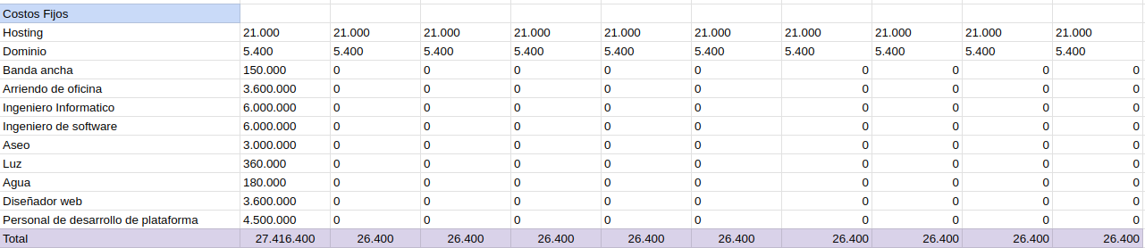En los costos fijos se ha proyectado el arriendo de una oficina, el pago de servicios de internet, y los salarios del equipo como costos fijos. Los costos variables incluyen el mantenimiento mensual del servidor ($200.000) y gastos de capacitación y digitalización para la adaptación al sistema.

Como podemos observar, se estaría arrendando una oficina en la cual se podrá ver y trabajar con el equipo, gastos de internet mensuales y el sueldo de cada uno de los miembros del equipo.

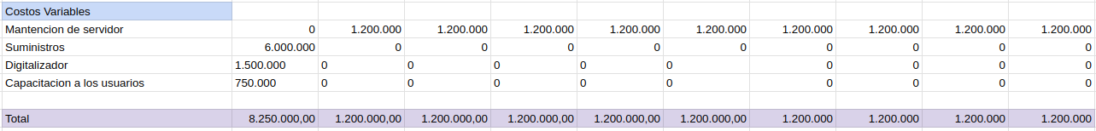Después de observar mis costos fijos, tendremos que contemplar el costo variable que tendremos mediante el transcurso del tiempo, el cual será el siguiente:

A continuación, se verá el total de costos durante toda la fase de desarrollo vistos de manera mensual, en donde se verían reflejados los gastos variables, la inversión inicial y costos fijos.

|  |  |  |  |  |
| --- | --- | --- | --- | --- |
| Total Costos | 42.965.980,00 | 1.226.400,00 | 1.226.400,00 | 1.226.400,00 |

Por último, las ganancias del proyecto se basarán en el ahorro que se obtendrá al no tener que contar con personal que tenga que gestionar y ordenar los cuadernillos, el costo del cuadernillo, la distribución de estos, el arriendo del espacio para almacenar los cuadernillos, y también se considera el tiempo el cual se tarda uno en poder buscar los cuadernillos con la información necesaria. La plataforma reducirá costos al eliminar la necesidad de personal para organizar los cuadernillos, disminuyendo gastos en insumos físicos, arriendo de espacio y tiempos de búsqueda.

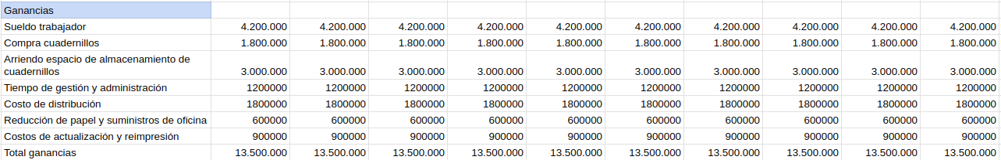

Ya en la evaluación financiera del proyecto, el van que se nos entrega es positivo, y el TIR es del 24%, por lo que el proyecto sería viable y que al 9no semestre se recuperaría lo que se ha invertido

|  |  |
| --- | --- |
| VAN | 16.865.627 |
| TIR | 24% |
| Payback | 9 |

## Interpretación de los resultados

En los primeros cinco meses, el proyecto experimentará un déficit acumulado de $28.359.041, resultado de los costos iniciales de infraestructura (servidores, licencias, equipos), salarios y gastos operativos (arriendo de oficina, servicios). Este período inicial se caracteriza por altos costos y déficit mensual, pero los gastos operativos se reducirán a partir del sexto mes, alcanzando aproximadamente $500.000 mensuales, destinados al mantenimiento del servidor y otros gastos menores. La tasa de descuento del 18% refleja que, aunque el proyecto enfrenta desafíos financieros iniciales, la disminución de costos a largo plazo mejora su sostenibilidad.

Se ha detallado los costos de desarrollo y mantenimiento de la plataforma para el proyecto ENMARCHA, identificando tanto la inversión inicial como los gastos fijos y variables. Durante los primeros cinco meses, los costos alcanzarán un total de $28.359.041. Sin embargo, tras la fase de desarrollo, los gastos operativos disminuirán a alrededor de $500.000 mensuales, lo cual respalda la viabilidad financiera del proyecto a largo plazo.

Si bien los primeros meses representan un desafío financiero, el proyecto tiene potencial para optimizar la gestión de casos y mejorar la eficiencia de la fundación, lo cual beneficiará directamente a los jóvenes atendidos. Por tanto, Red EnMarcha es viable, siempre que se cuente con el financiamiento necesario para cubrir los costos iniciales.

# GESTION DE PROYECTOS

## Inicio

### 5.1.1 Acta de Constitución

|  |  |  |  |  |  |  |  |  |
| --- | --- | --- | --- | --- | --- | --- | --- | --- |
|  |  | |  | |  | |  | |
| **CONTROL DE VERSIONES** | | | | | | | | | | |
| **Versión** | | **Elaborada por** | | | | **Revisada por** | | **Aprobada por** | | **Fecha** |
| **1** | | Johnny Castillo Gutiérrez | | | | Francisca Hidalgo | | Gonzalo Paredes | | 12-8-2024 |
| **ACTA DE CONSTITUCIÓN DEL PROYECTO** | | | | | | | | | | |
|  |
| **CÓDIGO** | | **NOMBRE DEL PROYECTO** | | | | | | **SIGLAS DEL PROYECTO** | | |  |
|  | | RED ENMARCHA | | | | | | R.E.M | | |  |
| **DESCRIPCIÓN DEL PROYECTO (Alcance del proyecto)** | | | | | | | | | | |  |
| Se creará una Plataforma Digital para que el cliente tenga más accesibilidad a la hora de: ingresar a un usuario (NNA), junto a su Cuidador(a), el o la Privado de libertad que le afecta, más todo su componente familiar. Además, es prescindible que el *profesional* pueda ingresar detalles de las sesiones, ya sea con el NNA o su Cuidador(a). Toda esta información debe ir acompañada del lugar de la sesión, la fecha en que se realiza, el tiempo de duración, el nombre del o la profesional, nombre del usuario y finalmente detalles puntuales de lo realizado y de lo esperado hasta la próxima sesión. los profesionales para que puedan ingresar solo a sus proyectos, en cambio, los coordinadores de Proyectos podrán tener el acceso a toda la información, teniendo llave de acceso o clave de acceso para ello. Es importante que la plataforma tenga logotipo de la institución, acompañado del logo del Ministerio del Desarrollo Social y Familia, y que toda esta información quede respaldada en una base de datos, para su uso, ya sea, en tiempo real o histórico. La idea es rreemplazar el sistema de gestión de datos basado en documentos físicos por una plataforma digital para mejorar la eficiencia y reducir errores, aumentar la eficiencia operativa y mejorar la atención a los usuarios, liberando al personal de tareas administrativas.  **Criterios de éxito medibles:**   * El 80% de los usuarios deben acceder y gestionar la información en tiempo real en menos de 5 minutos. * Reduzca en un 50% el tiempo necesario para buscar información en comparación con el sistema actual. * Cumplir al 100% con normativas de protección de datos.   **Objetivos en términos de costo, programación y calidad:**   * **Costo:** El proyecto debe mantenerse dentro de un presupuesto de 5 millones de pesos chilenos. * **Cronograma:** Completar el prototipo en 4 meses. * **Calidad:** El sistema debe cumplir con el 95% de los requisitos funcionales y tener un tiempo de respuesta menor a 2 segundos en operaciones clave.   **Exclusiones del proyecto:**   * No se incluirán: gestión de incidentes, pruebas exhaustivas de seguridad, automatización de pruebas, optimización para alto rendimiento, ni gestión avanzada de roles y permisos. | | | | | | | | | | |  |
|  |
|  |
|  |
| **JUSTIFICACIÓN DEL PROYECTO ¿Por qué lo vamos a hacer?** | | | | | | | | | | |  |
| Debido a la alta demanda de proyectos y al aumento de profesionales en la organización, se han visto en la necesidad, por norma técnica, de abordar una alta plaza de usuarios y esto implica varios usuarios que ingresen al sistema de trabajo en la organización. A esto hay que sumarle que, como no cuentan con ninguna base de datos, la información solo queda respaldada en la plataforma del Ministerio y no hay un respaldo interno para los registro históricos, por lo que solo quedan archivados en formato papel y guardados en cajas, destacando que estos pueden ser requeridos por parte del Ministerio del Desarrollo Social para algún evento en particular, con hasta 5 años de antigüedad, por lo que quedan en dichas cajas por todo ese tiempo, siendo poco sustentable, usando espacio, recursos y no siempre, después de tanto tiempo archivados en cajas, están legibles para su uso. | | | | | | | | | | |  |
|  |
|  |
|  | |  | |  | |  | |  | |  |  |
| **OBJETIVOS DEL PROYECTO** | | | | | | | | | | | |
| **CONCEPTO** | | | **OBJETIVOS** | | | | | | **CRITERIOS DE ÉXITO** | | |
| **TECNOLOGÍA** | | | Crear una Plataforma Digital con acceso a Profesionales de la organización, coordinadores y directores. | | | | | | Que sea utilizable en toda la organización y para todos los programas | | |
| **ACCESO** | | | Tener acceso a los registros históricos a un click, con sólo tener el ID del usuario | | | | | | Mejorar la claridad del servicio y acceso a toda la información de un usuario. | | |
| **CLIENTES** | | | Que la plataforma ayude a mejorar la entrega de información, clara y precisa, tanto en tiempo real como histórica para entregar al sostenedor, que es el Ministerio de Desarrollo Social y Familia. | | | | | | Que la información no se pierda y sea legible a pesar de los años. | | |
|
| **SUPUESTOS DEL PROYECTO (¿Qué es lo que podemos "dar por sentado" que se va a mantener *por lo menos durante el tiempo de ejecución del proyecto*?)** | | | | | | | | | | | |
| Base de datos: Se pretende la creación de una base de datos en la que se encuentren los usuarios del programa y que cada profesional tenga acceso a este. | | | | | | | | | | | |
| Seguridad de datos: Se supone que la plataforma implementará medidas adecuadas de seguridad para proteger la información sensible del usuario, como datos personales y cuidador(a) a cargo. | | | | | | | | | | | |
| Aceptación del usuario final: Se supone que los usuarios finales, como Profesionales y Coordinadores, aceptarán la plataforma digital y la utilizarán de acuerdo con las expectativas establecidas durante la ejecución del proyecto. | | | | | | | | | | | |
|  | | | | | | | | | | | |
| **RIESGOS PRELIMINARES: Evento o condición incierta. ¿Qué es lo que sí podría ocurrir?** | | | | | | | | | | | |
| Riesgo de seguridad de datos: Existe la posibilidad de que la plataforma digital sufra brechas de actualización por la falta de una base de datos robusta, lo que podría resultar en pérdida de información o que, debido a su realización en una base de datos local, y por cortes de luz, u otros factores ambientales, no se logre tener acceso a este y sea imprescindible conta con un acceso a la nube y se cuente con los recursos para ellos. | | | | | | | | | | | |
| Riesgo de uso de usuario: Existe la posibilidad de que los profesionales no utilicen bien la plataforma e ingresen mal los datos y por esto el servicio se caiga y no este accesible al momento de ingresar, consulta, actualizar o eliminar algún dato. | | | | | | | | | | | |
| Riesgo de integración de sistemas externos: Existe la posibilidad de que se encuentren dificultades o retrasos en la integración de sistemas externos, como sistemas online para su uso desde otros dispositivos y esta sufra caída de servicio. | | | | | | | | | | | |
| Riesgo de cambio tecnológico: Existe la posibilidad de que avances tecnológicos o cambios en las preferencias de los usuarios modifiquen el panorama o las expectativas de los usuarios, lo que podría requerir adaptaciones o actualizaciones para mantener la plataforma. | | | | | | | | | | | |

|  |  |  |  |  |  |  |
| --- | --- | --- | --- | --- | --- | --- |
| **SPONSOR DEL PROYECTO: Quienes otorgan apoyo y/o recursos para el proyecto.** | | | | | | |
| **NOMBRES Y APELLIDOS** | | | **ORGANIZACIÓN** | **CARGO** | | |
| Francisca Hidalgo | | | ONG EN MARCHA | Directora de Desarrollo | | |
| Joan Navarro | | | ONG EN MARCHA | Directora Social y Coordinadora de Programa | | |
| Luis Sepúlveda | | | ONG EN MARCHA | Director Ejecutivo | | |
| **DP DEL PROYECTO** | | | | | | |
| **NOMBRES Y APELLIDOS** | | | **NIVEL DE AUTORIDAD** | | | |
| Johnny Castillo Gutiérrez | | | ALTO | | | |
|  | | |  | | | |
| **EQUIPO DE PROYECTO** | | | | | | |  |
| **NOMBRES Y APELLIDOS** | | **NÚM. TELÉFONO** | **CORREO** | **CARGO** | | |
| Johnny Castillo | | 569 99837798 | [joh.castillo@duocuc.cl](mailto:joh.castillo@duocuc.cl) | Jefe de Proyecto | | |
| Jesús Díaz | | 569 72408320 | jesu.diazp@duocuc.cl | Ingeniero en Implementación de sistemas informáticos. | | |
| Raúl Medina | | 569 6586 8103 | [ra.medinaf@duocuc.cl](mailto:ra.medinaf@duocuc.cl) | Ingeniero de Software del Proyecto | | |
|  | | | | | | |
| **DURACIÓN ESTIMADA DEL PROYECTO** | | | | | | |
| 5 meses (hasta el 27/12/2024) | | | | | | |
| **HITOS Y ENTREGABLES** | | | | | | |
| **HITO (Momentos, eventos importantes que ocurren dentro del proyecto)** | | | **ENTREGABLE (Son elementos tangibles, algo "que se puede tocar"): Al tenerlos, nos demuestran que se llegaron a cumplir los Hitos.** | | | **FECHA ESTIMADA** |
| Levantamiento Funcionales | | | Toma de requerimiento funcionales y no funcionales. | | | 22-8-2024 |
| Cronograma | | | Tiempo y tareas por desarrollar. | | | 30-9-2024 |
| Diseño de Arquitectura | | | Base de datos, Diagrama de Clase y Vistas. | | | 10-10-2024 |
| Prototipado | | | Mockups y prototipos de la Plataforma | | | 15-10-2024 |
|  |
| **PRESUPUESTO (Colocar montos así "nos esté saliendo gratis". ¿Cuánto costaría el proyecto en total, si no se tuviera nada gratuito?** | | | | | | |
| **CONCEPTO** | | | | **MONTO** | | |
| Desarrollo e implementación de plataforma | | | | $ 28.359.041 | | |
| **PRINCIPALES STAKEHOLDERS (Interesados): Cualquier persona que se vea afectada o afecte a la realización o no del proyecto.** | | | | | | |
| Joan Navarro | | | PAC Maipú-Cerrillos 2023 | | Directora Social | |
| Itzel Mansilla | | | PAC Maipú-Cerrillos 2022 | | Coordinadora de Programa | |
| Francisca Hidalgo | | | Dirección de Desarrollo | | Directora de Desarrollo | |
| Luis Sepúlveda | | | Dirección Ejecutiva | | Director Ejecutivo | |

### 5.1.2 Matriz de Interesados

|  |  |  |  |  |  |  |  |  |  |  |  |  |  |  |  |  |  |  |  |  |  |  |  |  |  |  |  |  |  |  |  |  |  |  |  |  |  |  |  |  |  |  |  |  |  |  |  |  |  |  |  |  |
| --- | --- | --- | --- | --- | --- | --- | --- | --- | --- | --- | --- | --- | --- | --- | --- | --- | --- | --- | --- | --- | --- | --- | --- | --- | --- | --- | --- | --- | --- | --- | --- | --- | --- | --- | --- | --- | --- | --- | --- | --- | --- | --- | --- | --- | --- | --- | --- | --- | --- | --- | --- | --- |
| **CONTROL DE VERSIONES** | | | | | | | | | | | | | | | | | | | | | | | | | | | | | | | | | | | | | |  | | | | |  | | | | |  | | | | |
| **Versión** | **Elaborada por** | | | | | | | **Revisada por** | | | | | | | | | **Aprobada por** | | | | | | | | | | | | | **Fecha** | | | | | | | |  | | | | |  | | | | |  | | | | |
| 1 | Johnny Castillo Gutiérrez | | | | | | | Francisca Hidalgo | | | | | | | | | Gonzalo Paredes | | | | | | | | | | | | | | | 12-8-2024 | | | | | |  | | | | |  | | | | |  | | | | |
|  |  | | | | | | |  | |  | | |  | | | | | | |  | |  | | | | | |  | | |  | | |  | | | | | |  | | | | | | |  | | | |  | | |
| **CÓDIGO** | **NOMBRE DEL PROYECTO** | | | | | | | | | | | | | | | | | | | | | | | | | **SIGLAS DEL PROYECTO** | | | | | | | | | | | |  | | | | |  | | | | |  | | | | |
|  | RED ENMARCHA | | | | | | | | | | | | | | | | | | | | | | | | | R.E.M | | | | | | | | | | | |  | | | | |  | | | | |  | | | | |
|  |  | | | | | | |  | |  | | |  | | | | | | |  | |  | | | | | |  | | |  | | |  | | | | | |  | | | | | | |  | | | |  | | |
| Interesado | | | | | | | **Compromiso** | | | | | | | | | | | **Poder** | | | | | **Interés** | | | | Estrategia | | | | | | | | | | | |  | | |  | | |  | | | | |
|  | | | | | | | Desconoce | Se resiste | | | Neutral | | | Apoya | | Líder | |  | | | | |  | | | |  | | | | | | | | | | | |  | | |  | | |  | | | | |
| Directora de Desarrollo | | | | | | |  |  | | |  | | | X | | XD | | **A** | | | | | **A** | | | | GESTIONAR DE CERCA | | | | | | | | | | | |  | | |  | | |  | | | | |
| Director Ejecutivo | | | | | | |  |  | | |  | | | X | | XD | | **A** | | | | | **A** | | | | GESTIONAR DE CERCA | | | | | | | | | | | |  | | |  | | |  | | | | |
| Directora Social | | | | | | |  |  | | |  | | | X | | XD | | **A** | | | | | **A** | | | | GESTIONAR DE CERCA | | | | | | | | | | | |  | | |  | | |  | | | | |
| Jefe de Proyectos TI | | | | | | |  |  | | |  | | | X | | XD | | **A** | | | | | **A** | | | | GESTIONAR DE CERCA | | | | | | | | | | | |  | | |  | | |  | | | | |
| Coordinador de Programa | | | | | | |  |  | | | X | | |  | |  | | **A** | | | | | **A** | | | | GESTIONAR DE CERCA | | | | | | | | | | | |  | | |  | | |  | | | | |
| Profesional a cargo | | | | | | |  |  | | | X | | |  | |  | | **B** | | | | | **A** | | | | MANTENER INFORMADO | | | | | | | | | | | |  | | |  | | |  | | | | |
| Gestor de Redes | | | | | | |  |  | | | X | | |  | |  | | **B** | | | | | **A** | | | | MANTENER INFORMADO | | | | | | | | | | | |  | | |  | | |  | | | | |
| |  | | --- | |  | |  | | |  | **COMPROMISO : X: Actual D: Deseado**  **PODER/INTERÉS: A: Alto B: Bajo** | | | | | | | | | | | | |  | |  | | |  | | | |  | | | |  | | | |  | |  | |  | | | | | | | | |  | | | | | |  | | |  |
| **LEYENDA** | | | |  | | | |  | | |  | | |  | |  | |  | | | | |  | | | |  | | | | | | | | | | | |  | | |  | | |  | | | | |
|  | | | |  | | |  | | |  | |  | |  | | | | |  | | | |  | | | | | | | | | | | |  | | |  | | |  | | | | |
|  | |  |  | |  |  | | |  | | |  | | |  | | | |  | | | | |  | | | | | | | | | | | |  | | | | |  | | |  | | | | |
|  | |  |  | | | | | | | | | | | | |  | |  | | |  | | | |  | | | |  | | | |  | |  | |  | | | | | | | | |  | | | | | |  | | |  |
|  | |  |  | | | | | | | | | | | | |  | |  | | |  | | | |  | | | |  | | | |  | |  | |  | | | | | | | | |  | | | | | |  | | |  |
|  | |  |  | | | | | | | | | | | | |  | |  | | |  | | | |  | | | |  | | | |  | |  | |  | | | | | | | | |  | | | | | |  | | |  |
|  | |  |  | | | | | | | | | | | | |  | |  | | |  | | | |  | | | |  | | | |  | |  | |  | | | | | | | | |  | | | | | |  | | |  |
|  | |  |  | | | | | | | | | | | | |  | |  | | |  | | | |  | | | |  | | | |  | |  | |  | | | | | | | | |  | | | | | |  | | |  |
|  | |  |  | | | | | | | | | | | | |  | |  | | |  | | | |  | | | |  | | | |  | |  | |  | | | | | | | | |  | | | | | |  | | |  |
|  | |  |  | | | | | | | | | | | | |  | |  | | |  | | | |  | | | |  | | | |  | |  | |  | | | | | | | | |  | | | | | |  | | |  |
|  | |  |  | | | | | | | | | | | | |  | |  | | |  | | | |  | | | |  | | | |  | |  | |  | | | | | | | | |  | | | | | |  | | |  |
|  | |  |  | | | | | | | | | | | | |  | |  | | |  | | | |  | | | |  | | | |  | |  | |  | | | | | | | | |  | | | | | |  | | |  |
|  | |  |  | | | | | | | | | | | | |  | |  | | |  | | | |  | | | |  | | | |  | |  | |  | | | | | | | | |  | | | | | |  | | |  |
|  | |  |  | | | | | | | | | | | | |  | |  | | |  | | | |  | | | |  | | | |  | |  | |  | | | | | | | | |  | | | | | |  | | |  |
|  | |  |  | | | | | | | | | | | | |  | |  | | |  | | | |  | | | |  | | | |  | |  | |  | | | | | | | | |  | | | | | |  | | |  |
|  | |  |  | | | | | | | | | | | | |  | |  | | |  | | | |  | | | |  | | | |  | |  | |  | | | | | | | | |  | | | | | |  | | |  |
|  | |  |  | | | | | | | | | | | | |  | |  | | |  | | | |  | | | |  | | | |  | |  | |  | | | | | | | | |  | | | | | |  | | |  |
|  | |  |  | | | | | | | | | | | | |  | |  | | |  | | | |  | | | |  | | | |  | |  | |  | | | | | | | | |  | | | | | |  | | |  |
|  | |  |  | | | | | | | | | | | | |  | |  | | |  | | | |  | | | |  | | | |  | |  | |  | | | | | | | | |  | | | | | |  | | |  |
|  | |  |  | | | | | | | | | | | | |  | |  | | |  | | | |  | | | |  | | | |  | |  | |  | | | | | | | | |  | | | | | |  | | |  |
|  | |  |  | | | | | | | | | | | | |  | |  | | |  | | | |  | | | |  | | | |  | |  | |  | | | | | | | | |  | | | | | |  | | |  |
|  | |  |  | | | | | | | | | | | | |  | |  | | |  | | | |  | | | |  | | | |  | |  | |  | | | | | | | | |  | | | | | |  | | |  |
|  | |  |  | | | | | | | | | | | | |  | |  | | |  | | | |  | | | |  | | | |  | |  | |  | | | | | | | | |  | | | | | |  | | |  |
|  | |  |  | | | | | | | | | | | | |  | |  | | |  | | | |  | | | |  | | | |  | |  | |  | | | | | | | | |  | | | | | |  | | |  |
|  | |  |  | | | | | | | | | | | | |  | |  | | |  | | | |  | | | |  | | | |  | |  | |  | | | | | | | | |  | | | | | |  | | |  |
|  | |  |  | | | | | | | | | | | | |  | |  | | |  | | | |  | | | |  | | | |  | |  | |  | | | | | | | | |  | | | | | |  | | |  |
|  | |  |  | | | | | | | | | | | | |  | |  | | |  | | | |  | | | |  | | | |  | |  | |  | | | | | | | | |  | | | | | |  | | |  |
|  | |  |  | | | | | | | | | | | | |  | |  | | |  | | | |  | | | |  | | | |  | |  | |  | | | | | | | | |  | | | | | |  | | |  |

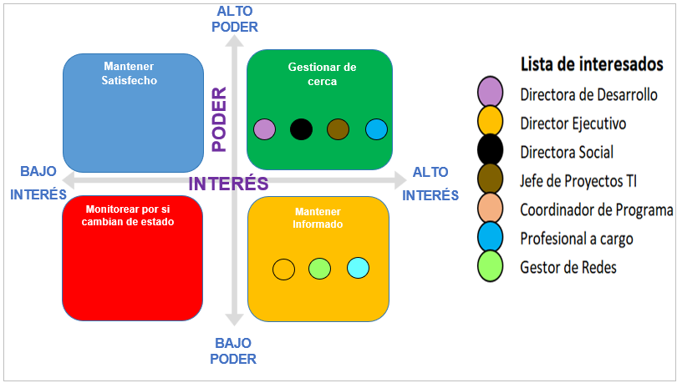

## Planificación

**Plan de Dirección de Proyecto**

### 5.2.1 Planificación de Gestión de Alcance

|  |  |
| --- | --- |
| **PROYECTO NO.** | **FECHA DE ENVÍO** |
| 1 | 26/08/2024 |
| **OBJETIVOS DEL PROYECTO** | |
| El proyecto Red en Marcha tiene como principal objetivo la creación de un prototipo de plataforma digital que permita a profesionales del área social gestionar, almacenar, consultar y organizar la información de niños, niñas y adolescentes (NNA) en situación de vulnerabilidad. Esto se hará digitalizando la información y permitiendo el acceso seguro y eficiente a los datos, con la finalidad de optimizar la gestión de casos y mejorar la toma de decisiones.  **Objetivos de Alto Nivel**  **Digitalización y Acceso a la Información:**  Descripción: Crear una plataforma que permita la gestión digital de los datos de los usuarios, reemplazando el sistema actual basado en documentos físicos.  Relación con los Objetivos del Negocio: Este objetivo está alineado con la necesidad del negocio de aumentar la eficiencia operativa y reducir los errores en la gestión de datos, mejorando la capacidad de respuesta en la atención de los usuarios.  **Criterio de éxito medible:**  Al menos el 80% de los usuarios del sistema deberían poder acceder a la información en tiempo real y gestionar los datos de los casos en menos de 5 minutos.  **Mejora de la Eficiencia Operativa:**  Descripción: Reducir el tiempo necesario para buscar y actualizar la información de los usuarios a través de una plataforma digital disponible 24/7.  Relación con los Objetivos del Negocio: Alineado con el objetivo del negocio de mejorar la productividad del personal del área social, permitiendo que más tiempo sea dedicado a la atención de los usuarios en lugar de la gestión administrativa de documentos.  **Criterio de éxito medible:**  Reducción del tiempo empleado en la búsqueda de información en al menos un 50% en comparación con el sistema actual.  **Seguridad y Trazabilidad de los Datos:**  Descripción: Asegurar que la información de los usuarios esté protegida contra pérdida o manipulación indebida, y que se pueda rastrear el acceso y las modificaciones realizadas a los datos.  Relación con los Objetivos del Negocio: Cumple con los requisitos del negocio en cuanto a cumplimiento normativo y seguridad de los datos, garantizando que la información sensible de los usuarios esté siempre protegida.  **Criterio de éxito medible:**  La plataforma deberá cumplir con las normativas de protección de datos en un 100% para asegurar que la información esté correctamente gestionada y auditada.  **Objetivos en Términos de Costo, Programación y Calidad**  1. Objetivo de Costo:  Descripción: Mantener los costos dentro del presupuesto establecido para el desarrollo del prototipo.  Criterio de éxito: El costo total del proyecto no deberá exceder los 5 millones de pesos chilenos (o el equivalente en recursos, tiempo y materiales necesarios).  2. Objetivo de Programación (Cronograma):  Descripción: Completar el desarrollo del prototipo dentro del plazo estipulado.  Criterio de éxito: El proyecto debe ser completado en un período de 4 meses (16 semanas), desde el diseño hasta la entrega del prototipo funcional.  3. Objetivo de Calidad:  Descripción: El sistema debe cumplir con los requisitos funcionales y no funcionales acordados, asegurando la usabilidad, seguridad y rendimiento.  **Criterio de éxito:**  El prototipo debe cumplir con un 95% de los requisitos funcionales establecidos.  El tiempo de respuesta del sistema no debe exceder los 2 segundos en las operaciones clave (login, consulta de usuarios). | |

**Paso 1. Entregables del proyecto**

|  |  |
| --- | --- |
| **ENTREGABLE N°** | **DESCRIPCIÓN** |
| 1 | Acta de Constitución |
| 2 | Matriz de Interesados |
| 3 | Gestión de Proyecto |
| 4 | Diseño de Arquitectura |
| 5 | Prototipo visual |
| 6 | Presentación Final |

**Paso 2. Lista de tareas del proyecto**

|  |  |
| --- | --- |
| 1 | Acta de constitución |
| 2 | Matriz de Interesados |
| 3 | Plan de dirección del proyecto |
| 4 | Plan de gestión de alcance |
| 5 | Recopilación de los requisitos |
| 6 | Definición de alcance |
| 7 | Creación EDT |
| 8 | Plan de gestión del cronograma |
| 9 | Definir actividades |
| 10 | Secuenciar actividades |
| 11 | Estimación de los Recursos de las actividades |
| 12 | Estimación duración de las actividades |
| 13 | Plan de gestión de costos |
| 14 | Estimar costos |
| 15 | Determinar presupuesto |
| 16 | Plan de gestión de la calidad |
| 17 | Plan de gestión de los Recursos Humanos |
| 18 | Plan de gestión de las comunicaciones |
| 19 | Plan de gestión de los riesgos |
| 20 | Identificación de riesgos |
| 21 | Plan de respuesta a riesgos |
| 22 | Plan de gestión de las adquisiciones |
| 23 | Plan de gestión de los interesados |
| 24 | Definición de casos de uso |
| 25 | Definición de escenario de calidad |
| 26 | Diseño de la vista lógica |
| 27 | Diseño de la vista desarrollo / despliegue |
| 28 | Diseño de la vista física |
| 29 | Validación de la arquitectura |
| 30 | Ejecución del prototipo |

|  |  |  |  |  |
| --- | --- | --- | --- | --- |
| **Estructura de desglose del trabajo (WBS) adjunta** | **NO** |  | **SÍ** | **x** |
| Proporcione el enlace, si corresponde. | **N/A** | | | |

|  |  |  |
| --- | --- | --- |
| N° Tarea | Descripción | Entregable N° |
| 1 | Acta de constitución | 1 |
| 2 | Matriz de Interesados | 2 |
| 3 | Plan de dirección del proyecto | 3 |
| 4 | Plan de gestión de alcance | 3 |
| 5 | Recopilación de los requisitos | 3 |
| 6 | Definición de alcance | 3 |
| 7 | Creación EDT | 3 |
| 8 | Plan de gestión del cronograma | 3 |
| 9 | Definir actividades | 3 |
| 10 | Secuenciar actividades | 3 |
| 11 | Estimación de los Recursos de las actividades | 3 |
| 12 | Estimación duración de las actividades | 3 |
| 13 | Plan de gestión de costos | 3 |
| 14 | Estimar costos | 3 |
| 15 | Determinar presupuesto | 3 |
| 16 | Plan de gestión de la calidad | 3 |
| 17 | Plan de gestión de los Recursos Humanos | 3 |
| 18 | Plan de gestión de las comunicaciones | 3 |
| 19 | Plan de gestión de los riesgos | 3 |
| 20 | Identificación de riesgos | 3 |
| 21 | Plan de respuesta a riesgos | 3 |
| 22 | Plan de gestión de las adquisiciones | 3 |
| 23 | Plan de gestión de los interesados | 3 |
| 24 | Definición de casos de uso | 4 |
| 25 | Definición de escenario de calidad | 4 |
| 26 | Diseño de la vista lógica | 4 |
| 27 | Diseño de la vista desarrollo / despliegue | 4 |
| 28 | Diseño de la vista física | 4 |
| 29 | Validación de la arquitectura | 4 |
| 30 | Ejecución del prototipo | 5 |

**Paso 3.  Fuera del alcance**

|  |  |
| --- | --- |
| Este proyecto  **NO logrará o no incluirá lo** siguiente: | **1.** Documentación de Usuario Completa: No se entregará un manual de usuario completo, ya que el proyecto se limita al desarrollo de un prototipo y no está destinado a usuarios finales en esta etapa.  **2.** Pruebas Exhaustivas del Sistema: No se realizarán pruebas exhaustivas de calidad y rendimiento, dado que el enfoque está en el desarrollo del prototipo y no en un sistema totalmente funcional para ser implementado.  **3.** Implementación de Características Complejas: No se incluirán funcionalidades avanzadas como reportes detallados, integración de seguridad avanzada o notificaciones, debido a que el prototipo solo cubrirá algunos requerimientos básicos como el login y la gestión de usuarios.  **4.** Despliegue en Producción: No se realizará el despliegue del prototipo en un entorno de producción ni se configurará infraestructura completa como balanceadores de carga o bases de datos distribuidas.  **5.** Mantenimiento del Sistema: No se desarrollará una fase de soporte y mantenimiento del sistema, ya que solo se entregará un prototipo inicial.  **6.** Escalabilidad del Sistema: El prototipo no estará optimizado para escalabilidad o grandes volúmenes de datos, ya que la funcionalidad principal se centrará en demostrar algunos casos de uso básicos.  **7.** Manual de Integración Técnica: No se entregará documentación técnica detallada sobre cómo integrar el sistema con otras plataformas externas, como APIs de terceros o servicios en la nube.  **8.** Gestión de Incidentes o Plan de Continuidad: No se desarrollará un plan de continuidad del negocio ni procedimientos para gestionar incidentes en el sistema, dado que el prototipo no estará destinado a operación continua.  **9.** Pruebas de Seguridad Completa: No se realizarán pruebas exhaustivas de seguridad o pruebas de vulnerabilidades, ya que el prototipo no estará desplegado en producción ni contendrá datos sensibles reales.  **10.** Automatización de Pruebas: No se implementará un framework completo de pruebas automatizadas, dado que el proyecto no incluye fases de testing exhaustivo más allá de la validación interna del prototipo.  **11.** Optimización de Desempeño: El prototipo no estará optimizado para altos niveles de desempeño o carga, ya que no está diseñado para su uso en entornos reales de producción.  **12.** Gestión Completa de Permisos y Roles: No se implementará la gestión completa con roles y permisos detallados, más allá de las funciones básicas que el prototipo incluirá para demostración. |

**Paso 4. Supuestos del proyecto**

|  |  |  |
| --- | --- | --- |
| **NO.** | **PRESUNCIÓN** | **Impacto de las suposiciones si resultan falsas** |
| 1 | Se supone que el prototipo se desarrollará dentro de los plazos establecidos y con los recursos disponibles (equipo y herramientas actuales). | Plazos y Recursos: Si el equipo no puede cumplir con los plazos o los recursos disponibles se vuelven insuficientes, el desarrollo del prototipo se retrasará o se necesitarán compromisos en el alcance, afectando las entregas clave. |
| 2 | Se presume que los requisitos seleccionados (login y gestión de usuarios) no cambiarán durante el desarrollo del prototipo. | Cambio en los Requisitos: Si los requisitos seleccionados cambian durante el desarrollo, podrían generarse más tareas y la planificación original quedaría obsoleta. Esto requeriría un ajuste en el cronograma y posiblemente el replanteamiento de partes del prototipo. |
| 3 | Se asume que el equipo tendrá acceso continuo a las herramientas necesarias, como plataformas de desarrollo y entornos de prueba. | Falta de Acceso a Herramientas: Si el equipo no tiene acceso constante a las plataformas de desarrollo y entornos de prueba, el desarrollo del prototipo se verá interrumpido, lo que afectará los plazos y podría retrasar la finalización del prototipo. |
| 4 | Se asume que no habrá interrupciones importantes en el equipo de desarrollo (ausencias prolongadas, problemas técnicos, etc.). | Interrupciones en el Equipo: La ausencia de algún miembro clave del equipo (por ejemplo, por problemas técnicos o ausencias) podría retrasar la ejecución de tareas críticas, lo que pondría en riesgo el cumplimiento del cronograma y el éxito del proyecto. |
| 5 | Se presume que el prototipo no requerirá ajustes de seguridad complejos, ya que no se desplegará en producción ni manejará datos sensibles reales. | Ajustes de Seguridad: Si se requiere implementar medidas de seguridad adicionales no previstas, el equipo deberá dedicar tiempo extra no planeado para ajustar el prototipo. Esto podría generar retrasos y la necesidad de ajustar el alcance del proyecto. |
| 6 | Describa el impacto potencial de las suposiciones en caso de que resulten ser falsas. Se asume que el equipo tiene el conocimiento técnico suficiente para desarrollar el prototipo usando las tecnologías seleccionadas (VueJS, Nest, etc.). | Conocimiento Técnico: Si el equipo no tiene suficiente dominio de las tecnologías seleccionadas (VueJS, Nest, etc.), el desarrollo podría ser más lento, resultando en una baja calidad del prototipo y un posible incumplimiento de los plazos. |
| 7 | No se gestionarán funcionalidades avanzadas como reportes completos o sistemas de seguridad integrados, lo que permite centrarse en aspectos claves del prototipo (como el login y la gestión de usuarios). | Los efectos se reflejarían principalmente en retrasos en el cronograma, incremento en el alcance y los costos, sobrecarga de recursos, y posible reducción en la calidad del prototipo. |

**Paso 5. Restricciones del proyecto**

|  |  |
| --- | --- |
| **FECHA DE INICIO DEL PROYECTO** | 14/08/2024: La fecha oficial de inicio del proyecto, cuando se formalizó la planificación y asignación de recursos. |
| **FECHA DE LANZAMIENTO / PUESTA EN MARCHA** | N/A: No se lanzará el sistema en producción, dado que es un prototipo que no se desplegará para uso final. |
| **FECHA DE FINALIZACIÓN DEL PROYECTO** | 25/11/2024: Fecha límite para la entrega del prototipo y la presentación final del proyecto. |
| **ENUMERE CUALQUIER FECHA LÍMITE (S) ESTRICTA (S)** | 25/11/2024: El prototipo debe estar completo y presentado antes de esta fecha debido a los plazos académicos. |
| **ENUMERE OTRAS FECHAS / DESCRIPCIONES DE HITOS CLAVE** | Finalización del Prototipo: 15/11/2024. |
| **LIMITACIONES PRESUPUESTARIAS** | Presupuesto limitado a los recursos disponibles en el equipo y herramientas gratuitas o de bajo costo (como MySQL, framework open-source). |
| **RESTRICCIONES DE CALIDAD O RENDIMIENTO** | El prototipo no será optimizado para grandes volúmenes de datos o altos niveles de seguridad, ya que es solo una demostración funcional de algunos requerimientos. |
| **LIMITACIONES DE EQUIPO / PERSONAL** | El equipo está compuesto por tres miembros, lo que limita la capacidad de abordar tareas en paralelo y manejar complejidad adicional. |
| **RESTRICCIONES REGULATORIAS**  **RESTRICCIONES REGULATORIAS** | Introduzca cualquier restricción legal, política u otra restricción regulatoria. Aunque el proyecto es un prototipo, cualquier manejo de datos sensibles relacionados con niños, niñas y adolescentes (NNA) debe cumplir con las normativas chilenas de protección de datos personales (Ley N.º 19.628) y de protección de menores. Esto implica que cualquier información utilizada debe ser ficticia o anonimizada para evitar violaciones de privacidad y cumplir con regulaciones éticas en el manejo de datos. Además, el sistema no debe estar expuesto en un entorno público o accesible sin medidas de seguridad adecuadas. |

**Paso 6. Estimaciones actualizadas**

|  |  |
| --- | --- |
| **Estimar las horas requeridas para completar el proyecto.** | 214 horas |

**Paso 7. Aprobaciones**

|  |  |  |  |
| --- | --- | --- | --- |
| **NOMBRE Y TÍTULO DE LAS PARTES INTERESADAS** | **PAPEL DE LAS PARTES INTERESADAS / APROBADORES** | **FECHA DE PRESENTACIÓN PARA SU APROBACIÓN** | **FECHA DE RECEPCIÓN DE LA APROBACIÓN** |
| Joan Navarro | Directora Social - PAC Maipú-Cerrillos 2023 | 15/11/2024 | 20/11/2024 |
| Itzel Mansilla | Coordinadora de Programa - PAC Maipú-Cerrillos 2022 | 15/11/2024 | 20/11/2024 |
| Francisca Hidalgo | Directora de Desarrollo | 15/11/2024 | 20/11/2024 |

**5.2.2 Recopilar Requerimientos

Además, la inclusión de actores relacionados y criterios de aceptación bien definidos es crucial para asegurar la correcta implementación y evaluación de cada requerimiento. Esto garantiza que el equipo de desarrollo pueda entender claramente qué se espera de cada funcionalidad, y que los responsables del proyecto puedan medir el éxito de cada entrega.

Este enfoque de toma de requerimientos asegura una guía sólida y precisa para el desarrollo de la plataforma, minimizando ambigüedades y permitiendo un control efectivo sobre la calidad del proyecto.

### 5.2.3 Definir Alcance

#### 5.2.3.1 Propósito del Proyecto

El proyecto Red en Marcha tiene como objetivo desarrollar un prototipo funcional que permita gestionar la información de niños, niñas y adolescentes (NNA) en situación de vulnerabilidad. Este prototipo será utilizado como una demostración inicial, centrando su desarrollo en funcionalidades clave como el sistema de autenticación (login) y la gestión de usuarios. El enfoque está en la creación de un prototipo técnico, sin pruebas funcionales ni validaciones finales, que servirá como base para fases futuras.

#### 5.2.3.2 Objetivos del Proyecto

Desarrollar un prototipo funcional con las funcionalidades básicas de autenticación y gestión de usuarios. Diseñar la arquitectura del sistema utilizando las tecnologías definidas (VueJS, Nest, Nuxt3, Tailwind CSS, MySQL). Entregar un prototipo demostrable a las partes interesadas para que puedan validar la viabilidad técnica en futuras fases del proyecto. Cumplir con la fecha límite del 25 de noviembre de 2024 para la entrega del prototipo.

#### 5.2.3.3 Descripción del Producto

El producto final será un prototipo visual de como funcionaria la plataforma digital RED ENMARCHA que permitirá a los profesionales del área social gestionar la información de NNA. Las muestras que se incluirán en el prototipo son:

**Sistema de Autenticación (Login):** Permitirá a los usuarios acceder de manera segura a la plataforma.

**Gestión de perfiles de Usuarios:** Funcionalidad básicas (Crear, Leer, Actualizar, Eliminar) para gestionar la información de los usuarios (NNA).

**Visualización de formulario:** Permitirá a los usuarios acceder a los formularios para poder implementar.

**Visualización de registro de NNA:** Permitirá a los usuarios registrar NNA para asociarlos con adultos cuidadores o privado de libertad.

**Arquitectura del Sistema:** Diseño de la arquitectura de software utilizando el modelo 4+1, que incluirá la vista lógica, de desarrollo/despliegue y física.

#### 5.2.3.4 Entregables del Proyecto

El proyecto entregará los siguientes elementos:

Prototipo visual con el sistema de autenticación y la gestión de usuarios.

Documentación técnica que describa la arquitectura del sistema, sus componentes principales y cómo interactúan.

Presentación del prototipo a las partes interesadas clave, destacando las funcionalidades implementadas y los próximos pasos.

#### 5.2.3.5 Exclusiones del Proyecto

El proyecto NO incluirá:

Pruebas funcionales o pruebas de validación del prototipo.

Funcionalidades avanzadas, como sistemas de reporte o módulos adicionales de seguridad más allá del login básico.

Soporte para dispositivos móviles o interfaces optimizadas para entornos móviles.

Documentación de usuario final, ya que el prototipo no será utilizado por usuarios finales en esta fase.

#### 5.2.3.6 Criterios de Aceptación

Los criterios que determinarán el éxito del proyecto son:

El prototipo debe estar funcional y permitir a los usuarios autenticarse correctamente y gestionar la información básica de los NNA.

El sistema debe ser entregado antes del 25 de noviembre de 2024.

Las partes interesadas deben aprobar el prototipo y confirmar que cumple con los objetivos del proyecto.

#### 5.2.3.7 Restricciones del Proyecto

Plazo límite: El prototipo debe estar completado y validado antes del 25 de noviembre de 2024.

Presupuesto limitado: Se utilizarán únicamente herramientas y tecnologías gratuitas o de bajo costo para el desarrollo del prototipo (VueJS, Nest, MySQL).

Recursos humanos: El equipo de trabajo está limitado a tres personas, lo que restringe la capacidad para abordar tareas simultáneas o de gran complejidad.

#### 5.2.3.8 Suposiciones

Se hacen las siguientes suposiciones con relación al proyecto:

El equipo de desarrollo tendrá acceso continuo a las herramientas y plataformas necesarias para completar el prototipo.

Los requisitos definidos en la fase de planificación no cambiarán significativamente durante el desarrollo del prototipo.

El equipo tiene el conocimiento técnico necesario para implementar las tecnologías seleccionadas (VueJS, Nest, Nuxt3).

Los interesados estarán disponibles para la revisión periódica y la aprobación final del prototipo.

#### 5.2.3.9 Límites del Alcance

El proyecto se enfocará exclusivamente en las funcionalidades definidas dentro del prototipo y no incluirá características avanzadas que podrían implementarse en fases posteriores. El prototipo es una demostración funcional y no estará listo para ser implementado en un entorno de producción.

#### 5.2.3.10 Riesgos Asociados

Los principales riesgos identificados para el proyecto incluyen:

Cambios en los requisitos: Si las partes interesadas solicitan cambios significativos en los requisitos, esto podría afectar el cronograma.

Limitaciones de recursos: Si hay problemas con el acceso a las herramientas o el equipo no puede trabajar de manera continua, el proyecto podría retrasarse.

Capacitación en tecnologías: Si el equipo encuentra dificultades técnicas con las herramientas seleccionadas, podría necesitar tiempo adicional para resolver los problemas.

#### 5.2.3.11 Entregables Finales

El producto final incluirá:

* Un prototipo visual.
* Documentación de arquitectura del sistema.
* Presentación y demostración del prototipo a las partes interesadas.

**5.2.4 Creación de EDT

## Planificación de Gestión de Cronograma

|  |
| --- |
| 5.3.1 Metodología de programación La programación del proyecto Red en Marcha se realizará teniendo en cuenta las buenas prácticas propuestas por el PMI para la gestión del tiempo, asegurando que cada fase y tarea del proyecto esté claramente definida y planificada. Los enfoques clave incluirán:   * **Definir actividades**: Cada actividad será identificada y desglosada para asegurar que todas las tareas necesarias para completar los entregables estén claramente establecidas. * **Secuenciar actividades**: Se establecerá un orden lógico de las actividades del proyecto, asegurando que las dependencias entre tareas sean claras. * **Estimación de duración de actividades**: Cada actividad tendrá una estimación de duración basada en la experiencia y la complejidad del trabajo. * **Desarrollo del cronograma**: Se creará un cronograma detallado utilizando un diagrama de Gantt para visualizar las fases del proyecto y asegurar el cumplimiento de los plazos establecidos. * **Control del cronograma**: Durante la ejecución del proyecto, se llevará a cabo un control continuo del cronograma para gestionar cualquier desviación y asegurar que el proyecto se mantenga dentro de los tiempos definidos. |
| 5.3.2 Herramientas de programación |
| La programación se realizará con el apoyo de las siguientes herramientas:   * **GanttProject**: Para la planificación, seguimiento y control del cronograma del proyecto utilizando diagramas de Gantt. * **GitHu**b: Para el control de versiones y gestión de código fuente del proyecto. * **Visual Studio Code**: Entorno de desarrollo integrado (IDE) para el desarrollo del frontend y backend utilizando tecnologías como VueJS, NestJS, y Nuxt3. * **MySQL Workbench**: Para la gestión y modelado de bases de datos durante el desarrollo del prototipo. * **Jira:** Para la gestión de tareas y seguimiento del progreso del proyecto en el equipo. |
| 5.3.3 Unidades de medida |
| La duración del proyecto se estimará principalmente en días laborales, teniendo en cuenta una jornada de 4 horas.  En el caso de actividades de corta duración, la estimación podrá expresarse en horas para una mayor precisión.  Las actividades de larga duración que abarcan varios días, semanas o meses se estimarán en días completos.  Las horas trabajadas serán utilizadas para las actividades específicas como reuniones, pruebas internas y desarrollo de componentes pequeños. |
| 5.3.4 Identificación de actividades |
| Las actividades identificadas que se usarán para este proceso de planificación se extraerán del Diccionario del EDT, donde por cada paquete de trabajo se describen sus actividades correspondientes.  Cada actividad tendrá un código que sea coherente con el código asignado a su paquete de trabajo en la EDT (por ejemplo, el código 3.1.2 para una actividad relacionada con la Vista Lógica del sistema).  Para esto usaremos el Formato N°1 de Codificación de Actividades, que permitirá asegurar un control detallado y seguimiento de cada tarea dentro del proyecto. |
| 5.3.5 Secuencialización de actividades |
| Primero, se establecerá la secuencia de las actividades por cada paquete de trabajo en el Diccionario de la EDT, considerando las dependencias lógicas entre ellas.  Luego, se establecerá la secuencia de los paquetes de trabajo para obtener la secuencia global del proyecto, que será representada gráficamente en un Diagrama de Red o Diagrama de PERT.  Para esto, usaremos el Formato N°2 de Secuenciación de Actividades, que permitirá una correcta visualización y manejo de las interdependencias entre actividades. |
| 5.3.6 Estimación de recursos |
| En base a los entregables y actividades identificadas para el proyecto, se procederá a realizar las estimaciones de la duración y el tipo de recursos necesarios (personal, materiales, o maquinaria).   * **Recurso de tipo Personal:**   Nombre del recurso: Programadores, Consultores.  Código: P-001 (Programador), C-002 (Consultor).  Cantidad: 1 programadores, 2 consultor técnico.  Supuestos: Se cuenta con la disponibilidad de los programadores y consultores de manera continua durante las fases de diseño y desarrollo del prototipo.  Duración: 2 semanas para el desarrollo del prototipo.   * **Recurso de tipo Materiales:**   Nombre del recurso: Herramientas de desarrollo (Visual Studio Code, MySQL Workbench, Postman).  Cantidad: Herramientas open source.  Supuestos: No habrá necesidad de adquirir nuevas licencias, ya que se utilizarán herramientas gratuitas.  Base de estimación: Basado en las herramientas disponibles y utilizadas en el entorno de desarrollo.   * **Recurso de tipo Maquinaria:**   Nombre del recurso: Notebook y servidor en la nube para pruebas y desarrollo.  Cantidad: 1 notebook para desarrollo, 1 servidor virtual para pruebas.  Supuestos: El notebook estará disponible para todo el equipo y el servidor en la nube será accesible sin interrupciones.  Base de estimación: Recursos mínimos requeridos para el desarrollo y las pruebas del prototipo. |
| 5.3.7 Estimación de la duración de las actividades |
| El proceso de estimación de la duración de las actividades se define de acuerdo con el tipo de recurso asignado a la actividad en el proyecto Red en Marcha:  Recurso de tipo Personal: Si el recurso es de tipo personal, como programadores o consultores, estimamos la duración y calculamos el trabajo que tomará realizar la actividad basada en las habilidades y la disponibilidad de estos recursos.  Por ejemplo, las actividades de programación del prototipo (login, gestión de usuarios) tendrán una duración estimada según la experiencia y disponibilidad de los programadores.  Recurso de tipo Material o Maquinarias: Si el recurso es material o maquinaria, como el uso del notebook o el servidor en la nube, se define la cantidad de estos recursos que se utilizará para realizar la actividad. Por ejemplo, la duración estimada para las pruebas de desarrollo dependerá de la capacidad y rendimiento del servidor. |
| 5.3.8 Actualización, supervisión y control |
| Para lo siguiente se han identificado los siguientes entregables claves para la supervisión:  **Informe de Performance del Trabajo:** Documento que proporciona el estado de las tareas en relación con el cronograma planificado.  **Informe de Performance del Proyecto:** Documento general sobre el avance del proyecto, integrando el rendimiento en varias áreas.  **Reuniones de Coordinación:** Reuniones periódicas para coordinar avances, resolver problemas y asegurar que el proyecto avance.  A través de estos informes y reuniones, podemos controlar el Cronograma del Proyecto, asegurando que las tareas se completen a tiempo y dentro de los recursos asignados. 5.3.9 Desarrollo del Cronograma Identificación y Secuencia de Actividades: Se identificarán todas las actividades necesarias para el desarrollo del prototipo, asegurando que estén correctamente secuenciadas según su dependencia.  **Red del Proyecto:** Se trazará un diagrama de red que refleje la relación entre las diferentes actividades del proyecto, permitiendo visualizar las rutas críticas y tareas dependientes.  **Estimación de Recursos y Duraciones:** Con base en los recursos disponibles (programadores, consultores, servidor, notebook) y las duraciones estimadas para cada actividad, se determinará el tiempo necesario para completar cada tarea.  Se obtiene toda la información necesaria para elaborar el Cronograma del Proyecto, el cual se hará mediante la herramienta de MS Project para mantener una gestión visual y precisa del progreso del prototipo. El cronograma será enviado al sponsor, quien debe aprobar el documento para poder proseguir con las siguientes fases del proyecto. |

## Planificar Gestión de Costos

### 5.4.1 Propósito de Gestión de calidad del Proyecto

El objetivo principal de la **Planificación de la Gestión de Costos** es garantizar que los recursos financieros del proyecto sean utilizados de manera eficiente y controlada, asegurando que se cumplan los objetivos sin exceder el presupuesto asignado.

### 5.4.2 Propósitos Específicos:

1. **Definir cómo se gestionarán los costos:**
   * Determinar los métodos y herramientas que se usarán para estimar, asignar y controlar los costos.
   * Identificar los recursos necesarios (humanos, materiales, tecnológicos).
2. **Establecer un presupuesto realista:**
   * Asegurar que las actividades del proyecto sean financiadas dentro de los límites establecidos por la organización.
   * Proporcionar un marco para el seguimiento financiero.
3. **Controlar el desempeño del proyecto:**
   * Supervisar los costos reales frente a los estimados.
   * Identificar y gestionar desviaciones en el presupuesto.
4. **Asegurar la sostenibilidad financiera:**
   * Evitar sobrecostos o falta de fondos mediante la inclusión de reservas para contingencias.
   * Permitir la planificación de ajustes si surgen riesgos inesperados.
5. **Proporcionar transparencia financiera:**
   * Facilitar a los stakeholders una visión clara y comprensible de cómo se están utilizando los recursos económicos.
   * Justificar las decisiones financieras basadas en datos sólidos.

### 5.4.3 Estructura del Presupuesto

Definir cómo se estimarán, gestionarán y controlarán los costos durante todo el proyecto.

1. **Estructura Base:**
   * Usaremos la EDT (Estructura de Desglose de Trabajo) proporcionada en el informe para asignar costos a cada paquete de trabajo.
   * Integración de herramientas como análisis paramétrico, estimación ascendente y técnica PERT para calcular costos específicos.
2. **Supuestos Clave:**
   * El equipo tiene acceso a recursos gratuitos (por ejemplo, MySQL, Visual Studio Code).
   * Los requisitos del prototipo no cambiarán significativamente.
   * El equipo tiene capacidad técnica suficiente para usar las tecnologías seleccionadas.

### 5.4.4 Estimación de Costos

Aplica las siguientes metodologías en las actividades principales:

1. **Estimación Análoga:** Basándonos en proyectos anteriores realizados por la ONG o similares, asignamos costos preliminares para las actividades de diseño, implementación y validación del prototipo.
2. **Estimación Ascendente:**
   * Diseñamos cada componente de la plataforma (backend, frontend, base de datos).
   * Asignamos costos individuales a actividades como:
     + Desarrollo del login.
     + Gestión de perfiles de usuario.
     + Diseño de la base de datos.
   * Sumamos costos de cada nivel de la EDT.
3. **Estimación Paramétrica:**
   * Usamos parámetros, como el tiempo de programación requerido por módulo (por ejemplo, 10 horas/módulo * $20/hora).
   * Aplicamos estas métricas al diseño de arquitectura y pruebas.
4. **PERT (Técnica de Tres Valores):**
   * Optimista: $25,000.
   * Más Probable: $30,000.
   * Pesimista: $40,000.
   * Fórmula: (25,000+(4×30,000)+40,000)/6=31,666.67.(25,000 + (4 \times 30,000) + 40,000) / 6 = 31,666.67.(25,000+(4×30,000)+40,000)/6=31,666.67.
5. **Análisis de Reservas:**
   * Fondo de contingencia: 10% del costo total estimado para cubrir riesgos identificados.
6. **Técnicas Grupales:**
   * Organizar sesiones de brainstorming con el equipo para identificar costos ocultos o posibles áreas de ahorro.

### 5.4.5 Control del Presupuesto

Con base en las estimaciones:

1. Definir el presupuesto total incluyendo las reservas.
2. Desarrollar un cronograma de flujo de efectivo en el tiempo.
3. Supervisar costos reales frente a los estimados mediante indicadores como CPI (Índice de Desempeño de Costos).
4. Implementar revisiones periódicas para ajustar desviaciones.

### 5.4.6 Ejemplo de Resumen Financiero



La información dada nos permite calcular los costos detallados basándose en la duración del proyecto y roles asignados según las actividades indicadas.

*5.4.6.1 Costos del Personal*

* **Roles involucrados:**
  + Jefe de Proyecto (JP): Sueldo mensual de $550,000 CLP.
  + Ingeniero Informático (II): Sueldo mensual de $550,000 CLP.
  + Programador (PG): Sueldo mensual de $500,000 CLP.
* **Carga horaria (HH):**
  + HH mensual calculada para cada rol está normalizada a ~3,055.56 horas (para JP e II) y ~2,777.78 horas (para PG).

*5.4.6.2 Detalle Resumido:*

* **Valor por HH:**
  + HH Jefe de Proyecto (JP): $3,055.56 CLP.
  + HH Ingeniero Informático (II): $3,055.56 CLP.
  + HH Programador (PG): $2,777.78 CLP.
* **Total para un equipo de 4 personas:** Indicado como $11,666.67 CLP/mes por persona promedio.
* **Presupuesto Finalizado:** Aproximadamente **$29,000 USD**, ajustado al CLP en el informe como $28,359,041.

*5.4.6.3 Desglose por Rol:*

* + Jefe de Proyecto (1 persona): $2,750,000 CLP.
  + Ingeniero Informático (1 persona): $2,750,000 CLP.
  + Programadores (2 personas): $5,000,000 CLP.
  + **Costo Total del Equipo (5 meses):** **$10,500,000 CLP.**

## Planificar Gestión de Calidad

### 5.5.1 Propósito de Gestión de calidad del Proyecto

¿Cuál es el objetivo de este documento?

El objetivo principal de este documento es establecer los lineamientos, estándares, herramientas y estrategias para garantizar que el prototipo del sistema "**RED ENMARCHA**" cumpla con los requisitos funcionales, no funcionales y normativos. Este plan asegura que las operaciones del sistema, diseñadas para gestionar información de Niños, Niñas y Adolescentes (NNA) en situación de vulnerabilidad, cumplan con altos estándares de seguridad, desempeño, usabilidad y cumplimiento normativo, priorizando la integridad de los datos sensibles.

### 5.5.2 Roles y Responsabilidades

|  |  |
| --- | --- |
| **ROL** | **RESPONSABILIDADES** |
| **Director del Proyecto** | Supervisar la ejecución del plan de calidad y aprobar los entregables claves. |
| **Encargado de QA** | Diseñar e implementar las pruebas de calidad, asegurando el cumplimiento de los estándares definidos. |
| **Desarrolladores** | Implementar las funcionalidades del prototipo respetando las especificaciones de calidad y seguridad. |
| **Administrador de Base de Datos** | Configurar y mantener la base de datos MySQL, asegurando su disponibilidad y seguridad. |
| **Stakeholders** | Validar los resultados del proyecto en relación con los estándares de calidad establecidos. |

### 5.5.3 Abordaje para la planificación de la Calidad

#### 5.5.3.1. Identificación de Requisitos:

**Funcionales:**

* Autenticación de usuarios con múltiples roles.
* Gestión CRUD de datos de NNA.
* Generación de reportes y visualización de estadísticas de uso.

**No Funcionales:**

* Seguridad avanzada con cifrado de datos sensibles.
* Tiempos de respuesta menores a 2 segundos.
* Disponibilidad mínima del 99.9%.

#### 5.5.3.2. Cumplimiento Normativo:

* Alineamiento con la Ley 19.628 de Protección de la Vida Privada en Chile.
* Aplicación de estándares internacionales de seguridad de datos, como ISO/IEC 27001.

#### 5.5.3.3. Establecimiento de Objetivos de Calidad:

* Garantizar la confidencialidad, integridad y disponibilidad de los datos.
* Lograr una tasa de aceptación del 95% en pruebas funcionales.
* Satisfacción del cliente basado en la facilidad de uso del sistema.

#### 5.5.3.4. Herramientas Seleccionadas:

* Selenium para pruebas automatizadas.
* Postman para la validación de APIs.
* Draw.io para diagramas de procesos.
* MySQL como base de datos principal.

### 5.5.4 Gestión de Riesgos Relacionados con la Calidad

Para garantizar el cumplimiento de los objetivos de calidad, es fundamental identificar riesgos específicos y planificar respuestas adecuadas. A continuación, se detallan algunos riesgos críticos y sus respectivas estrategias de mitigación:

#### 5.5.4.1. Riesgos Identificados:

**Falta de cumplimiento normativo:**

* Impacto: Multas legales y pérdida de confianza por incumplimiento de la Ley 19.628 de Protección de la Vida Privada en Chile.
* Respuesta: Implementar auditorías internas específicas para verificar el cumplimiento normativo en cada iteración del desarrollo.

**Fallos en pruebas críticas** (UAT o automatizadas):

* Impacto: Retrasos en la entrega del prototipo y aumento de costos por correcciones.
* Respuesta: Establecer revisiones preliminares antes de cada ciclo de pruebas para asegurar que los requisitos estén correctamente implementados.

**Fuga de datos sensibles:**

* Impacto: Riesgos de reputación y violaciones legales.
* Respuesta: Aplicar pruebas exhaustivas de seguridad, como pruebas de penetración y análisis de vulnerabilidades en cada iteración.

**Deficiencia en el desempeño del sistema bajo cargas altas:**

* Impacto: Insatisfacción del cliente y pérdida de credibilidad.
* Respuesta: Ejecutar pruebas de estrés y carga usando herramientas como JMeter para garantizar que el sistema cumpla con los tiempos de respuesta y disponibilidad.

### 5.5.5 Abordaje para el aseguramiento de la Calidad

#### 5.5.5.1 Diseño y Ejecución de Pruebas:

* Realizar pruebas funcionales sobre cada módulo del sistema (autenticación, CRUD, reportes).
* Implementar pruebas de carga para validar el desempeño del sistema bajo uso intensivo.

#### 5.5.5.2 Revisión de Código:

* Implementar revisiones de código semanales por parte del equipo de desarrollo para garantizar estándares de calidad.

#### 5.5.5.3 Indicadores de Desempeño:

* Tiempos de respuesta de solicitudes menores a 2 segundos.
* Cobertura de pruebas automatizadas del 80% de las funcionalidades críticas.
* Tasa de fallos en pruebas menor al 5%.

#### 5.5.5.4 Auditorías Internas:

* Realizar auditorías de seguridad y cumplimiento normativo al menos dos veces durante el ciclo de desarrollo.

### 5.5.6 Abordaje para el Control de la Calidad

El control de la calidad se llevará a cabo mediante la implementación de procesos y actividades específicas para verificar que los entregables del proyecto "Red en Marcha" cumplan con los estándares y requisitos establecidos. Las acciones clave incluyen:

#### 5.5.6.1 Revisión de entregables:

* Realización de auditorías internas para verificar la correcta implementación de los requisitos funcionales y no funcionales, como autenticación de usuarios, tiempos de respuesta y seguridad.
* Validación de prototipos e interfaces según criterios establecidos en las especificaciones del proyecto.

#### 5.5.6.2 Pruebas continuas:

* Uso de herramientas como Selenium para pruebas automatizadas que validen la funcionalidad del sistema y detecten errores en etapas tempranas.
* Pruebas de API mediante Postman para asegurar la correcta interacción entre módulos y el backend.

#### 5.5.6.3 Indicadores de calidad:

* Monitoreo de métricas clave, como tiempos de respuesta del sistema (máximo 2 segundos) y porcentaje de disponibilidad (mínimo 99.9%).
* Generación de reportes periódicos para evaluar el estado de calidad.

#### 5.5.6.4 Ejecución de pruebas de aceptación:

* Realización de pruebas de aceptación de usuario (UAT) con un grupo de interesados clave, verificando que el sistema cumpla con las expectativas y necesidades de los usuarios.

*5.5.7 Abordaje para el mejoramiento de la Calidad*  
  
El mejoramiento de la calidad del proyecto se logrará mediante la identificación y resolución continua de problemas, así como la implementación de estrategias para optimizar procesos. Las acciones incluyen:

#### 5.5.7.1 Análisis de datos e informes:

* Recopilación y análisis de datos provenientes de pruebas y auditorías para identificar patrones y áreas críticas de mejora.
* Documentación de hallazgos y lecciones aprendidas para aplicarlas en futuras iteraciones del proyecto.

*5.5.7.2 Mejora continua del proceso:*

* Adopción de metodologías ágiles como Scrum, permitiendo iteraciones frecuentes y ajustando funcionalidades según retroalimentación de los usuarios.
* Incorporación de nuevos estándares o prácticas recomendadas en la industria para fortalecer la seguridad y la usabilidad.

*5.5.7.3 Capacitación y sensibilización:*

* Formación continua del equipo en herramientas y metodologías de calidad, asegurando que todos los miembros estén alineados con los objetivos del plan.
* Promoción de una cultura de calidad dentro del equipo, incentivando el compromiso con la excelencia en cada etapa del proyecto.

*5.5.7.4 Actualización de estándares:*

* Revisión periódica de los estándares de calidad utilizados, como las normativas de protección de datos (Ley 19.628) y protocolos de seguridad, para adaptarse a cambios regulatorios o tecnológicos.

### 5.5.8 Aprobación

|  |  |  |  |
| --- | --- | --- | --- |
| **Nombre** | **Cargo** | **Firma** | **Fecha** |
| Joan Navarro | Directora Social - PAC Maipú-Cerrillos 2023 | falso autógrafo muestras dibujado a mano firmas, ejemplos de documentos,  certificados y contratos con entintado y escrito letras. 25866358 Vector en  Vecteezy | 20/10/2024 |
| Itzel Mansilla | Coordinadora de Programa - PAC Maipú-Cerrillos 2022 | Diseño de firmas autógrafas - Azahara Letras | 20/10/2024 |
| Francisca Hidalgo | Directora de Desarrollo | Arellano & Asociados - CLAVES PARA UNA BUENA FIRMA Cambiar tu firma puede  impactar positivamente en tu vida diaria. La rúbrica es la representación  gráfica de cada persona, por lo tanto, si | 20/10/2024 |
| Johnny Castillo | Director del Proyecto |  | 20/10/2024 |

## Planificar Gestión de Recursos

### 5.6.1 Versión

|  |  |  |  |  |  |  |  |
| --- | --- | --- | --- | --- | --- | --- | --- |
| **NOMBRE DEL PROYECTO** | | | **Red ENMARCHA** | | | | |
| **PREPARADO POR** | | | **Jesús Díaz Poblete** | | | | |
| **DIRECTOR DEL PROYECTO** | | | **Johnny Castillo Gutiérrez** | | | | |
| **Entregable** | **Actividad** | **Recurso** | **Cantidad** | **Asignación** | **Desde** | **Hasta** | **Observaciones** |
| Informe de avance | Redacción de informe de progreso | Analista de datos | 1 persona | 33% | 01/11/24 | 22/11/24 | Reportar métricas clave del proyecto. |
| Prototipo de software funcional | Programación de sistema web | Desarrollador | 1 persona | 33% | 15/10/24 | 20/10/24 | Muestra de prototipo de software |
| Arquitectura de sistema | Diseño de arquitectura de sistema | Ingeniero | 1 persona | 33% | 15/10/24 | 20/10/24 | Diseño de todo el sistema a implementar |

### 5.6.2 Propósito del Plan de gestión de RR.HH.

El propósito de este Plan de Gestión de Recursos Humanos es establecer las pautas necesarias para gestionar al personal de manera efectiva. Se busca crear un entorno de trabajo positivo que apoye el bienestar de los empleados y les permita desempeñarse de la mejor manera posible. Además, este plan tiene como objetivo asegurarse de que las personas trabajen en línea con los objetivos de la organización, promoviendo su desarrollo profesional y manteniendo un buen nivel de compromiso y productividad.

### 5.6.3 Roles y Responsabilidades

|  |  |
| --- | --- |
| **ROL** | **RESPONSABILIDADES** |
| **Comité de Control de la Configuración** | Aprobar o rechazar cambios propuestos en la configuración del proyecto.  Asegurar que los cambios se alineen con los objetivos del proyecto y no afecten negativamente la calidad o cronograma.  Revisar y gestionar las solicitudes de cambio de configuración.  Supervisar el cumplimiento de los procedimientos de control de configuración.  Proporcionar dirección y apoyo para la resolución de conflictos relacionados con la configuración. |
| **Patrocinador del Proyecto** | Proveer los recursos necesarios y apoyo al equipo del proyecto.  Asegurar que el proyecto esté alineado con los objetivos estratégicos de la organización.  Tomar decisiones clave de alto nivel y resolver problemas escalados.  Supervisar el avance del proyecto, especialmente en lo que respecta al presupuesto y cronograma.  Aprobar los entregables finales y validar que se cumplan los beneficios esperados del proyecto. |
| **Director del Proyecto** | Planificar, ejecutar y cerrar el proyecto, asegurando que se cumplan los objetivos.  Gestionar los recursos humanos, técnicos y financieros del proyecto.  Supervisar el progreso, identificando riesgos y problemas, y aplicando soluciones.  Comunicar de forma efectiva el estado del proyecto a todas las partes interesadas. |
| **Gerente de Configuración** | Desarrollar e implementar procedimientos para el control de la configuración.  Mantener el registro de la configuración del proyecto, asegurando que esté actualizado.  Asegurar que todos los cambios sean documentados, aprobados y trazables.  Coordinar el control de versiones y la implementación de nuevas configuraciones.  Proporcionar informes regulares sobre el estado de la configuración al Comité de Control de Configuración y al Director del Proyecto. |
| **Ingenieros Líderes** | Supervisar el trabajo de los ingenieros bajo su cargo, asegurando que se sigan las pautas técnicas y de configuración.  Participar en la planificación y diseño de soluciones técnicas.  Asegurar que el trabajo técnico esté alineado con los objetivos del proyecto.  Revisar y aprobar los diseños, cambios o configuraciones antes de su implementación.  Colaborar con el Gerente de Configuración para asegurar que las modificaciones técnicas se integren correctamente. |
| **Ingenieros** | Desarrollar y ejecutar las soluciones técnicas del proyecto siguiendo las especificaciones establecidas.  Colaborar en la implementación de cambios en la configuración del proyecto.  Documentar el trabajo realizado y los cambios efectuados en la configuración.  Identificar y reportar problemas técnicos y posibles mejoras al Ingeniero Líder o al Gerente de Configuración.  Asegurar que el trabajo técnico cumpla con los estándares de calidad y los requerimientos del proyecto. |
| **Desarrolladores** | Diseñar, desarrollar y mantener los componentes de software necesarios para el proyecto, asegurando su funcionalidad y calidad.  Implementar soluciones técnicas siguiendo las especificaciones definidas por los Ingenieros Líderes.  Identificar errores o problemas en el software y solucionarlos de manera eficiente.  Colaborar con los Ingenieros y el Gerente de Configuración para integrar los desarrollos dentro del sistema general del proyecto.  Asegurar que el código desarrollado cumpla con los estándares de calidad y buenas prácticas establecidos.  Documentar el código y los procesos técnicos relacionados con su desarrollo para facilitar futuras implementaciones o mantenimiento.  Participar en reuniones técnicas y aportar sugerencias para optimizar el diseño y desempeño del sistema.  Realizar pruebas de unidad y participar en las pruebas integrales para garantizar la funcionalidad del sistema.  Apoyar en la implementación de herramientas o funcionalidades requeridas para la configuración o instalación de la red.  Monitorear y actualizar las aplicaciones desarrolladas según las necesidades y cambios aprobados por el Comité de Control de Configuración. |

### 5.6.4 Aprobación

|  |  |  |  |
| --- | --- | --- | --- |
| **Nombre** | **Cargo** | **Firma** | **Fecha** |
| Joan Navarro | Directora Social - PAC Maipú-Cerrillos 2023 | falso autógrafo muestras dibujado a mano firmas, ejemplos de documentos,  certificados y contratos con entintado y escrito letras. 25866358 Vector en  Vecteezy | 20/10/2024 |
| Itzel Mansilla | Coordinadora de Programa - PAC Maipú-Cerrillos 2022 | Diseño de firmas autógrafas - Azahara Letras | 20/10/2024 |
| Francisca Hidalgo | Directora de Desarrollo | Arellano & Asociados - CLAVES PARA UNA BUENA FIRMA Cambiar tu firma puede  impactar positivamente en tu vida diaria. La rúbrica es la representación  gráfica de cada persona, por lo tanto, si | 20/10/2024 |
| Johnny Castillo | Director del Proyecto |  | 20/10/2024 |

## Planificación de Gestión de Comunicaciones

### 5.7.1 Restricciones y Premisas

#### 5.7.1.1. Restricciones

* **Técnicas:**

**Integración de sistemas:** La plataforma debe integrarse con otros sistemas (por ejemplo, el sistema del Ministerio), lo que podría limitar las opciones tecnológicas y requerir de adaptaciones.

**Seguridad de datos:** La protección de la información sensible de los usuarios implica cumplir con normativas y estándares de seguridad, lo que puede restringir ciertas funcionalidades o requerir inversiones adicionales.

**Escalabilidad:** La plataforma debe ser capaz de manejar un aumento en el número de usuarios y datos, lo que puede limitar el uso de ciertas tecnologías o requerir una infraestructura robusta.

* **Organizacionales:**

**Adopción de tecnología:** Es posible que algunos usuarios (especialmente los menos familiarizados con la tecnología) requieran capacitación adicional para adaptarse a la nueva plataforma.

**Resistencia al cambio:** Puede existir resistencia al cambio por parte de algunos usuarios o equipos que prefieran los métodos tradicionales de gestión de datos.

**Recursos limitados:** Los recursos disponibles (tiempo, presupuesto, personal) pueden limitar el alcance del proyecto y las funcionalidades de la plataforma.

* **Externas:**

**Normativas legales:** El proyecto debe cumplir con las normativas legales y de protección de datos aplicables, lo que puede imponer restricciones en el manejo de la información.

**Dependencia de terceros:** La plataforma puede depender de servicios o tecnologías de terceros, lo que puede generar riesgos de interrupción o cambios en las condiciones de servicio.

#### 5.7.1.2. Premisas

**Compromiso de los stakeholders:** Se asume que los stakeholders clave estén comprometidos con el éxito del proyecto y colaborarán activamente en su implementación.

**Disponibilidad de datos:** Se asume que los datos necesarios para alimentar la plataforma están disponibles y son de buena calidad.

**Disponibilidad de recursos:** Se asume que los recursos necesarios para el desarrollo y mantener la plataforma para que esté disponible a lo largo del proyecto.

**Estabilidad tecnológica:** Se asume que las tecnologías utilizadas en el desarrollo de la plataforma serán estables y maduras.

**Comunicación efectiva:** Se asume que la comunicación entre los miembros del equipo y los stakeholders será clara, abierta y oportuna.

#### 5.7.1.3. Consideraciones adicionales:

**Flexibilidad:** Es importante ser flexible y estar dispuesto a ajustar el plan del proyecto si surgen nuevas restricciones o si cambian las premisas.

**Monitoreo:** Realizar un seguimiento continuo de las restricciones y premisas para identificar cualquier cambio que pueda afectar el proyecto.

### 5.7.2 Requisitos de Comunicaciones de los Interesados

#### 5.7.2.1. Justificación de los Requisitos

|  |  |
| --- | --- |
| **Interesado** | **Justificación de los Requisitos** |
| **Profesionales** | Los profesionales necesitan información actualizada y detallada sobre sus casos para poder realizar su trabajo de manera eficiente. Las notificaciones les permiten mantenerse al tanto de nuevas tareas y cambios. Las guías y tutoriales son fundamentales para garantizar que utilicen la plataforma de manera correcta. |
| **Coordinadores de Proyectos** | Los coordinadores requieren una visión global del proyecto para identificar posibles problemas y tomar decisiones oportunas. Los informes consolidados les permiten evaluar el progreso y el cumplimiento de los objetivos. |
| **Directores** | Los directores necesitan información concisa y relevante para tomar decisiones estratégicas y comunicar los avances del proyecto a los stakeholders externos. |
| **Equipo Técnico** | El equipo técnico necesita una comunicación clara y precisa para coordinar sus tareas, resolver problemas y realizar cambios en la plataforma. |
| **Usuarios Finales** | Los usuarios finales necesitan información clara y sencilla para poder utilizar la plataforma de manera efectiva. Una comunicación proactiva les permitirá aprovechar al máximo los beneficios de la herramienta. |

#### 5.7.2.2. Consideraciones Adicionales

* + **Frecuencia de Comunicación:** La frecuencia de comunicación debe ser adecuada a las necesidades de cada grupo. Los profesionales y el equipo técnico pueden requerir comunicaciones más frecuentes, mientras que los directores pueden estar satisfechos con informes mensuales.
  + **Canales de Comunicación:** El correo electrónico es una herramienta versátil y flexible que permite enviar información detallada y personalizada. Sin embargo, es importante complementar esta herramienta con otros canales, como reuniones virtuales o una plataforma de colaboración, para abordar temas más complejos o que requieran una interacción más dinámica.
  + **Adaptabilidad:** Los requisitos de comunicación pueden evolucionar a lo largo del proyecto. Es importante realizar revisiones periódicas y ajustar los planes de comunicación según sea necesario.

### 5.7.3 Tabla de Requerimientos de Comunicación del Proyecto

| **Comunicar** | **Objetivo** | **Contenido** | **Formato** | **Medio** | **Frecuencia** | **Plazo para confirmar recepción** | **Responsable** | **Aprobador** | **Audiencia Receptores** |
| --- | --- | --- | --- | --- | --- | --- | --- | --- | --- |
| Informe de avance semanal | Informar sobre el progreso de las tareas asignadas y los desafíos enfrentados | Detalle de tareas completadas, pendientes, obstáculos y próximos pasos | Documento Word o PDF | Correo electrónico | Semanal (cada viernes) | Lunes siguiente a las 9:00 AM | Profesional asignado | Coordinador de proyecto | Coordinador de proyecto |
| Reporte mensual de proyecto | Presentar una visión general del progreso del proyecto, incluyendo métricas clave y logros | Resumen ejecutivo, indicadores clave de desempeño (KPIs), gráficos y tablas. | Presentación en PowerPoint | Correo electrónico con enlace a presentación en la nube | Mensual (primer día hábil del mes siguiente) | Tercer día hábil del mes siguiente | Coordinador de proyecto | Director del proyecto | Director del proyecto |
| Notificaciones de sistema | Informar a los usuarios sobre cambios en la plataforma, nuevas funcionalidades o alertas importantes. | Mensaje conciso describiendo el cambio o alerta. | Correo electrónico o notificación dentro de la plataforma | Correo electrónico o plataforma digital | Según sea necesario | No aplica | Equipo técnico | No aplica | Usuarios afectados |
| Informe de errores | Documentar errores o incidencias detectadas en la plataforma. | Descripción detallada del error, pasos para reproducirlo y posibles soluciones. | Ticket en el sistema de seguimiento de incidencias | Plataforma de seguimiento de incidencias | Inmediatamente al detectar el error | 24 horas | Equipo técnico | Líder técnico | Equipo técnico |
| Solicitud de cambios | Formalizar solicitudes de cambios en los requisitos o funcionalidades de la plataforma. | Descripción detallada del cambio solicitado, justificación e impacto. | Documento formal | Correo electrónico | Cuando sea necesario | 5 días hábiles | Solicitante del cambio | Gerente de proyecto | Equipo del proyecto |
| Informe de capacitación | Documentar la realización de sesiones de capacitación para los usuarios. | Lista de participantes, temas cubiertos, evaluaciones de los participantes. | Informe en PDF | Correo electrónico | Mensualmente | 5 días hábiles sigientes | Capacitador | Coordinador de proyecto | Equipo de gestión del proyecto |

### 5.7.4. Recursos asignados a actividades de comunicaciones

**Herramientas:** Plataforma de colaboración (e.g., Asana, Trello), correo electrónico, plataforma de videoconferencia, intranet.

**Personal:** Gerente de proyecto, equipo de comunicaciones (si aplica).

**Presupuesto:** Asignar un presupuesto específico para actividades de comunicación, como la creación de materiales visuales, la traducción de documentos, etc.

### 5.7.5. Proceso de Escalamiento

**Propuesta de Proceso de Escalamiento**

**Identificación del Problema:** El emisor identifica un problema o una solicitud que no puede resolver por sí mismo. El emisor documenta el problema de forma clara y concisa, incluyendo toda la información relevante.

**Escalamiento Inicial:**

El emisor comunica el problema a su supervisor directo o al contacto designado en el equipo del proyecto. El supervisor o contacto evalúa el problema y determina si puede resolverlo a nivel local. Si el problema puede resolverse a nivel local, se asigna a la persona responsable y se establece un plazo para su resolución.

**Escalamiento a Nivel Superior:**

Si el problema no puede resolverse a nivel local, se escala al siguiente nivel en la jerarquía del proyecto. El nivel superior evalúa el problema y determina si requiere una solución técnica, de gestión o de otro tipo. Se asigna el problema a la persona o equipo más adecuado para resolverlo.

**Escalamiento al Comité de Gestión del Proyecto:**

Si el problema tiene un impacto significativo en el proyecto o requiere una decisión de alto nivel, se escala al comité de gestión del proyecto.

El comité evalúa el problema y toma las decisiones necesarias para resolverlo.

### 5.7.7 De la Actualización y Refinación del Plan de Comunicaciones

#### 5.7.7.1 Adaptabilidad a Cambios y Nuevas Necesidades

**Evolución de los Requisitos de Comunicación:** Conforme el proyecto avance y crezca en complejidad, es posible que surjan nuevas necesidades de comunicación. Es fundamental incluir un proceso de revisión periódica (cada mes o trimestre) para asegurarse de que el plan de comunicaciones se ajusta a las circunstancias actuales del proyecto, especialmente en cuanto a la escalabilidad y la adopción tecnológica.

#### 5.7.7.2 Incorporación de Nuevos Riesgos y Restricciones

**Seguridad de los Datos:** Con la integración de la plataforma a sistemas externos (como los del Ministerio), podrían surgir nuevos requisitos legales o técnicos que impactan la forma de compartir información, requiriendo ajustes en las comunicaciones, como en los informes de errores o solicitudes de cambios.

**Escalabilidad:** A medida que el número de usuarios crece, el plan de comunicaciones debe considerar cómo distribuir mejor la información y notificaciones sin sobrecargar los canales existentes, manteniendo al equipo técnico ya los usuarios finales alineados.

#### 5.7.7.3 Procesos de Escalamiento

**Mejora del Proceso de Escalamiento:** Es esencial contar con una cadena de comunicación clara para gestionar problemas críticos. Actualizar el proceso de escalada, definiendo tiempos de respuesta y responsables, asegura una respuesta rápida y eficiente. Las notificaciones automáticas en la plataforma evitarán que los problemas graves pasen desapercibidos

#### 5.7.7.4. Capacitación Continua

**Capacitación de los Usuarios:** Dado que algunos usuarios podrían resistirse al cambio o tener dificultades con la nueva plataforma, es importante que las comunicaciones incluyan un plan claro de capacitación con actualizaciones constantes para reforzar la adopción tecnológica, especialmente cuando haya cambios importantes en la plataforma.

## Planificar Gestión de Riesgos

### 5.8.1 Categorías de Riesgo

* + 1. **Riesgos Técnicos:** Riesgos relacionados con la infraestructura tecnológica y los sistemas utilizados en el desarrollo de la plataforma web.
    2. **Riesgos Organizacionales:** Riesgos relacionados con el personal, la estructura organizativa y la gestión del equipo.
    3. **Riesgos de Gestión del Proyecto:** Riesgos asociados a la planificación, control y seguimiento del proyecto.
    4. **Riesgos Financieros:** Riesgos que impactan los costos y la disponibilidad de recursos financieros.
    5. **Riesgos Externos:** Riesgos fuera del control del equipo de desarrollo, pero que pueden impactar el proyecto.

### 5.8.2 Estructura de Desglose de Riesgos (RBS)

#### 5.8.2.1 Riesgos Técnicos

**Infraestructura**

* + - * Corrupción de los equipos de los desarrolladores
      * Estado del hardware de la fundación
      * Fallas en la conexión a internet
      * No todos los equipos de en ENMARCHA presentan uso de internet
      * Aumento en los costos de hardware

**Desarrollo de Software**

* + - * Problemas al desarrollar funciones para el desarrollo backend
      * Problemas en el diseño de Front-End
      * Falencias en la base de datos
      * Presencia de antipatrones en el código
      * Fallas en términos de seguridad
      * Exposición de datos
      * Cambio de tecnologías
      * Actualización del software
      * Cambio de librerías
      * Problemas en la secuenciación de tareas

#### 5.8.2.2 Riesgos Organizacionales

**Recursos Humanos**

* + - * Capacitación insuficiente para los miembros de la organización de las nuevas funciones
      * Despidos por necesidad de la empresa a los desarrolladores
      * Término de contrato de algunos trabajadores
      * Enfermedad de los desarrolladores
      * Muerte del trabajador
      * Paralización de los trabajadores de Prevenciones y Consultoría
      * Retraso en las actividades por falta de conocimiento

**Costos**

* + - * Aumento en los costos de software
      * Aumento en los costos de hardware

#### 5.8.2.3 Riesgos de Gestión del Proyecto

**Planificación y Control**

* + - * Definición poco clara de las nuevas funcionalidades
      * Problemas en la secuenciación de tareas
      * Incidente externo o interno que afecte el desarrollo del proyecto

**Cambios en Requisitos**

* + - * Cambios en normativas o regulaciones

#### 5.8.2.4 Riesgos Externos

**Entorno**

* + - * Incidentes externos (desastres naturales, eventos no controlables)
      * Cambios en normativas o regulaciones que impacten el proyecto

**Definiciones de Probabilidad e Impacto de Riesgos**

**Definiciones de Probabilidad**

|  |  |
| --- | --- |
| Muy Alta | 80% - 100% de probabilidad de riesgo |
| Alta | 61% - 80% de probabilidad de riesgo |
| Media | 41% - 60% probabilidad de riesgo |
| Baja | 21% - 40% de probabilidad de riesgo |
| Muy Baja | 0% - 20% probabilidad de riesgo |

**Definiciones de Impacto**

|  |  |  |  |  |  |
| --- | --- | --- | --- | --- | --- |
| **Objetivo de Proyecto** | **Muy bajo (0,05)** | **Bajo (0,10)** | **Medio (0,20)** | **Alto (0,40)** | **Muy Alto (0,80)** |
| **Alcance** | Se puede seguir en el proyecto, se puede pasar por alto | Se puede seguir con el proyecto, el impacto se puede pasar por alto. | Se consideran estos riesgos, se tratan de solucionar de una forma casi inmediata, se puede pasar a otra organización o persona especializada para la solución y administración de este suceso. | Se considera un riesgo potencial poner en peligro el avance del proyecto, en términos de tiempo y recursos, se busca solucionar inmediatamente. | Se considera como riesgo potencial que puede finalizar el proyecto dejándolo inconcluso. |
| **Cronograma** | Afecta muy levemente los tiempos del proyecto, se puede recuperar con una pequeña modificación | Genera un pequeño retraso, pero el cronograma general puede seguir sin mayores complicaciones | Causa retrasos considerables en una fase específica del proyecto, pero se pueden recuperar los tiempos reasignando recursos. | Los retrasos afectan múltiples fases, requiriendo ajustes importantes en el cronograma, poniendo en riesgo entregas clave. | Retrasos críticos que pueden comprometer la entrega total del proyecto, requiriendo una planificación completa. |
| **Costo** | Impacto insignificante en el presupuesto casi no se percibe en el costo total del proyecto. | Aumenta levemente los costos, pero se puede manejar dentro de la contingencia prevista en el presupuesto | Incremento moderado en el costo del proyecto, es necesario reasignar recursos o ajustar algunos objetivos | Aumento significativo de los costos, puede requerir financiación adicional o recortes en otras áreas. | Incremento crítico en el costo, que pone en peligro la viabilidad financiera del proyecto, pudiendo llevar a su cancelación. |
| **Calidad** | El impacto es tan pequeño que no afecta la calidad final del producto | Impacto menor, se maneja con corrección rápida sin afectar el resultado. | Afecta la calidad en algunos aspectos importantes, pero se pueden corregir con trabajo adicional antes de la entrega final. | Impacto significativo en la calidad del proyecto, reevaluando varias funcionalidades. | Impacto crítico en la calidad al no cumplir con los requisitos, potenciales o inaceptables. |

**Matriz de Probabilidad e Impacto**

**Amenazas (Riesgos)**

|  |  |  |  |  |  |  |
| --- | --- | --- | --- | --- | --- | --- |
| **Impacto**  **Probabilidad** | | **Muy Bajo** | **Bajo** | **Medio** | **Alto** | **Muy Alto** |
| 0,05 | 0,10 | 0,20 | 0,40 | 0,80 |
| **Muy Alta** | 0,90 | 1.2.3; |  |  |  | 1.2.4 |
| **Alta** | 0,70 | 1.2.8 | 1.1.3; |  |  | 1.2.10 |
| **Media** | 0,50 |  |  | 1.2.1; 1.2.2; 2.1.2; 2.1.7. | 1.2.5 ; 2.1.4; 3.1.2 | ; 4.1.1 |
| **Baja** | 0,30 | 2.1.3 | 2.1.1 | 1.1.5 ; 1.2.6; 2.2.1;  2.2.2 | 1.1.4; 1.2.7; 2.1.6 | 3.2.1 ; 4.1.2; 3.1.1 |
| **Muy Baja** | 0,10 | 1.2.9 | 1.2.11 |  |  | 1.1.1 ;  1.1.2; 2.1.5 |

**Revisión de la tolerancia de los interesados (Stakeholders)**

La tolerancia al riesgo de los interesados será revisada a través de encuestas, entrevistas y análisis de sus expectativas frente a los riesgos potenciales. Se categorizarán los riesgos según su impacto y la disposición de cada grupo de stakeholders para asumirlos. Los niveles de tolerancia se clasificarán como: baja, media o alta, y se ajustarán en función de la evolución del proyecto.

**Formatos de los Informes**

Se emplearán formatos estándar para la presentación de informes de riesgos, que incluirán:

1. **Informe de Riesgo Mensual:** Resumen del estado de los riesgos, categorización por gravedad y las medidas tomadas.
2. **Informe de Actualización de Mitigación:** Cada dos semanas se detallarán los riesgos abordados, el progreso en la mitigación y cualquier nuevo riesgo identificado.
3. **Tablero de Control de Riesgos:** Herramienta visual interactiva que proporcionará una visión general del estado de los riesgos, su impacto, probabilidad y las respuestas planificadas.

**Seguimiento**

El seguimiento de los riesgos se realizará de manera continua a través de revisiones periódicas, reuniones quincenales del equipo y actualizaciones semanales a través de un sistema de seguimiento de riesgos integrado en la plataforma de gestión de proyectos. Se actualizarán los estados de los riesgos, se reevaluarán las prioridades y se ajustarán las respuestas según el impacto y la probabilidad. Además, se establecerán puntos de control críticos para asegurar que las medidas de mitigación sean efectivas.

## Planificación de Gestión de Adquisiciones

### 5.9.1 Objetivo de las Adquisiciones

El objetivo de este plan es establecer un proceso detallado para adquirir y gestionar recursos externos necesarios para el desarrollo del prototipo de la plataforma digital de la ONG ENMARCHA. Este proceso busca garantizar que los elementos adquiridos se ajusten a los requisitos del proyecto y que se mantengan dentro del presupuesto y cronograma establecidos. Entre los principales objetivos específicos están:

* **Asegurar la calidad** de los productos y servicios adquiridos, cumpliendo con los estándares necesarios para una implementación efectiva.
* **Optimizar** el costo adquiriendo los recursos en las mejores condiciones de precio, calidad y tiempo.
* **Reducir riesgos** relacionados con la falta de recursos adecuados mediante una planificación exhaustiva y la previsión de contingencias.

### 5.9.2 Alcance de las Adquisiciones

Este proyecto requiere la adquisición de software, servicios en la nube y posibles equipos de hardware adicionales. Es importante señalar que este proyecto prioriza el uso de herramientas gratuitas o de bajo costo, dado que la ONG tiene un presupuesto limitado.

#### 5.9.2.1 Elementos a Adquirir:

* **Software y herramientas de desarrollo:**
* **Licencias de Software de Desarrollo**: Aunque el proyecto utiliza herramientas de código abierto, se prevé adquirir cualquier licencia específica o software adicional que se requiera en las etapas finales, como módulos específicos de MySQL o Visual Studio.
* **Herramientas para la gestión de tareas(Jira, Trello, o equivalentes):** Se utilizarán para la asignación de tareas y monitoreo del avance del proyecto.

#### 5.9.2.2 Servicios de Hosting y Servidores en la Nube:

* **Servidor para pruebas y almacenamiento:** Un servicio en la nube que soporte el almacenamiento y la seguridad de la base de datos del prototipo, cumpliendo con normativas de seguridad de datos.
* **Hardware adicional (si fuera necesario):** Equipos de desarrollo, como notebooks o dispositivos móviles, para pruebas de la plataforma en diversos entornos.

### 5.9.3 Criterios de Selección de Proveedores

Para seleccionar a los proveedores, se tomarán en cuenta los siguientes criterios, en orden de importancia:

* **Costo:** Los proveedores deben ofrecer precios competitivos dentro del presupuesto disponible.
* **Calidad:** Los productos deben cumplir con los estándares establecidos para el desarrollo de software seguro y accesible.
* **Disponibilidad y tiempos de entrega:** Los tiempos de entrega deben alinearse con el cronograma del proyecto para evitar retrasos.
* **Cumplimiento normativo:** El proveedor debe cumplir con las normativas de seguridad de datos y confidencialidad de la información.
* **Capacidad de soporte:** Es esencial que el proveedor ofrezca un soporte técnico adecuado, especialmente para los servicios en la nube y el software crítico.

### 5.9.4 Documentación de Requisitos de Adquisiciones

Para garantizar la claridad y precisión en las adquisiciones, se desarrollarán los siguientes documentos:

* **Especificación de Requisitos Técnicos:** Descripción detallada de las especificaciones que debe cumplir cada adquisición, por ejemplo, la capacidad de almacenamiento del servidor, compatibilidad de software, entre otros.
* **Términos y Condiciones de los Contratos:** Los contratos deben incluir cláusulas de confidencialidad, condiciones de pago, plazos de entrega y criterios de calidad.
* **Evaluación de Proveedores:** Informe con la evaluación de cada proveedor, documentando la idoneidad de sus productos o servicios según los criterios establecidos.

### 5.9.5 Procesos de Adquisición

El proceso de adquisición constará de las siguientes etapas:

* **Identificación de Necesidades:** Basada en los requisitos del proyecto, se definirán las adquisiciones específicas necesarias, diferenciando entre lo esencial y lo opcional.
* **Solicitud de Propuestas (RFP):** Para las adquisiciones de mayor envergadura, se enviará una solicitud formal de propuestas a proveedores seleccionados.
* **Evaluación de Ofertas y Selección de Proveedor:** Las propuestas serán evaluadas en función de los criterios de selección, y se seleccionará al proveedor que mejor cumpla con los requisitos.
* **Negociación y Firma de Contrato:** Una vez seleccionado el proveedor, se negociarán los términos del contrato, ajustando el alcance y especificaciones según el presupuesto y los requisitos del proyecto.
* **Supervisión y Control de las Adquisiciones:** A lo largo del proyecto, se realizará un seguimiento continuo de las adquisiciones para verificar que las entregas se hagan en los plazos y condiciones acordadas.

### 5.9.6 Cronograma de Adquisiciones

Para coordinar las adquisiciones dentro del cronograma general del proyecto, se establecen las siguientes fechas tentativas:

* **Identificación y Especificación de Necesidades:** Semana 1-2 del proyecto.
* **Solicitud y Recepción de Propuestas:** Semana 2-3.
* **Evaluación de Propuestas y Selección:** Semana 3-4.
* **Negociación y Contratación:** Semana 4.
* **Entrega de Recursos Críticos (servidores en la nube, software, hardware):** Semana 5-6.
* **Control y Seguimiento de Adquisiciones:** Permanente durante el desarrollo del prototipo.

### 5.9.7 Plan de Gestión de Riesgos en las Adquisiciones

Para mitigar los riesgos asociados a las adquisiciones, se tomarán en cuenta las siguientes medidas:

* **Retrasos en la entrega:** Definir tiempos de contingencia en el cronograma y disponer de proveedores alternativos para servicios críticos.
* **No conformidad del producto:** Asegurar que los contratos incluyan condiciones claras de calidad y devolución.
* **Costos imprevistos:** Incluir una reserva presupuestaria para absorber costos adicionales o imprevistos.

### 5.9.8 Control y Evaluación de Proveedores

Se realizará una evaluación de desempeño de los proveedores de manera regular para verificar que las adquisiciones cumplan con los objetivos del proyecto. La evaluación abarcará:

* **Cumplimiento del cronograma:** Confirmar que los plazos de entrega se mantengan dentro del plan.
* **Calidad de los productos y servicios:** Verificar que las adquisiciones cumplan con las especificaciones técnicas y requisitos de calidad.
* **Soporte postventa:** Evaluar el soporte brindado por el proveedor, especialmente en los servicios en la nube y software de desarrollo.

### 5.9.9 Cierre de las Adquisiciones

Una vez completadas todas las adquisiciones, se procederá al cierre formal del proceso, que incluirá:

* **Revisión de cumplimiento:** Verificación final de que todos los recursos adquiridos cumplen con los requisitos.
* **Documentación y lecciones aprendidas:** Registro de las experiencias y recomendaciones para futuras adquisiciones en la ONG ENMARCHA.
* **Cierre contractual:** Finalización de los contratos, incluyendo la liberación de pagos y posibles penalizaciones o ajustes si corresponde.

Este plan cubre los aspectos clave de las adquisiciones del proyecto, asegurando una gestión eficiente de los recursos externos en cada etapa de desarrollo de la plataforma.

## Planificación de Involucramiento de Interesados

En esta sección, se proporciona una visión general del proyecto y el contexto de los interesados ​​en Red EnMarcha. Incluye la relevancia de gestionar adecuadamente el involucramiento de los interesados ​​debido a la naturaleza social y de derechos del proyecto, que tiene como objetivo desarrollar una plataforma digital para el seguimiento y apoyo de NNA en situación de vulnerabilidad.

### 5.10.1 Objetivo de la Planificación del Involucramiento de los Interesados

Explica el propósito de esta fase, que es desarrollar un enfoque comprensivo y personalizado para gestionar la participación de los interesados. Este plan busca asegurar que cada grupo de interesados ​​tenga el nivel adecuado de información, influencia y apoyo necesarios para contribuir al éxito del proyecto.

### 5.10.2 Identificación y Análisis de los Interesados

Resume la matriz de interesados ​​que ya tienes, presentando una breve descripción de cada grupo o individuo clave. Defina su rol, nivel de influencia e interés en el proyecto, y relación con el objetivo final.

Ejemplo:

**Directora de Desarrollo:** Responsable de aprobar los recursos y brindar apoyo al proyecto. Alta influencia y alto interés, dado que el éxito del proyecto impacta directamente en los objetivos estratégicos de la ONG.

Continúa con una lista completa de los interesados, clasificados en términos de:

**Poder e Influencia:** Alta, media, baja

**Interés en el Proyecto:** Alto, medio, bajo

**Impacto Potencial:** Describir cómo el éxito del proyecto afecta directamente a los interesados.

### 5.10.3 Estrategias de Involucramiento

Esta sección describe las estrategias específicas para cada grupo de interesados. Aquí debes basarte en el análisis de la matriz para decidir cómo involucrarlos y qué enfoques utilizar para cada categoría de poder e interés.

#### 5.10.3.1 Alta influencia, alto interés (Ej.: Stakeholders, Gerente de Proyecto)

* **Objetivo:** Mantenerlos constantemente informados y permitir su participación en la toma de decisiones clave.
* **Estrategias:** Reuniones quincenales, informes detallados de avance y consultas específicas sobre decisiones críticas.

#### 5.10.3.2 Alta influencia, interés bajo (Ej.: directores de otras áreas no directamente involucradas)

* **Objetivo:** Informarlos y ganar su apoyo cuando sea necesario.
* **Estrategias:** Resúmenes mensuales, acceso al tablero de control del proyecto.

#### 5.10.3.3 Baja influencia, alto interés (Ej.: Personal técnico, educadores que utilizarán la plataforma)

* **Objetivo:** Mantenerlos informados y recoger sus opiniones y retroalimentación para mejorar el desarrollo de la plataforma.
* **Estrategias:** Encuestas trimestrales, talleres de retroalimentación y pruebas piloto.

#### 5.10.3.4 Baja influencia, interés bajo (Ej.: Otros grupos de ONG o administrativos)

* **Objetivo:** Mantenerlos mínimamente informados.
* **Estrategias:** Boletines periódicos y un breve resumen al cierre de fases principales del proyecto.

#### 5.10.3.5 Métodos y Herramientas de Comunicación

Detalla las herramientas de comunicación que se utilizarán en el proyecto, incluyendo:

* **Plataforma de gestión de proyectos** (Ej.: Trello, Asana) para seguimiento de tareas.
* **Herramientas de videoconferencia para reuniones periódicas (Ej.:** Zoom, Microsoft Teams).
* **Encuestas y Formularios (Ej.: Google Forms)** para obtener retroalimentación.
* **Correo electrónico** para comunicación de novedades y avances.

#### 5.10.3.6 Plan de Acciones Específicas para la Fase del Proyecto

Esto Desglosa el plan de comunicación y estrategias de involucramiento para cada fase del proyecto, desde el inicio hasta el cierre. Para cada fase, incluye:

* **Objetivo de involucramiento para cada interesado.**
* **Frecuencia de reuniones o actualizaciones.**
* **Responsable de cada comunicación.**

#### 5.10.3.7 Seguimiento y Evaluación del Involucramiento de los Interesados

Describa cómo se medirá el éxito del involucramiento de los interesados. Esto podría incluir:

* **Indicadores de satisfacción (por ejemplo, a través de encuestas).**
* **Retroalimentación cualitativa en reuniones de revisión.**
* **Cumplimiento de participación en las actividades planificadas.**

Resumen de los puntos clave y recomendaciones para mantener un alto nivel de involucramiento en todas las fases del proyecto. Se reitera la importancia de adaptar el plan de comunicación según el avance del proyecto y de seguir una comunicación empática y clara debido a la naturaleza sensible del trabajo con NNA.

# ARQUITECTURA DE SOFTWARE

La arquitectura del sistema Red en Marcha ha sido diseñada para garantizar escalabilidad, seguridad y eficiencia, utilizando tecnologías modernas que facilitan el desarrollo ágil y la respuesta rápida a los requerimientos. Este sistema sigue el modelo arquitectónico 4+1, que permite analizar y organizar las distintas vistas necesarias para comprender el diseño completo del sistema. A continuación, se detallan cada una de las vistas incluidas:

## 6.1 Vista de Casos de Uso y Escenarios de Calidad

### 6.1.1. Casos de Uso Significativos

Los principales casos de uso definidos para el prototipo incluyen las funcionalidades esenciales para los usuarios del sistema:

**Autenticación de Usuarios (Login):** Los profesionales acceden al sistema a través de un formulario de inicio de sesión, donde el backend (NestJS) verifica las credenciales ingresadas, asegurando que solo usuarios autenticados puedan interactuar con el sistema.

**Gestión de Usuarios:** Implementación de operaciones CRUD (Crear, Leer, Actualizar, Eliminar) sobre la información de los usuarios, facilitando la administración y mantención de datos dentro de la plataforma.

### 6.1.2. Escenarios de Calidad

Para asegurar la calidad del sistema, se han identificado los siguientes escenarios críticos:

**Desempeño:** Las interacciones entre el frontend y el backend deben ser rápidas y eficientes, con un tiempo de respuesta inferior a 1 segundo en consultas simples, mejorando la experiencia del usuario.

**Seguridad:** La autenticación debe ser robusta, utilizando encriptación para proteger las credenciales de usuario y asegurar la integridad de los datos durante la transmisión.

### 6.1.3. Vista de Metas y Restricciones

En esta vista se especifican los objetivos arquitectónicos clave y las limitaciones identificadas:

**Restricciones Tecnológicas:** El frontend será desarrollado con VueJS y Nuxt3, el backend utilizará NestJS, y la base de datos estará gestionada por MySQL. TailwindCSS se empleará para lograr un diseño moderno, responsivo y atractivo.

**Normativas y Estándares:** El sistema cumplirá con las normativas locales de protección de datos en Chile y se preparará para cumplir estándares internacionales de seguridad como **ISO/IEC 27001** en fases futuras de desarrollo.

Tiempo de Desarrollo: Se estima un plazo de 4 semanas para completar el prototipo, priorizando las funcionalidades esenciales como autenticación y gestión de usuarios.

## 6.2 Vista Lógica

La vista lógica describe cómo los módulos principales del sistema interactúan y cuáles son sus responsabilidades:

### 6.2.1. Frontend (Nuxt3 con Tailwind CSS)

El frontend estará desarrollado en VueJS con Nuxt3 para aprovechar el renderizado del lado del servidor (SSR), mejorando la velocidad de carga y la optimización SEO. Tailwind CSS se utilizará para el diseño, asegurando un estilo uniforme.

### 6.2.2. Backend (NestJS)

NestJS gestionará las solicitudes API, autenticación y operaciones CRUD. Además, manejará la lógica de negocio y la conexión con la base de datos MySQL.

### 6.2.3. Base de Datos (MySQL)

La base de datos MySQL gestionará los datos de los usuarios, incluyendo relaciones entre tablas para usuarios, roles y actividades. La estructura de la base de datos se optimizará para soportar consultas rápidas y minimizar el tiempo de respuesta.

### 6.2.4. View Types de Módulos y Componentes

Se utilizarán representaciones de módulos para describir la estructura lógica del sistema, y se incluirán componentes y conectores para mostrar cómo se interconectan el frontend y el backend mediante las APIs.

## 6.3 Vista de Procesos

En esta vista se detalla el flujo de interacción entre los módulos para los procesos básicos del sistema:

### 6.3.1. Proceso de Autenticación

El usuario ingresa sus credenciales en el frontend (Nuxt3), que se envían al backend (NestJS) para su verificación en la base de datos MySQL. Si las credenciales son correctas, el backend genera un token de autenticación que permite el acceso a otras funcionalidades del sistema.

### 6.3.2. Proceso de Gestión de Usuarios

El backend permite la creación, consulta, actualización y eliminación de usuarios en la base de datos MySQL. Estas operaciones CRUD están expuestas a través de una API que interactúa directamente con el frontend para facilitar la administración de usuarios.

## 6.4 Vista de Implementación

La vista de implementación describe el entorno y los servicios donde se despliega el sistema:

### 6.4.1. Frontend

El frontend, construido con VueJS y Nuxt3, se desplegará en un entorno local o en servicios en la nube como Vercel o Netlify, optimizando la entrega del contenido estático y dinámico.

### 6.4.2. Backend

El backend, desarrollado en NestJS, se conecta a MySQL para manejar la lógica de negocio y datos, y será hospedado en servicios de nube como Heroku o AWS para garantizar su disponibilidad y escalabilidad.

### 6.4.3 Base de Datos (MySQL)

La base de datos MySQL se puede desplegar en un servidor local o en la nube (como AWS RDS o Google Cloud SQL), asegurando un almacenamiento de datos seguro y eficiente.

## 6.5 Objetivos y Restricciones de la Arquitectura

A continuación, se detallan las metas y restricciones que guían la arquitectura del sistema Red en Marcha. Estas fueron definidas en base a los requerimientos y a las necesidades establecidas durante las reuniones con los stakeholders.

### 6.5.1. Objetivos de la Arquitectura

Los siguientes objetivos arquitectónicos son los pilares fundamentales que guiarán el desarrollo y evolución del sistema

### 6.5.2 Desempeño:

El sistema debe proporcionar tiempos de respuesta rápidos, especialmente en consultas simples, con el objetivo de garantizar una experiencia de usuario fluida y eficiente. Esto es crucial en operaciones críticas donde la latencia puede afectar la productividad de los profesionales.

### 6.5.3 Tolerancia a fallos

La arquitectura debe asegurar la continuidad operativa, incluso en caso de fallos de hardware o software. Para ello, se implementarán mecanismos de redundancia y recuperación ante fallos para minimizar el tiempo de inactividad.

Seguridad: Dado que el sistema manejará información sensible de niños, niñas y adolescentes, es fundamental proteger los datos mediante encriptación, autenticación robusta y controles de acceso. La seguridad es prioritaria para cumplir con las normativas de protección de datos.

### 6.5.4 Modificabilidad/Reusó

La arquitectura debe ser flexible y adaptable a cambios, permitiendo incorporar nuevas funcionalidades o realizar modificaciones sin impactar negativamente en el sistema. Se buscará maximizar el reuso de componentes para optimizar el tiempo de desarrollo en futuras expansiones.

### 6.5.5 Operatividad

El sistema debe ser fácil de mantener y operar, asegurando que el equipo de soporte pueda gestionar y monitorizar el sistema con facilidad. Además, se priorizará una arquitectura que facilite la gestión eficiente de usuarios y permisos.

## 6.6 Restricciones de la Arquitectura

Existen restricciones definidas en conjunto con los stakeholders que influyen en el diseño y desarrollo de la arquitectura del sistema:

### 6.6.1 Tiempo de construcción

Se cuenta con un plazo reducido de 4 semanas para la implementación del prototipo, lo cual limita la inclusión de funcionalidades complejas en esta fase inicial. Por lo tanto, se priorizarán las interfaces y funcionalidades esenciales para cumplir con el cronograma.

### 6.6.2 Infraestructura

El sistema debe aprovechar una infraestructura que incluya servidores de aplicación replicados y balanceadores de carga, así como una base de datos en estructura de clúster para garantizar la disponibilidad y escalabilidad. Esta configuración es esencial para soportar un alto número de usuarios concurrentes sin comprometer el desempeño.

### 6.6.3 Restricciones de software

No se contempla la adquisición ni licenciamiento de componentes de software adicionales en esta fase del proyecto. Por lo tanto, el sistema se construirá utilizando herramientas y tecnologías de código abierto que satisfagan los requerimientos, como VueJS, Nuxt3, NestJS, MySQL y Tailwind CSS.

## 6.7 Arquitectura Lógica

A continuación, se presenta una vista lógica de la aplicación "Red en Marcha", estructurada en dos perspectivas clave:

### 6.7.1 Parte Estructural (Estática)

Este diagrama muestra la organización de los módulos principales del sistema, destacando los componentes esenciales de la arquitectura y su relación estática. Entre estos módulos se incluyen el frontend, backend y la base de datos, cada uno con responsabilidades específicas para manejar la funcionalidad de la aplicación.

### 6.7.2 Frontend (Nuxt3 y Tailwind CSS)

Encargado de proporcionar la interfaz de usuario, desarrollado con Nuxt3 y Tailwind CSS para una experiencia responsiva y moderna.

### 6.7.3 Backend (NestJS)

Responsable de procesar las solicitudes de la API y manejar la lógica de negocio, incluyendo la autenticación de usuarios y operaciones CRUD para la gestión de información.

### 6.7.4 Base de Datos (MySQL)

Almacena de forma estructurada la información de los usuarios, roles, actividades y demás entidades importantes para la gestión de datos en "Red EnMarcha".

## 6.8 Parte Dinámica (Componentes y Conectores)

Esta vista representa cómo interactúan los diferentes módulos y actores en el flujo de trabajo de la aplicación. Utiliza diagramas de secuencia para ilustrar los procesos clave, donde cada módulo y componente del sistema colabora para realizar operaciones específicas. Se describen los siguientes diagramas de secuencia:

### 6.8.1 Registro de Información de NNA

Muestra el flujo de acciones entre el Profesional, el Módulo de Registro y la Base de Datos para registrar a un niño, niña o adolescente (NNA) en el sistema, asegurando la persistencia y verificación de los datos.

### 6.8.2 Visualización de Estadísticas de Actividades

Detalla cómo el Administrador del Sistema consulta estadísticas a través del Módulo de Estadísticas, que accede a la Base de Datos para proporcionar una vista general de las actividades realizadas en el sistema.

### 6.8.3 Creación de Usuario

Describe el flujo de creación de un nuevo usuario por parte del Administrador del Sistema, incluyendo la comunicación con la Base de Datos y el Registro de Actividades para auditar la acción.

### 6.8.4 Actualización de Información de NNA

Explica cómo un Profesional actualiza los datos de un NNA, asegurando que la información en la Base de Datos se modifica adecuadamente y se confirma al usuario.

### 6.8.5 Asignación de Rol a Usuario

Muestra el proceso de asignación de roles, donde el Administrador verifica y asigna roles a los usuarios a través del Módulo de Gestión de Roles y la Base de Datos.

### 6.8.6. Consulta de Información de NNA

Ilustra el flujo mediante el cual un Profesional consulta la información de un NNA, accediendo a los datos almacenados en la Base de Datos y presentándolos en la interfaz.

### 6.8.7. Control de Acceso y Monitoreo de Actividades

Representa cómo el Administrador del Sistema revisa el historial de accesos para asegurar la seguridad y trazabilidad de las acciones en el sistema.

### 6.8.8. Generación de Reportes

Describe cómo un Profesional genera reportes a través del Módulo de Reportes, accediendo a la Base de Datos para obtener la información y visualizarla en formato de informe.

### 6.8.9. Verificación de Permisos para Acceso a Funcionalidades

Detalla cómo el sistema verifica los permisos de los usuarios antes de conceder acceso a ciertas funcionalidades, garantizando el cumplimiento de las políticas de acceso.

### 6.8.10. Gestión Completa de Información de NNA con Registro de Actividades

Muestra el flujo de gestión integral de la información de NNA, asegurando que cada modificación o consulta quede registrada en el sistema para una mayor trazabilidad.

Cada uno de estos diagramas de secuencia contribuye a una comprensión detallada de los flujos de interacción en el sistema, representando tanto el procesamiento de datos en el backend como la presentación y respuesta en el frontend. Esta estructura lógica permite asegurar que las operaciones se realicen de forma coherente y segura, cumpliendo con los requisitos funcionales y de calidad de la aplicación.

## 6.9 Parte Estructural

En el siguiente diagrama de clases actualizado, se observa que el principal módulo de la aplicación "Red en Marcha" está diseñado para gestionar información de los usuarios y los niños, niñas y adolescentes (NNA) en situación de vulnerabilidad. Los componentes clave de esta estructura incluyen módulos para la administración de usuarios, roles y permisos, registro y actualización de datos de NNA, así como el seguimiento y acceso a información de salud, bienestar y participación en programas sociales.

### 6.9.1 Gestión de usuarios y Roles

El diseño actual centraliza la gestión de usuarios en clases específicas para cada tipo de usuario (usuario_profesional, usuario_colaborador, usuario_administrador), lo que permite atribuir funcionalidades y roles diferenciados según sus responsabilidades. La clase tipo_rol define los roles y permisos específicos que se asignan a cada usuario, simplificando la administración de funcionalidades y acceso dentro del sistema.

### 6.9.2 Registro y Administración de Información de NNA:

**Clase NNA:** Representa a los niños, niñas y adolescentes dentro del sistema. Está asociada con el módulo caso, que permite un seguimiento detallado de cada menor, incluyendo el estado del caso, actualizaciones y descripciones relevantes.

**Clase Cuidador:** Se asocia directamente con el NNA, reflejando las relaciones de apoyo y cuidado que estos menores tienen con adultos responsables. Cada menor puede tener uno o varios cuidadores asignados, permitiendo un enfoque integral en su seguimiento y apoyo.

**Clase Adulto Privado de Libertad:** Maneja información específica de adultos responsables en centros penitenciarios, vinculados a los NNA, si corresponde.

### 6.9.3 Historial y Documentación

**Clase Historial:** Permite registrar todas las modificaciones realizadas en la información de los NNA o casos, proporcionando trazabilidad y un registro detallado que facilita el monitoreo y la auditoría.

**Clase Documentos:** Gestiona el almacenamiento de información relevante y archivos asociados a cada caso de NNA, permitiendo un manejo ordenado y completo de los datos y facilitando la disponibilidad de documentación importante.

### 6.9.4 Registros y Evaluaciones

**Clase Encuestas:** Se utiliza para realizar evaluaciones periódicas a los NNA, asociando cada encuesta con resultados registrados en Respuestas_de_encuestas. Este módulo facilita el análisis de las necesidades y la evolución de los menores en el sistema.

**Módulos Complementarios:**

**Participación Infantil Adolescente:** Registra y consulta actividades e intereses de los menores.

**Salud Bienestar:** Permite gestionar información relacionada con la salud, afiliaciones médicas y condiciones crónicas de los NNA.

**Condiciones Familiares y Habitacionales:** Evalúan las características del entorno familiar y habitacional, fundamentales para entender el contexto de cada NNA.

**Acceso Programas:** Facilita el registro y consulta de programas sociales o educativos a los que el menor tiene acceso.

### 6.9.5 Seguridad y Control de Acceso

La clase acceso_concedido gestiona de manera robusta el acceso de los usuarios a los datos sensibles del sistema. Define permisos específicos para visualizar o modificar información según los roles asignados a cada usuario. Esto garantiza la privacidad y seguridad de los datos almacenados en la aplicación.

## 6.10 Diagrama de clases

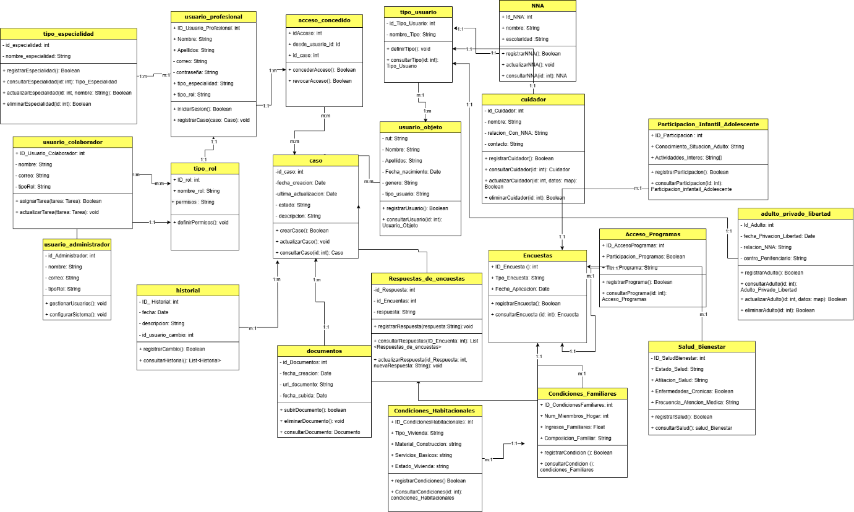El diseño actualizado del diagrama de clases refleja una estructura clara y modular, alineada con los objetivos del sistema "Red en Marcha". Este enfoque permite gestionar eficientemente la información de los NNA, asegurando un seguimiento integral y un control riguroso de la seguridad y privacidad.

### 6.10.1. Parte Dinámica

La parte dinámica de la arquitectura del sistema "Red en Marcha" se representa a través de una serie de diagramas de secuencia. Estos diagramas detallan la interacción entre los actores y los diferentes módulos del sistema para llevar a cabo acciones clave, asegurando la integridad, seguridad y trazabilidad de la información de los Niños, Niñas y Adolescentes (NNA). A continuación, se describen los diagramas principales que ilustran el comportamiento y flujo de los procesos dentro del sistema:

#### 6.10.1.1. Diagrama de Secuencia para el Registro de Información de NNA

Este diagrama muestra el proceso mediante el cual un profesional registra a un nuevo NNA en el sistema. Desde el envío de la solicitud por parte del profesional, la inserción de datos en la base de datos, hasta la confirmación de que el registro se ha realizado exitosamente. Este flujo garantiza que los datos del NNA se almacenen correctamente, proporcionando al profesional una confirmación inmediata de la operación.

#### 6.10.1.2. Diagrama de Secuencia para la Visualización de Estadísticas de Actividades

Este diagrama describe cómo el Administrador del Sistema consulta las estadísticas de actividades dentro del sistema. Incluye la solicitud de datos a la base de datos, la recepción y presentación visual de las estadísticas. Esto permite al administrador monitorear el rendimiento y uso del sistema, facilitando la toma de decisiones.

#### 6.10.1.3. Diagrama de Secuencia para la Creación de Usuarios

Representa el proceso completo para que el Administrador del Sistema cree un nuevo usuario, desde la inserción de datos en la base de datos hasta el registro de esta actividad en el módulo de auditoría. Esta trazabilidad es crucial para la gestión adecuada de los usuarios y el mantenimiento de la seguridad en el sistema.

#### 6.10.1.4. Diagrama de Secuencia para la Actualización de Información de NNA

Muestra cómo un profesional actualiza la información de un NNA en el sistema. Asegura que cualquier modificación sea confirmada y registrada, garantizando la precisión y la integridad de los datos almacenados en el sistema.

#### 6.10.1.5. Diagrama de Secuencia para la Asignación de Roles a Usuarios

Este diagrama ilustra el proceso mediante el cual el Administrador del Sistema asigna un rol a un usuario, verificando la disponibilidad del rol, confirmando la asignación y registrando la actividad en el sistema. Este proceso es esencial para el control de accesos y permisos dentro del sistema.

#### 6.10.1.6. Diagrama de Secuencia para la Consulta de Información de NNA

Describe cómo un profesional accede a la información de un NNA. Incluye la solicitud de datos, su recepción desde la base de datos y la visualización en la interfaz del profesional, asegurando un acceso seguro y trazable a la información del NNA.

#### 6.10.1.7. Diagrama de Secuencia para el Control de Acceso y Monitoreo de Actividades

Representa el proceso mediante el cual el Administrador del Sistema consulta el historial de accesos, permitiendo un monitoreo adecuado de las actividades en el sistema para garantizar la seguridad y la trazabilidad.

#### 6.10.1.8. Diagrama de Secuencia para la Generación de Reportes por el Profesional

Ilustra cómo un profesional genera un reporte en el sistema, desde la solicitud de datos a la base de datos hasta la presentación del reporte, proporcionando información valiosa para el análisis y la toma de decisiones.

#### 6.10.1.9. Diagrama de Secuencia para la Actualización de Datos de NNA por el Profesional

Muestra el flujo de actualización de la información de un NNA, incluyendo la verificación de permisos y el registro de la actividad. Este proceso asegura la integridad y consistencia de los datos en el sistema.

#### 6.10.1.10. Diagrama de Secuencia para la Verificación de Permisos para Acceso a Funcionalidades

Representa el proceso mediante el cual el sistema verifica los permisos de un profesional antes de permitirle el acceso a una funcionalidad específica. Esto asegura que solo los usuarios autorizados accedan a ciertas funcionalidades del sistema.

#### 6.10.1.11. Diagrama de Secuencia para la Gestión Completa de Información de NNA con Registro de Actividades

Este diagrama proporciona una vista completa del flujo de interacción del profesional con los módulos del sistema, abarcando desde la autenticación hasta la gestión y registro de actividades en relación con la información de los NNA. Este proceso asegura que todas las acciones realizadas sean registradas, manteniendo así un historial de cambios detallado.

### 6.10.2. Diagramas de secuencia

#### 6.10.2.1. Diagrama de secuencia de registro de información de NNA

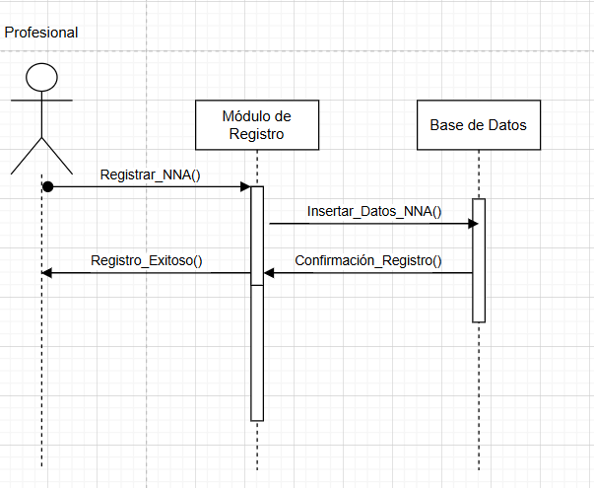Este diagrama de secuencia muestra el flujo del proceso de registro de información de un niño, niña o adolescente (NNA) en el sistema "Red EnMarcha". El actor principal es el Profesional, quien realiza el ingreso de los datos necesarios para registrar a un NNA en el sistema. El flujo de comunicación incluye el Módulo de Registro y la Base de Datos para asegurar que la información se almacene correctamente.

**Paso Inicial (Registrar NNA):**

El Profesional inicia el proceso al enviar una solicitud de registro de un nuevo NNA a través de la acción Registrar NNA () en el Módulo de Registro.

**Inserción de Datos en la Base de Datos:**

El Módulo de Registro recibe la solicitud y envía una acción Insertar Datos NNA () a la Base de Datos, encargada de almacenar la información del NNA.

**Confirmación del Registro:**

Una vez que la Base de Datos ha completado la inserción de los datos, responde al Módulo de Registro con un mensaje Confirmación Registro () que indica que la información del NNA se ha almacenado exitosamente.

**Respuesta al Profesional:**

Finalmente, el Módulo de Registro envía una notificación Registro Exitoso () al Profesional, confirmando que el registro del NNA ha sido realizado correctamente en el sistema.

**Propósito:**

Este diagrama de secuencia proporciona una representación clara y estructurada del flujo de comunicación para registrar la información de un NNA, asegurando que los datos se almacenen en la Base de Datos y notificando al Profesional sobre el éxito de la operación. Es fundamental para garantizar la integridad y consistencia de los datos en el sistema "Red EnMarcha".

#### 6.10.2.2. Diagrama de secuencia para la visualización de estadísticas de actividades

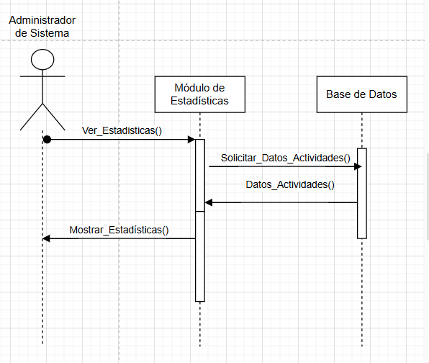Este diagrama de secuencia ilustra el flujo de interacción para que el Administrador del Sistema consulte las estadísticas de actividades en el sistema "Red en Marcha". El flujo de comunicación incluye el Módulo de Estadísticas y la Base de Datos, permitiendo al administrador obtener una vista detallada de los datos almacenados sobre las actividades realizadas en el sistema.

**Paso Inicial (Ver_Estadísticas):**

El Administrador del Sistema inicia el proceso de consulta de estadísticas a través de la acción Ver Estadísticas () en el Módulo de Estadísticas.

**Solicitud de Datos a la Base de Datos:**

El Módulo de Estadísticas procesa la solicitud y envía una acción Solicitar Datos Actividades () a la Base de Datos para recuperar los datos necesarios relacionados con las actividades.

**Recepción de Datos de Actividades:**

La Base de Datos responde al Módulo de Estadísticas con los datos solicitados mediante el mensaje Datos Actividades (), proporcionando la información requerida para la visualización.

**Visualización de Estadísticas:**

El Módulo de Estadísticas procesa la información recibida y envía un mensaje Mostrar Estadísticas () al Administrador del Sistema para presentar los datos de actividades de manera visual.

**Propósito:**

Este diagrama proporciona una representación clara del flujo de interacción entre el Administrador del Sistema, el Módulo de Estadísticas y la Base de Datos, permitiendo la consulta y visualización de estadísticas de actividades en el sistema. Este proceso es esencial para el monitoreo y la supervisión del uso y rendimiento del sistema "Red en Marcha".

#### 6.10.2.3. Diagrama de secuencia para la creación de Usuario

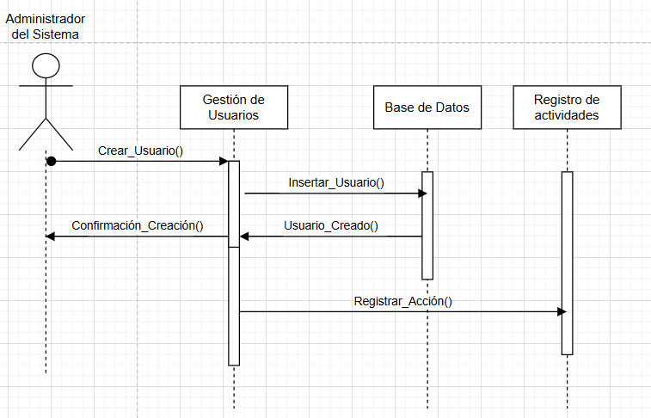Este diagrama de secuencia ilustra el flujo de interacción para que el Administrador del Sistema cree un nuevo usuario en el sistema "Red en Marcha". Este proceso involucra al Módulo de Gestión de Usuarios, la Base de Datos, y el Registro de Actividades para asegurar que la acción sea registrada adecuadamente.

**Inicio del Proceso (Crear Usuario):**

El Administrador del Sistema inicia el proceso de creación de un usuario mediante la acción Crear Usuario () en el Módulo de Gestión de Usuarios.

**Inserción de Datos en la Base de Datos:**

El Módulo de Gestión de Usuarios procesa la solicitud y envía una acción Insertar Usuario () a la Base de Datos para almacenar la información del nuevo usuario.

**Confirmación de Creación:**

La Base de Datos responde al Módulo de Gestión de Usuarios con un mensaje Usuario Creado (), confirmando que el nuevo usuario ha sido registrado en el sistema.

**Registro de la Acción en el Registro de Actividades:**

Posteriormente, el Módulo de Gestión de Usuarios envía un mensaje Registrar Acción () al Registro de Actividades para documentar la creación del usuario como un evento de auditoría.

**Confirmación al Administrador:**

Finalmente, el Módulo de Gestión de Usuarios envía una Confirmación Creación () al Administrador del Sistema, indicando que el proceso de creación de usuario se ha completado exitosamente.

**Propósito:**

Este diagrama proporciona una representación clara de cómo el sistema maneja la creación de un nuevo usuario, asegurando que el proceso se registre y confirme, lo cual es esencial para la trazabilidad y la administración de usuarios en el sistema "Red EnMarcha".

#### 6.10.2.4. Diagrama de secuencia para la actualización información de NNA

Este diagrama de secuencia ilustra el flujo de interacción para que un Profesional actualice la información de un niño, niña o adolescente (NNA) en el sistema "Red en Marcha". Este proceso involucra al Módulo de Actualización y la Base de Datos para garantizar que los datos se modifiquen correctamente y se confirmen al usuario.

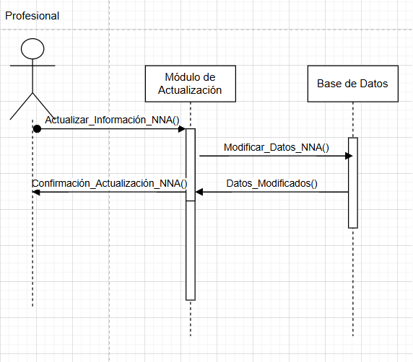

**Inicio del Proceso (Actualizar Información NNA):**

El Profesional inicia el proceso de actualización de datos del NNA mediante la acción Actualizar Información NNA () en el Módulo de Actualización.

**Modificación de Datos en la Base de Datos:**

El Módulo de Actualización procesa la solicitud y envía la acción Modificar Datos NNA () a la Base de Datos para modificar la información almacenada del NNA.

**Confirmación de Modificación:**

La Base de Datos responde al Módulo de Actualización con un mensaje Datos Modificados (), confirmando que los datos del NNA se han actualizado correctamente en el sistema.

**Confirmación al Profesional:**

Finalmente, el Módulo de Actualización envía una Confirmación Actualización NNA () al Profesional, indicando que el proceso de actualización de la información del NNA se ha completado exitosamente.

**Propósito:**

Este diagrama proporciona una representación clara de cómo el sistema maneja la actualización de información de un NNA, asegurando que el proceso sea preciso y confirmado al usuario, lo cual es esencial para mantener la integridad de los datos en el sistema "Red EnMarcha".

#### 6.10.2.5. Diagrama de secuencia para la asignación de Rol a usuario

Este diagrama de secuencia muestra el proceso mediante el cual el Administrador del Sistema asigna un rol específico a un usuario en el sistema "Red en Marcha". Este flujo incluye la verificación de disponibilidad del rol, la confirmación de la asignación y el registro de la actividad.

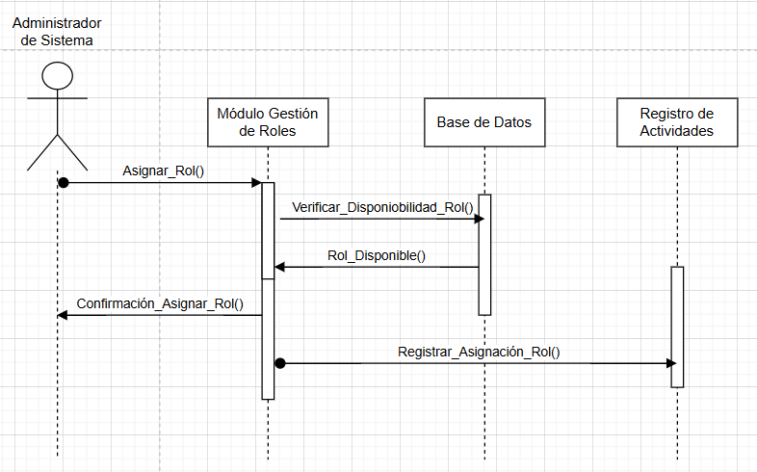

**Inicio del Proceso (Asignar_Rol):**

El Administrador del Sistema inicia la asignación de rol mediante la acción Asignar Rol () en el Módulo de Gestión de Roles.

**Verificación de Disponibilidad de Rol:**

El Módulo de Gestión de Roles envía la solicitud Verificar Disponibilidad Rol () a la Base de Datos para comprobar si el rol deseado está disponible para asignarse al usuario.

**Confirmación de Disponibilidad:**

La Base de Datos responde con Rol Disponible (), confirmando que el rol está disponible y puede ser asignado al usuario.

**Registro de Asignación de Rol:**

Tras confirmar la disponibilidad, el Módulo de Gestión de Roles envía la acción Registrar Asignación Rol () al Registro de Actividades para registrar la acción de asignación del rol, asegurando que quede un registro de esta actividad en el sistema.

**Confirmación de Asignación:**

Finalmente, el Módulo de Gestión de Roles envía una Confirmación Asignar Rol () al Administrador del Sistema, indicando que la asignación del rol se ha realizado exitosamente.

**Propósito:**

Este diagrama representa el flujo completo para asignar un rol a un usuario en el sistema, garantizando que la operación esté registrada y que el rol asignado esté disponible. Este proceso es crucial para asegurar que los permisos y accesos en el sistema se gestionen adecuadamente y se mantenga un historial de cambios.

#### 6.10.2.6. Diagrama secuencia para la consulta de información NNA

Este diagrama de secuencia representa el proceso mediante el cual un Profesional consulta la información de un Niño, Niña o Adolescente (NNA) en el sistema "Red EnMarcha".

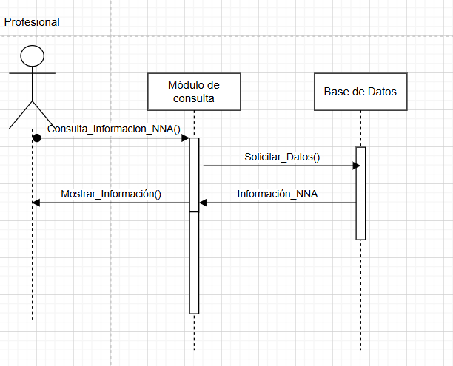

**Inicio del Proceso (Consulta Información NNA):**

El Profesional inicia la consulta de información de un NNA mediante la acción Consulta Información NNA () en el Módulo de Consulta.

**Solicitud de Datos a la Base de Datos:**

El Módulo de Consulta envía una solicitud de datos (Solicitar Datos ()) a la Base de Datos para obtener la información específica del NNA que el Profesional desea visualizar.

**Respuesta de la Base de Datos con la Información de NNA:**

La Base de Datos responde con Información NNA (), proporcionando al Módulo de Consulta la información solicitada del NNA.

**Visualización de la Información:**

El Módulo de Consulta envía la acción Mostrar Información () al Profesional, permitiéndole visualizar los datos del NNA en la interfaz.

**Propósito:**

Este diagrama muestra cómo un profesional accede a la información de un NNA almacenada en la base de datos, pasando por el módulo de consulta, y asegurando que el flujo de acceso a los datos es claro y trazable.

#### 6.10.2.7. Diagrama de secuencia para el control de acceso y monitoreo de actividades

Este diagrama de secuencia ilustra el proceso mediante el cual un Administrador del Sistema consulta el historial de accesos en el sistema "Red en Marcha" a través del Módulo de Seguridad.

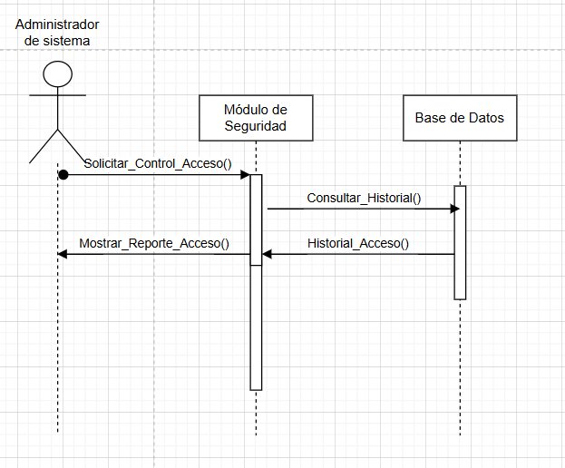

**Solicitud de Control de Acceso (Solicitar Control Acceso):**

El Administrador del Sistema inicia el proceso de verificación del historial de accesos mediante la acción Solicitar Control Acceso () en el Módulo de Seguridad.

**Consulta del Historial en la Base de Datos:**

El Módulo de Seguridad realiza una solicitud (Consultar Historial ()) a la Base de Datos para obtener el historial de accesos correspondiente.

**Respuesta de la Base de Datos con el Historial de Acceso:**

La Base de Datos responde con Historial Acceso (), devolviendo los datos solicitados al Módulo de Seguridad.

**Visualización del Reporte de Acceso:**

El Módulo de Seguridad envía Mostrar Reporte Acceso () al Administrador del Sistema, presentando los datos del historial de accesos en un reporte visual.

**Propósito:**

Este diagrama muestra cómo el administrador del sistema puede acceder al historial de accesos para verificar actividades en el sistema, permitiendo un control de seguridad adecuado y trazabilidad en los eventos de acceso.

#### 6.10.2.8. Diagrama de secuencia para la Generación de reportes por el Profesional

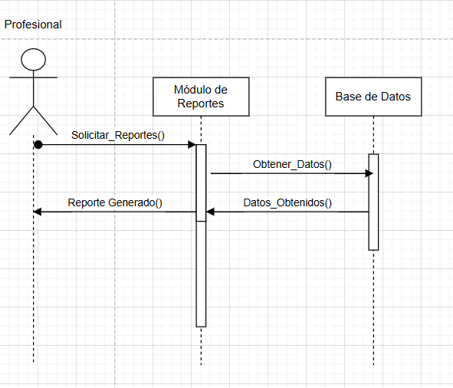Este diagrama de secuencia representa el proceso mediante el cual un Profesional solicita la generación de un reporte en el sistema Red en Marcha a través del Módulo de Reportes.

**Descripción del Diagrama de Secuencia:**

Generación de Reportes por el Profesional

**Solicitud de Reporte (Solicitar Reportes):**

El Profesional inicia el proceso al enviar una solicitud Solicitar Reportes () al Módulo de Reportes para obtener un informe específico.

**Obtención de Datos en la Base de Datos:**

El Módulo de Reportes realiza una llamada Obtener Datos () a la Base de Datos para recuperar la información necesaria para generar el reporte.

**Respuesta de la Base de Datos con los Datos:**

La Base de Datos responde con Datos Obtenidos (), devolviendo la información solicitada al Módulo de Reportes.

**Generación y Presentación del Reporte:**

El Módulo de Reportes procesa la información recibida y genera el reporte, enviando Reporte Generado () al Profesional para que pueda visualizar el informe.

**Propósito:**

Este diagrama ilustra cómo el profesional puede acceder a la funcionalidad de generación de reportes en el sistema. Este proceso permite al profesional analizar información específica de la base de datos en un formato de reporte, facilitando la toma de decisiones o análisis detallado.

#### 6.10.2.9. Diagrama de secuencia para la actualización de Datos de NNA

Este diagrama de secuencia representa el proceso mediante el cual un Profesional actualiza la información de un NNA (Niño, Niña y Adolescente) en el sistema Red en Marcha.

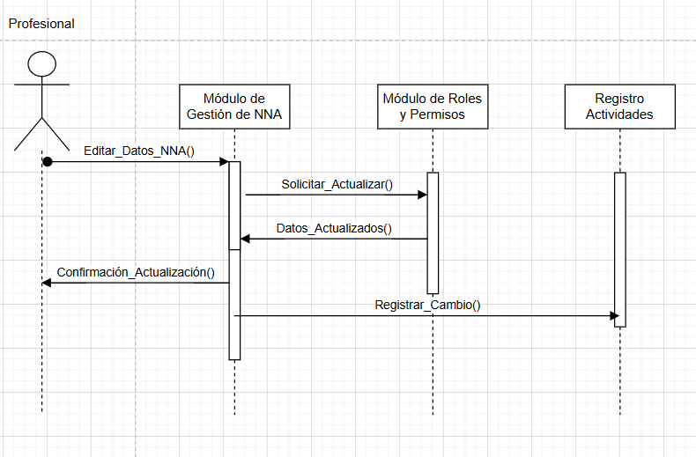

**Inicio de Edición (Editar Datos NNA):**

El Profesional inicia el proceso solicitando la edición de datos de un NNA mediante Editar Datos NNA () en el Módulo de Gestión de NNA.

**Solicitud de Actualización a Roles y Permisos:**

El Módulo de Gestión de NNA envía una solicitud Solicitar Actualizar () al Módulo de Roles y Permisos para verificar los permisos necesarios para actualizar los datos.

**Confirmación de Permisos:**

El Módulo de Roles y Permisos confirma la actualización y responde con Datos Actualizados () al Módulo de Gestión de NNA.

**Confirmación de Actualización al Profesional:**

Una vez actualizados los datos, el Módulo de Gestión de NNA envía Confirmación Actualización () al Profesional para confirmar que los datos han sido actualizados correctamente.

**Registro de la Actividad:**

Finalmente, el Módulo de Gestión de NNA registra la acción realizada enviando Registrar Cambio () al Registro de Actividades para mantener un historial de los cambios efectuados.

**Propósito:**

Este diagrama ilustra cómo el profesional puede actualizar la información de un NNA en el sistema, garantizando que el proceso esté regulado por roles y permisos y que toda modificación quede registrada. Esto asegura la integridad y trazabilidad de los datos dentro del sistema.

#### 6.10.2.10. Diagrama de secuencia para la verificación de permisos para acceso a funcionalidad

Este diagrama de secuencia ilustra el proceso mediante el cual un Profesional intenta acceder a una funcionalidad específica en el sistema Red en Marcha, y el sistema verifica los permisos correspondientes antes de permitir o denegar el acceso.

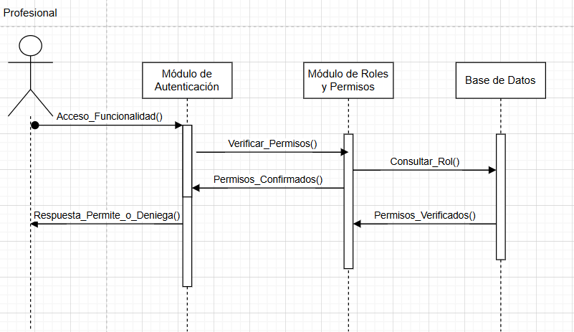

**Solicitud de Acceso a Funcionalidad (Acceso Funcionalidad):**

El Profesional solicita acceso a una funcionalidad en particular enviando Acceso Funcionalidad () al Módulo de Autenticación.

**Verificación de Permisos:**

El Módulo de Autenticación envía Verificar Permisos () al Módulo de Roles y Permisos para confirmar si el Profesional tiene los permisos necesarios para acceder a la funcionalidad.

**Consulta de Rol en la Base de Datos:**

El Módulo de Roles y Permisos consulta el rol y los permisos asociados al Profesional en la Base de Datos mediante Consultar Rol ().

**Confirmación de Permisos:**

La Base de Datos responde con Permisos Verificados () al Módulo de Roles y Permisos, indicando si los permisos son adecuados.

**Respuesta al Módulo de Autenticación:**

El Módulo de Roles y Permisos confirma los permisos al Módulo de Autenticación con Permisos Confirmados ().

**Resultado de la Verificación:**

Finalmente, el Módulo de Autenticación envía Respuesta Permite o Deniega () al Profesional para informarle si tiene acceso a la funcionalidad solicitada o si se le ha denegado el acceso.

**Propósito:**

Este flujo garantiza que solo los usuarios con los permisos correctos puedan acceder a funcionalidades específicas del sistema, asegurando la seguridad y el control de acceso en el proyecto Red EnMarcha.

#### 6.10.2.11. Diagrama de secuencia para la gestión completa de información de NNA con registro de actividades

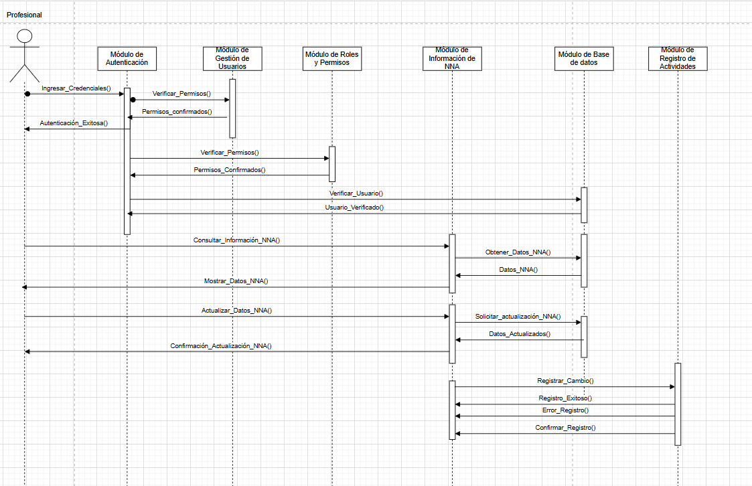Descripción del Diagrama: Este diagrama de secuencia representa el flujo de interacción del profesional con los distintos módulos del sistema "Red en Marcha" para la gestión de información de NNA (Niños, Niñas y Adolescentes) y el registro de actividades correspondientes a las acciones realizadas.

**Inicio de Sesión y Verificación de Permisos:**

* El profesional inicia sesión en el sistema mediante Ingresar Credenciales ().
* El módulo de autenticación valida las credenciales y responde con Autenticación Exitosa ().
* A continuación, se verifica si el usuario tiene los permisos necesarios a través del módulo de gestión de usuarios y el módulo de roles y permisos.
* El flujo asegura que solo los profesionales autorizados puedan acceder a la información de NNA.

**Consulta de Información de NNA:**

* El profesional solicita información de NNA mediante Consultar Información NNA ().
* El módulo de información de NNA obtiene los datos desde la base de datos con Obtener Datos NNA ().
* Los datos obtenidos son enviados de vuelta al profesional a través de Mostrar Datos NNA ().

**Actualización de Información de NNA:**

* El profesional decide actualizar la información de NNA mediante Actualizar Datos NNA ().
* El módulo de información de NNA solicita la actualización en la base de datos usando Solicitar actualización NNA ().
* La base de datos confirma la actualización y envía Datos Actualizados () al módulo de información de NNA.
* Finalmente, el módulo de información de NNA notifica al profesional la confirmación de la actualización con Confirmación Actualización NNA ().

**Registro de la Acción en el Módulo de Registro de Actividades:**

* Una vez realizada la actualización, el módulo de información de NNA envía Registrar Cambio () al módulo de registro de actividades para documentar esta acción.
* El módulo de registro de actividades procesa la solicitud y responde con Registro Exitoso () o Error Registro () según el resultado de la operación.
* Finalmente, el módulo de registro de actividades envía Confirmar Registro () al módulo de información de NNA, indicando que la acción ha sido registrada satisfactoriamente.

## 6.11 Arquitectura de Procesos

Para la Arquitectura de Procesos del proyecto "Red en Marcha", se presenta una descripción general de los flujos de actividades esenciales para asegurar la funcionalidad y seguridad del sistema. A continuación, se detallan los procesos clave, cada uno estructurado para optimizar la eficiencia y garantizar la integridad de los datos dentro del sistema:

### 6.11.1 Diagrama de Actividad para el Registro de Nuevos Usuarios

Este proceso permite a los administradores registrar nuevos usuarios en el sistema, incluyendo la verificación de datos necesarios, la inserción en la base de datos y la confirmación al usuario administrador.

### 6.11.2 Diagrama de Actividad para la Autenticación de Usuarios

Describe el flujo de autenticación mediante la validación de credenciales, asegurando que solo usuarios autorizados puedan acceder al sistema. Incluye pasos de verificación de usuario y manejo de sesiones.

### 6.11.3 Diagrama de Actividad para la Gestión de Usuarios (CRUD)

Detalla el proceso completo de creación, lectura, actualización y eliminación de usuarios, manteniendo un control completo sobre la administración de perfiles y roles asignados en el sistema.

### 6.11.4 Diagrama de Actividad para la Asignación de Roles

Expone cómo los administradores asignan y modifican roles de usuarios, asegurando que cada usuario tenga los permisos correctos y que se mantenga un registro de los cambios realizados.

### 6.11.5 Diagrama de Actividad para el Control de Acceso y Seguridad

Este proceso es clave para la protección del sistema, incluyendo la verificación de permisos de acceso y el monitoreo de actividades sospechosas para reforzar la seguridad de la información.

### 6.11.6 Diagrama de Actividad para la Consulta de Información de NNA

Facilita el acceso controlado a la información de los Niños, Niñas y Adolescentes (NNA), permitiendo a los profesionales consultar los datos necesarios con garantías de privacidad y trazabilidad.

### 6.11.7 Diagrama de Actividad para la Actualización de Información de NNA

Permite a los profesionales modificar los datos de NNA en el sistema, asegurando que los cambios se registren y validen correctamente para mantener la integridad de los datos.

### 6.11.8 Diagrama de Actividad para el Registro de Información de NNA

Estructura el proceso de entrada de nueva información de NNA por parte de los profesionales, incluyendo la confirmación de almacenamiento en la base de datos.

### 6.11.9 Diagrama de Actividad para la Generación de Reportes

Describe el flujo de generación de reportes por los profesionales, desde la solicitud hasta la presentación del informe, facilitando el análisis de datos en el sistema.

### 6.11.10 Diagrama de Actividad para la Consulta del Historial de Cambios

Este proceso permite al administrador revisar el historial de modificaciones en el sistema, garantizando un control de trazabilidad de las operaciones.

### 6.11.11Diagrama de Actividad para la Visualización de Estadísticas de Uso

Permite al administrador del sistema ver estadísticas de uso, ofreciendo una visión detallada sobre la actividad en la plataforma y ayudando en el análisis de rendimiento.

## 6.12 Diagramas de actividades

### 6.12.1. Diagrama de Actividad para el Registro de Nuevos Usuarios

### 6.12.2. Diagrama de Actividad para la Autenticación de Usuarios

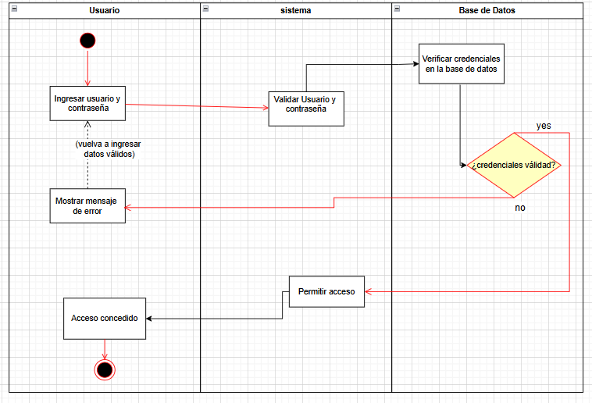

### 6.12.3. Diagrama de Actividad para la Gestión de Usuarios (CRUD)

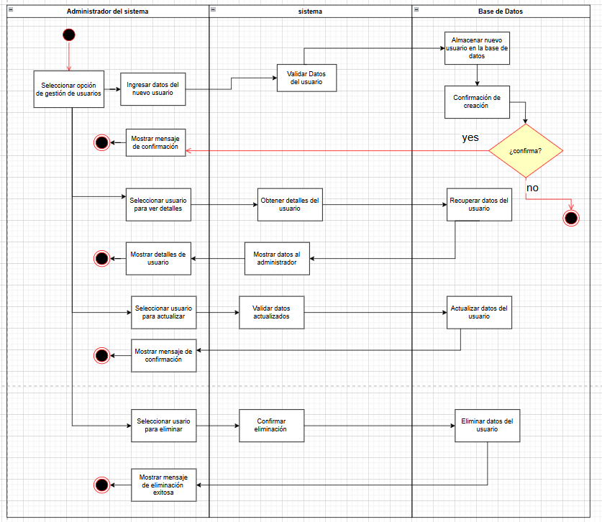

### 6.12.4. Diagrama de Actividad para la Asignación de Roles

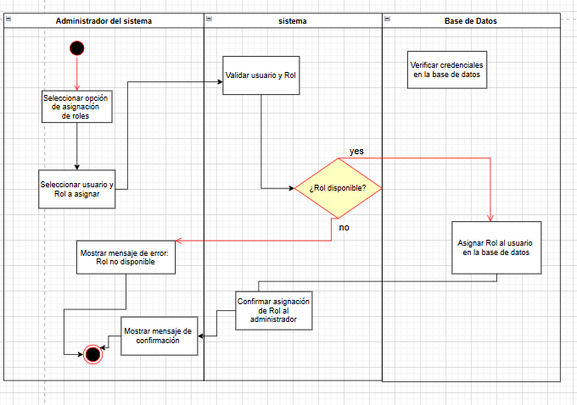

### 6.12.5. Diagrama de Actividad para el Control de Acceso y Seguridad

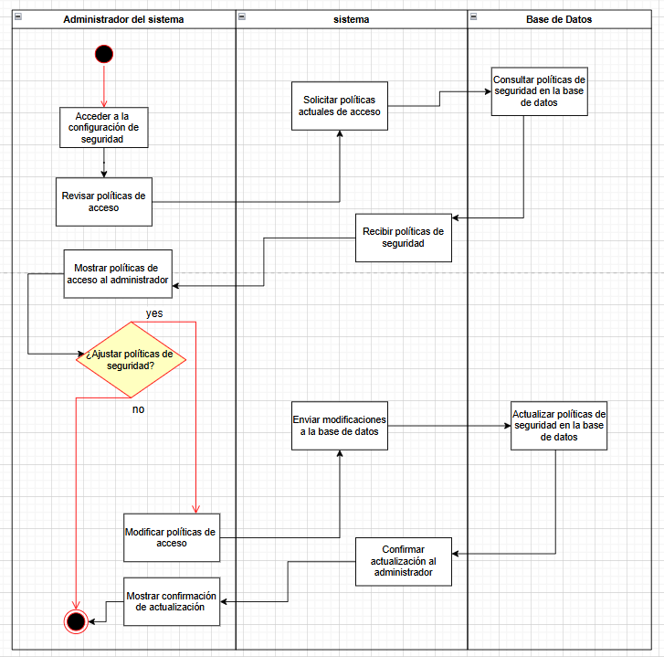

### 6.12.6. Diagrama de Actividad para la Consulta de Información de NNA

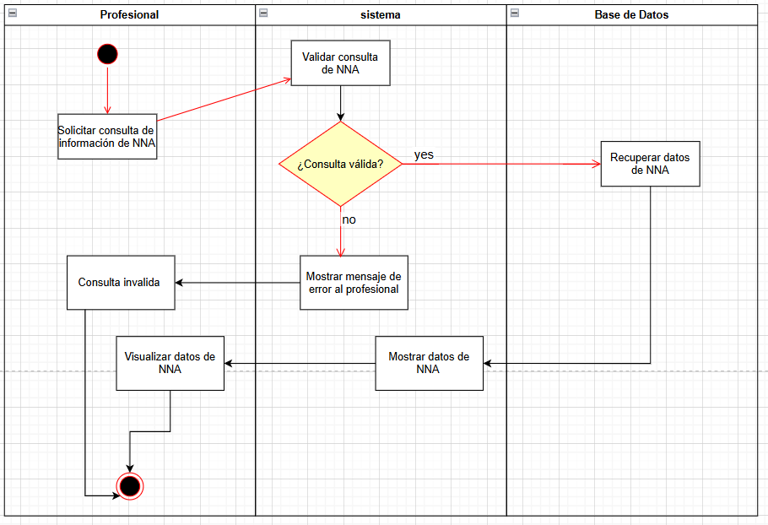

### 6.12.7. Diagrama de Actividad para la Actualización de Información de NNA

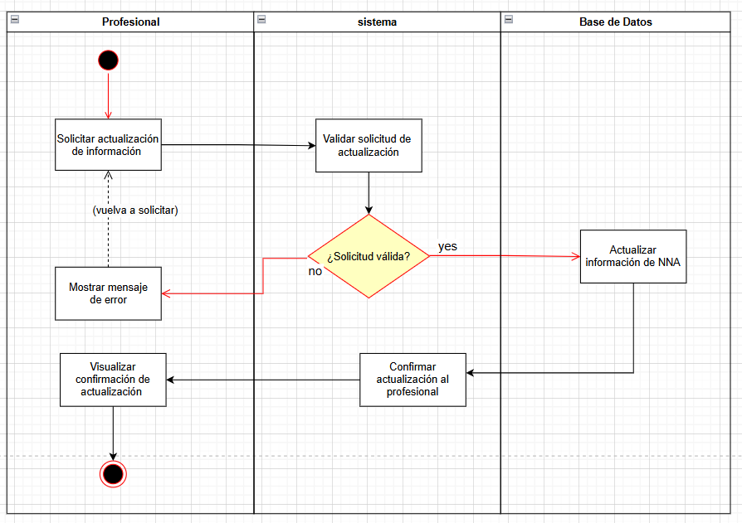

### 6.12.8. Diagrama de Actividad para el Registro de Información de NNA

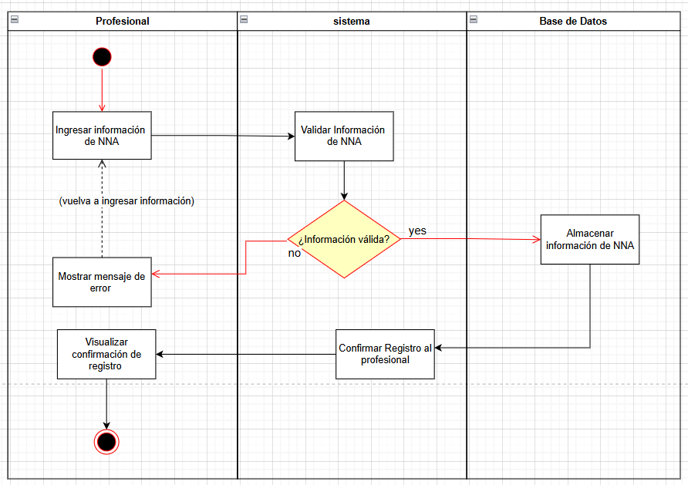

### 6.12.9. Diagrama de Actividad para la Generación de Reportes

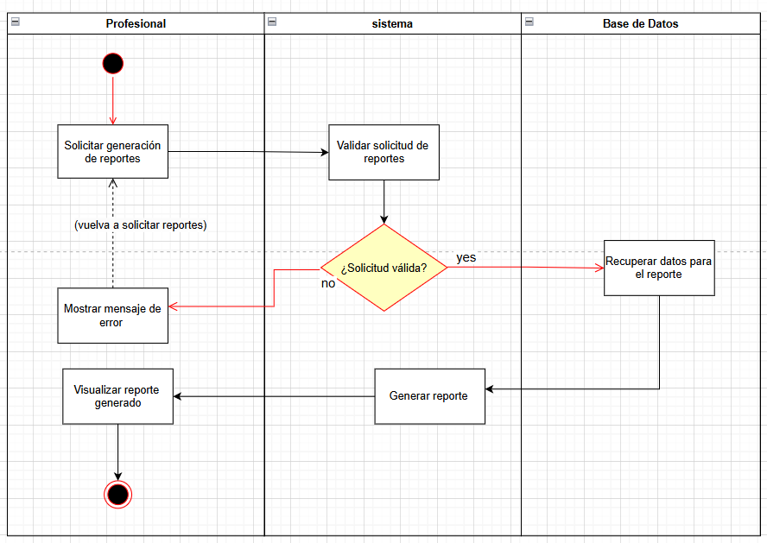

### 6.12.10. Diagrama de Actividad para la Consulta del Historial de Cambios

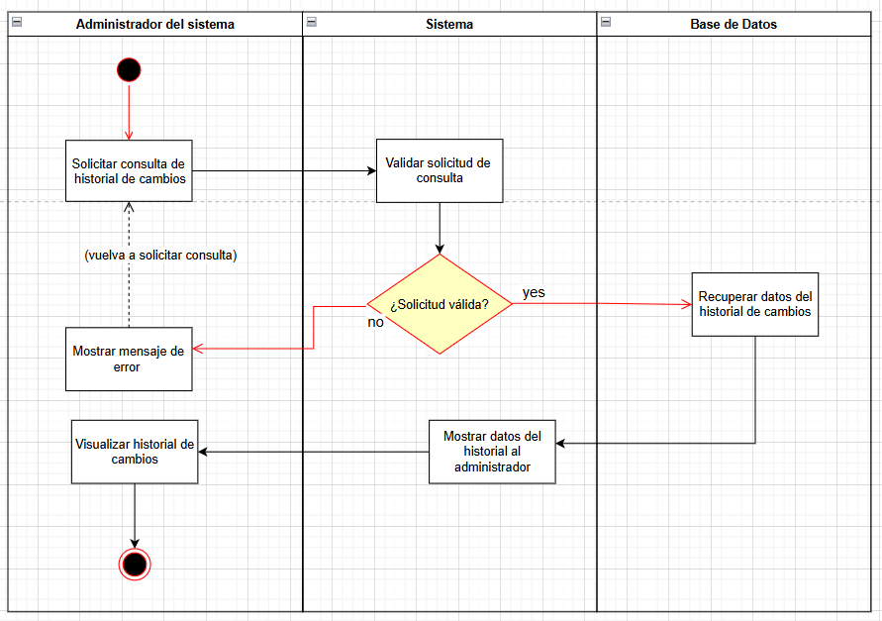

### 6.12.11. Diagrama de Actividad para la Visualización de Estadísticas de Uso

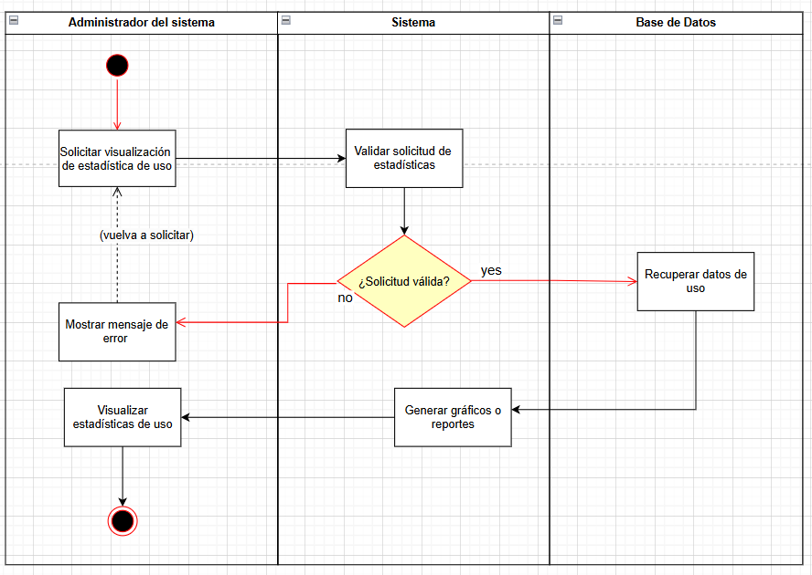

## Arquitectura de desarrollo

En esta vista, se presenta una representación de alto nivel de los módulos principales de la aplicación "Red en Marcha", organizados en paquetes funcionales. Esta división facilita la identificación de responsabilidades y la relación entre las diferentes capas del sistema. Los paquetes están diseñados para encapsular funcionalidades específicas, promoviendo la segmentación, el mantenimiento y la escalabilidad del sistema.

### 6.13.1 Descripción de los Módulos

#### 6.13.1.1 Capa de Usuarios Profesionales

**Descripción:** Incluye las clases que representan a los usuarios que interactúan con el sistema, tales como profesionales y administradores. También incorpora el manejo de especialidades relacionadas con los usuarios.

**Relación:** Este módulo interactúa con la capa de permisos para garantizar que los roles y los permisos se asignen correctamente a cada usuario.

#### 6.13.1.2 Capa de Permisos

**Descripción:** Contiene los módulos para definir roles y permisos dentro del sistema. Se encarga de gestionar las restricciones y accesos según el perfil del usuario.

**Relación:** Está directamente conectada a la capa de usuarios profesionales y permite controlar el acceso a los casos y a las funcionalidades del sistema.

#### 6.13.1.3 Capa de Historial

**Descripción:** Permite registrar todas las acciones realizadas en el sistema, incluyendo modificaciones a la información de los casos o los usuarios. Contiene elementos como fecha, hora, responsable y acción.

**Relación:** Está vinculada con la capa de casos para registrar cualquier modificación realizada en los casos y con la capa de usuarios para registrar cambios asociados a los roles o permisos.

#### 6.13.1.4 Capa de Casos

**Descripción:** Es el núcleo de la aplicación. Permite gestionar los casos asignados a los usuarios profesionales, almacenando información clave como fechas de creación, actualización y otros datos relevantes.

**Relación:** Se conecta con las capas de documentos, historial y personas para centralizar toda la información relevante de un caso.

#### 6.13.1.5 Capa de Personas

**Descripción:** Representa a los actores principales del sistema, incluyendo niños, niñas y adolescentes (NNA), cuidadores y adultos privados de libertad. Almacena información básica como fechas de nacimiento y relaciones familiares.

**Relación:** Está directamente vinculada a la capa de casos para relacionar cada caso con las personas involucradas.

#### 6.13.1.6 Capa de Documentos:

**Descripción:** Administra los documentos relacionados con los casos, incluyendo la fecha de subida y el tipo de documento. Facilita la gestión de archivos dentro del sistema.

**Relación:** Conecta con la capa de casos para asociar documentos a casos específicos.

#### 6.13.1.7 Capa de Encuestas

**Descripción:** Incluye las encuestas realizadas a los NNA y sus respuestas. Permite registrar y analizar datos relacionados con la evaluación de sus condiciones.

**Relación:** Vinculada a la capa de casos y a los módulos de condiciones familiares, condiciones habitacionales, salud y bienestar.

#### 6.13.1.8 Módulos de Bienestar y Participación

**Descripción:** Abarcan componentes como condiciones familiares, acceso a programas, salud y bienestar, y participación infantil. Estas capas permiten un seguimiento integral de los NNA.

**Relación:** Interactúan con las encuestas para registrar datos relevantes y con los casos para mantener la información organizada.

#### 6.13.1.9 Razonamiento Técnico

**Modularidad:** La separación en capas facilita la escalabilidad del sistema, permitiendo el desarrollo o mantenimiento de cada módulo de manera independiente.

**Trazabilidad:** La integración de un módulo de historial asegura que todas las modificaciones sean rastreables.

**Seguridad:** El uso de roles y permisos centralizados en la capa de permisos garantiza que solo los usuarios autorizados accedan a información sensible.

**Gestión Integral:** Las capas de personas, casos, bienestar y encuestas trabajan en conjunto para ofrecer una visión integral de cada NNA, permitiendo una gestión eficiente y personalizada.

## Diagrama de paquetes

## Arquitectura física

En esta vista, se despliegan los nodos principales que componen el sistema "Red en Marcha". Cada nodo cumple un rol específico en el procesamiento y manejo de los datos, garantizando que la aplicación funcione de manera óptima y segura. Los nodos principales son el Servidor de Frontend, el Servidor de Backend y el Servidor de Base de Datos (BD), junto con la interfaz de usuario. A continuación, se describen sus características y funciones dentro del sistema.

## Diagrama de Despliegue

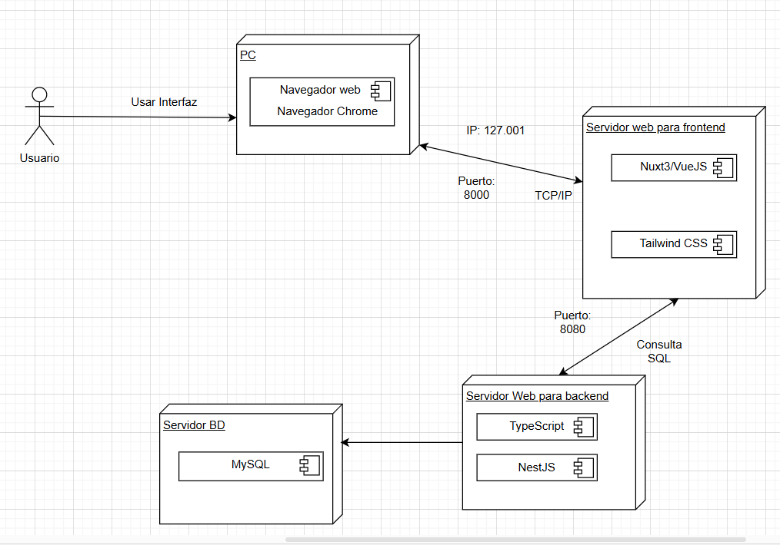

### 6.16.1 Descripción de Componentes

**Usuario e Interfaz:** El usuario accede al sistema a través de un navegador web (como Chrome) en su dispositivo (PC). Este componente permite la interacción con la interfaz de usuario, facilitando el acceso a las funcionalidades del sistema, como el inicio de sesión y la consulta de datos.

**Servidor Web para Frontend**

Este nodo aloja la aplicación frontend desarrollada con Nuxt3 y VueJS, utilizando Tailwind CSS para el diseño responsivo. La arquitectura de renderizado del lado del servidor (SSR) mejora la velocidad de carga y la experiencia del usuario, además de optimizar el sistema para motores de búsqueda (SEO). La comunicación con el frontend se realiza a través de TCP/IP en el puerto 8000, lo que permite una interacción eficiente entre el usuario y la aplicación.

**Servidor Web para Backend**

Este servidor, desarrollado con NestJS y TypeScript, maneja la lógica de negocio de la aplicación. Aquí se gestionan las solicitudes de API que provienen del frontend, se procesan las operaciones CRUD (Crear, Leer, Actualizar, Eliminar) y se verifica la autenticación de usuarios. Este servidor se comunica con el servidor de frontend a través de solicitudes HTTP en el puerto 8080 y se encarga de coordinar la comunicación con la base de datos.

**Servidor de Base de Datos (BD)**

En este nodo se encuentra la base de datos MySQL, que almacena de manera segura toda la información de los usuarios y los datos relacionados con los Niños, Niñas y Adolescentes (NNA). El servidor de BD permite la consulta, inserción y actualización de datos por parte del backend. Esta arquitectura asegura que los datos estén centralizados y disponibles en tiempo real para todas las operaciones del sistema.

### 6.16.2 Flujo de Comunicación

**Acceso del Usuario**

El usuario accede al sistema mediante un navegador web y envía solicitudes al servidor de frontend. Esta interfaz permite la autenticación y la gestión de información.

**Comunicación entre Frontend y Backend**

El servidor de frontend envía solicitudes de API al backend cuando el usuario interactúa con la aplicación, como en el inicio de sesión o la consulta de información. Esta comunicación se realiza a través de HTTP en el puerto 8080, garantizando una conexión eficiente y segura.

**Interacción con la Base de Datos**

El servidor de backend se comunica con la base de datos para realizar operaciones de consulta y actualización en MySQL. Este flujo garantiza que los datos sean accesibles y estén siempre sincronizados entre los módulos de frontend y backend, manteniendo la integridad de la información.

### 6.16.3 Características de la Arquitectura Física

Esta arquitectura física permite una separación clara entre la lógica de presentación, la lógica de negocio y el almacenamiento de datos, lo que facilita la escalabilidad y la administración del sistema. Además, el uso de servidores independientes para cada función permite un mejor manejo de la carga de trabajo y asegura que la arquitectura pueda soportar múltiples usuarios concurrentes de manera eficiente. La arquitectura física está diseñada para ser robusta, segura y adaptable a futuros cambios en los requerimientos del sistema.

## Escenarios

Esta sección describe en detalle el conjunto de escenarios funcionales y no funcionales que obtuvieron la mayor prioridad en el análisis. Para esto se presenta y describe el diagrama de casos de uso y los casos de uso prioritarios, así como los escenarios en que uno o más atributos de calidad se ven involucrados de manera significativa.

### 6.17.1 Modelo de Casos de Uso

El modelo de casos de uso puede ser encontrado en el documento “Casos de Uso”.

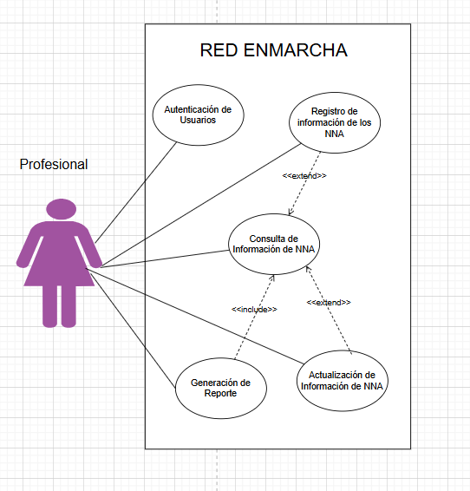

#### 6.17.1.1 Descripción del Caso de Uso:

Autenticación de Usuarios

Nombre del Caso de Uso: Autenticación de Usuarios

Actor(es) Involucrado(s): Profesional

Descripción General: Permite al profesional iniciar sesión en el sistema con credenciales seguras para acceder a las funcionalidades disponibles.

Precondiciones: El profesional debe tener un usuario y contraseña registrados en el sistema.

Postcondiciones: El profesional accede al sistema con sus permisos correspondientes.

Flujo Principal de Eventos: El profesional accede a la página de inicio de sesión.

Ingresa su nombre de usuario y contraseña.

El sistema valida las credenciales.

Si las credenciales son correctas, el profesional es redirigido a la página de inicio. Flujos Alternativos (Opcional):

Flujo Alternativo 1: Si el profesional ingresa credenciales incorrectas, el sistema muestra un mensaje de error. Excepciones (Opcional):

Si hay un problema de conexión, el sistema muestra un mensaje de error: "No se pudo conectar. Intente más tarde". Frecuencia de Uso: Varias veces al día.

#### 6.17.1.2. Descripción del Caso de Uso:

Consulta de Información de NNA

Nombre del Caso de Uso: Consulta de Información de NNA

Actor(es) Involucrado(s): Profesional

Descripción General: Permite al profesional acceder y visualizar información detallada de los NNA registrados en el sistema.

Precondiciones: El profesional debe estar autenticado en el sistema.

Postcondiciones: El profesional visualiza la información de un NNA.

Flujo Principal de Eventos: El profesional accede a la sección de consulta.

Ingresa los parámetros de búsqueda y confirma.

El sistema muestra la información del NNA. Flujos Alternativos (Opcional):

Flujo Alternativo 1: Si no se encuentran resultados, se muestra un mensaje: "No se encontraron resultados". Frecuencia de Uso: Diariamente.

#### 6.17.1.3 Descripción del Caso de Uso:

Registro de Información de los NNA

Nombre del Caso de Uso: Registro de Información de los NNA

Actor(es) Involucrado(s): Profesional

Descripción General: Permite al profesional registrar nuevos datos de NNA en el sistema.

Precondiciones: El profesional debe estar autenticado.

Postcondiciones: Se registra la información del NNA en la base de datos.

Flujo Principal de Eventos:

El profesional selecciona "Registrar Información".

Completa el formulario con los datos del NNA y envía.

El sistema guarda la información. Excepciones (Opcional):

Si faltan campos obligatorios, el sistema muestra un mensaje de advertencia. Frecuencia de Uso: Ocasional, según la necesidad.

#### 6.17.1.4 Descripción del Caso de Uso:

Actualización de Información de NNA

Nombre del Caso de Uso: Actualización de Información de NNA

Actor(es) Involucrado(s): Profesional

Descripción General: Permite al profesional actualizar la información existente de un NNA.

Precondiciones: El profesional debe estar autenticado y haber consultado la información del NNA.

Postcondiciones: La información del NNA se actualiza en la base de datos.

Flujo Principal de Eventos:

El profesional accede a los detalles del NNA.

Selecciona "Editar".

Modifica los datos y guarda los cambios. Frecuencia de Uso: Regularmente, cuando se necesitan actualizaciones.

#### 6.17.1.5. Descripción del Caso de Uso: Generación de Reporte

Nombre del Caso de Uso: Generación de Reporte

Actor(es) Involucrado(s): Profesional

Descripción General: Permite al profesional generar un reporte basado en la información consultada.

Precondiciones: El profesional debe haber consultado la información de un NNA.

Postcondiciones: Se genera y se muestra un reporte en la interfaz.

Flujo Principal de Eventos:

El profesional selecciona "Generar Reporte".

El sistema muestra las opciones de formato de reporte.

El profesional elige el formato y confirma.

El sistema genera y presenta el reporte. Excepciones (Opcional):

Si hay un error en la generación, el sistema muestra un mensaje: "Error al generar el reporte. Intente más tarde". Frecuencia de Uso: Regularmente, para informes y análisis.

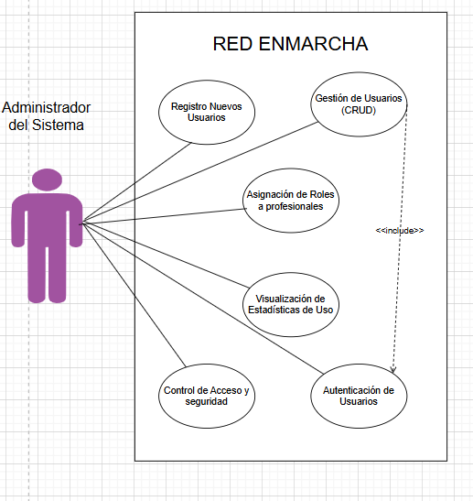

#### 6.17.1.6. Descripción del Caso de Uso: Registro de Nuevos Usuarios

* + Nombre del Caso de Uso: Registro de Nuevos Usuarios
  + Actor(es) Involucrado(s): Administrador del Sistema
  + Descripción General: Permite al administrador registrar nuevos usuarios en la plataforma, asignándoles roles y permisos específicos.
  + Precondiciones: El administrador debe estar autenticado en el sistema.
  + Postcondiciones: El nuevo usuario es registrado y puede acceder al sistema con sus permisos asignados.
  + Flujo Principal de Eventos:
    - 1. El administrador accede a la sección de "Registro de Nuevos Usuarios".
      2. Ingresa los datos del nuevo usuario (nombre, correo, rol, etc.).
      3. Confirma el registro y el sistema guarda la información.
  + Excepciones (Opcional):
    1. Si falta información obligatoria, el sistema muestra un mensaje de advertencia.
  + Frecuencia de Uso: Cuando es necesario agregar nuevos usuarios.

#### 6.17.1.7 Descripción del Caso de Uso: Gestión de Usuarios (CRUD)

* + Nombre del Caso de Uso: Gestión de Usuarios (CRUD)
  + Actor(es) Involucrado(s): Administrador del Sistema
  + Descripción General: Permite al administrador crear, leer, actualizar y eliminar usuarios en el sistema.
  + Precondiciones: El administrador debe estar autenticado.
  + Postcondiciones: Los cambios en los registros de usuarios se reflejan en la base de datos.
  + Flujo Principal de Eventos:
    - 1. El administrador selecciona la opción de gestión de usuarios.
      2. Elige una acción (crear, ver, editar o eliminar).
      3. Realiza la acción y el sistema actualiza los registros.
  + Relaciones:

<<include>>: Autenticación de Usuarios.

* + Frecuencia de Uso: Regularmente, para mantener la información actualizada.

#### 6.17.1.8. Descripción del Caso de Uso: Asignación de Roles a Profesionales

* + Nombre del Caso de Uso: Asignación de Roles a Profesionales
  + Actor(es) Involucrado(s): Administrador del Sistema
  + Descripción General: Permite al administrador asignar o cambiar roles a los usuarios profesionales.
  + Precondiciones: Debe haber usuarios registrados y el administrador debe estar autenticado.
  + Postcondiciones: El usuario asignado tiene un nuevo rol con permisos específicos.
  + Flujo Principal de Eventos:
    - 1. El administrador accede a la sección de roles.
      2. Selecciona al usuario y elige un rol.
      3. Guarda los cambios y el sistema actualiza la información del usuario.
  + Frecuencia de Uso: Según la necesidad de asignación o cambio de roles.

#### 6.17.1.9. Descripción del Caso de Uso: Visualización de Estadísticas de Uso

* + Nombre del Caso de Uso: Visualización de Estadísticas de Uso
  + Actor(es) Involucrado(s): Administrador del Sistema
  + Descripción General: Permite al administrador ver estadísticas de uso del sistema, como el número de usuarios activos y la frecuencia de acceso.
  + Precondiciones: El administrador debe estar autenticado.
  + Postcondiciones: El administrador visualiza las estadísticas en la interfaz.
  + Flujo Principal de Eventos:
    - 1. El administrador selecciona "Visualización de Estadísticas".
      2. El sistema presenta gráficos y datos de uso.
  + Frecuencia de Uso: Mensualmente o cuando se necesita un informe.

#### 6.17.1.10. Descripción del Caso de Uso: Control de Acceso y Seguridad

* + Nombre del Caso de Uso: Control de Acceso y Seguridad
  + Actor(es) Involucrado(s): Administrador del Sistema
  + Descripción General: Permite al administrador gestionar las políticas de acceso y monitorear la seguridad del sistema.
  + Precondiciones: El administrador debe estar autenticado.
  + Postcondiciones: Se actualizan las políticas de acceso en el sistema.
  + Flujo Principal de Eventos:
    - 1. El administrador accede a la configuración de seguridad.
      2. Revisa y ajusta las políticas de acceso.
      3. Guarda los cambios.
  + Frecuencia de Uso: Ocasional, cuando es necesario ajustar la seguridad del sistema.

#### 6.17.1.11. Descripción del Caso de Uso: Consulta de Historial de Cambios

* + Nombre del Caso de Uso: Consulta de Historial de Cambios
  + Actor(es) Involucrado(s): Administrador del Sistema
  + Descripción General: Permite al administrador consultar un historial detallado de los cambios realizados en el sistema, incluyendo modificaciones de datos y ajustes en las configuraciones.
  + Precondiciones: El administrador debe estar autenticado en el sistema con permisos de administración.
  + Postcondiciones: El administrador visualiza el historial de cambios y puede generar un informe si lo necesita.
  + Flujo Principal de Eventos:
    - 1. El administrador selecciona la opción "Consulta de Historial de Cambios".
      2. El sistema solicita los parámetros de consulta (e.g., fechas, tipo de cambio).
      3. El administrador ingresa los parámetros y confirma la búsqueda.
      4. El sistema muestra los resultados del historial de cambios.
      5. El administrador revisa la información y, si lo desea, exporta el informe.
  + Excepciones (Opcional):

Si no hay cambios registrados en el periodo consultado, el sistema muestra: "No se encontraron cambios en el rango de fechas seleccionado".

* + Requerimientos Especiales (Opcional):

Los datos deben poder exportarse en formatos como PDF o CSV.

* + Frecuencia de Uso: Durante auditorías programadas o revisiones de cumplimiento.

#### 6.17.1.12. Descripción del Caso de Uso: Autenticación de Usuarios

* + Nombre del Caso de Uso: Autenticación de Usuarios
  + Actor(es) Involucrado(s): Administrador del Sistema
  + Descripción General: Permite al administrador iniciar sesión en el sistema para acceder a las funcionalidades disponibles.
  + Precondiciones: El administrador debe tener un usuario y contraseña registrados en el sistema.
  + Postcondiciones: El administrador accede al sistema con sus permisos correspondientes.
  + Flujo Principal de Eventos:
    - 1. El administrador accede a la página de inicio de sesión.
      2. Ingresa su nombre de usuario y contraseña.
      3. El sistema valida las credenciales.
      4. Si las credenciales son correctas, el administrador es redirigido a la página de inicio.
  + Excepciones (Opcional):

Si las credenciales son incorrectas, se muestra un mensaje de error.

* + Frecuencia de Uso: Varias veces al día.

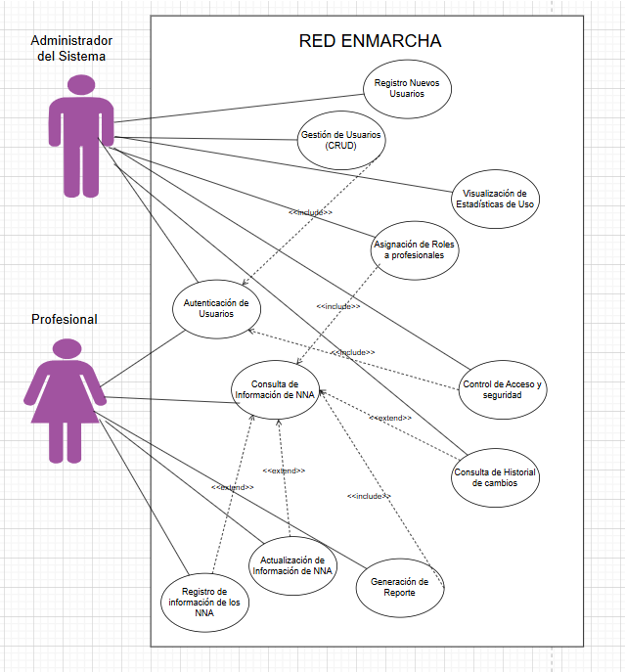

**Registro de Nuevos Usuarios**

Actor(es) Involucrado(s): Administrador del Sistema

Descripción General: Permite al administrador registrar nuevos usuarios y asignarles roles.

Precondiciones: El administrador debe estar autenticado.

Postcondiciones: El nuevo usuario es registrado.

**Gestión de Usuarios (CRUD)**

Actor(es) Involucrado(s): Administrador del Sistema

Descripción General: Permite al administrador realizar operaciones CRUD sobre usuarios.

Precondiciones: Autenticación requerida.

Postcondiciones: Los cambios en los registros de usuarios se actualizan en la base de datos.

Relaciones: <<include>> Autenticación de Usuarios

**Asignación de Roles a Profesionales**

Actor(es) Involucrado(s): Administrador del Sistema

Descripción General: Permite asignar roles a los usuarios profesionales.

Relaciones: <<include>> Gestión de Usuarios (CRUD)

**Autenticación de Usuarios**

Actor(es) Involucrado(s): Administrador del Sistema, Profesional

Descripción General: Permite a los actores iniciar sesión.

Precondiciones: Registro previo.

**Consulta de Información de NNA**

Actor(es) Involucrado(s): Profesional

Descripción General: Permite la consulta de datos de los NNA.

Relaciones: <<include>> Autenticación de Usuarios

**Actualización de Información de NNA**

Actor(es) Involucrado(s): Profesional

Descripción General: Permite la actualización de datos de los NNA.

Relaciones: <<extend>> Consulta de Información de NNA

**Registro de Información de los NNA**

Actor(es) Involucrado(s): Profesional

Descripción General: Permite registrar nuevos datos de NNA.

Relaciones: <<extend>> Consulta de Información de NNA

**Generación de Reporte**

Actor(es) Involucrado(s): Profesional

Descripción General: Permite generar reportes basados en la información de los NNA.

Relaciones: <<include>> Consulta de Información de NNA

**Visualización de Estadísticas de Uso**

Actor(es) Involucrado(s): Administrador del Sistema

Descripción General: Permite al administrador ver estadísticas de uso del sistema, como el número de usuarios activos y la frecuencia de acceso.

Precondiciones: El administrador debe estar autenticado.

Postcondiciones: El administrador visualiza las estadísticas en la interfaz.

**Control de Acceso y Seguridad**

Actor(es) Involucrado(s): Administrador del Sistema

Descripción General: Permite la revisión de accesos y políticas de seguridad.

Relaciones: <<include>> Autenticación de Usuarios

**Consulta de Historial de Cambios**

Actor(es) Involucrado(s): Administrador del Sistema

Descripción General: Permite la revisión del historial de cambios en el sistema.

### 6.17.2 Especificación de Casos de Uso Relevantes

Los casos de uso considerados los más relevantes para el desarrollo de la arquitectura fueron determinados. Los criterios usados para dicha determinación fueron:

* Su implementación implica varios nodos de la vista de despliegue.
* Su implementación es de alto riesgo.
* Incluye muchos conceptos y relaciones del dominio.
* Incluye posibles escenarios críticos de calidad.

A continuación, se listan los casos de uso relevantes, los cuales pueden ser encontrados con su especificación detallada en el documento “Casos de Uso”.

### 6.17.3 Especificación de los Escenarios de Calidad Relevantes

|  |  |  |  |
| --- | --- | --- | --- |
| Código | Nombre | Actores | Prioridad |
| CU-001-001 | Registro de Nuevos Usuarios | Administrador del Sistema |  |
| CU-001-002 | Gestión de Usuarios (CRUD) | Administrador del Sistema |  |
| CU-001-003 | Asignación de Roles a Profesionales | Administrador del Sistema |  |
| CU-002-001 | Autenticación de Usuarios | Administrador del Sistema, Profesional |  |
| CU-002-002 | Consulta de Información de NNA | Profesional |  |
| CU-002-003 | Actualización de Información de NNA | Profesional |  |
| CU-002-004 | Registro de Información de los NNA | Profesional |  |
| CU-003-001 | Generación de Reporte | Profesional |  |
| CU-004-001 | Control de Acceso y Seguridad | Administrador del sistema |  |
| CU-004-002 | Consulta de Historial de Cambios | Administrador del sistema |  |
| CU-005-001 | Visualización de Estadísticas de Uso | Administrador del Sistema |  |

A continuación, damos a conocer los distintos escenarios de calidad:

#### 6.17.3.1 Escenario de calidad N°1

|  |  |
| --- | --- |
| Atributo de Calidad Asociado (característica): Seguridad | |
| Descripción: Un usuario intenta iniciar sesión varias veces con credenciales incorrectas. El sistema debe detectar intentos fallidos repetidos y bloquear temporalmente al usuario después de un número determinado de intentos. | |
|  | |
| Fuente del Estimulo: | Usuario |
| Estimulo: | Intentos de inicio de sesión fallidos consecutivos |
| Artefacto: | Sistema de autenticación |
| Ambiente: | Operación normal |
| Respuesta: | El sistema bloquea el acceso temporalmente |
| Medida de Respuesta: | Bloqueo después de 3 intentos fallidos consecutivos |

#### 6.17.3.2 Escenario de calidad N°2

|  |  |
| --- | --- |
| Atributo de Calidad Asociado (característica): Desempeño | |
| Descripción: Un profesional realiza una consulta de información de NNA y espera obtener los resultados en un tiempo reducido para atender a la urgencia del caso. | |
|  | |
| Fuente del Estimulo: | Profesional |
| Estimulo: | Solicitud de consulta de información |
| Artefacto: | Base de datos y servidor de aplicaciones web |
| Ambiente: | Operación normal bajo carga moderada |
| Respuesta: | El sistema responde con los resultados de la consulta |
| Medida de Respuesta: | Respuesta en menos de 2 segundos |

#### 6.17.3.3 Escenario de calidad N°3

|  |  |
| --- | --- |
| Atributo de Calidad Asociado (característica): Disponibilidad | |
| Descripción: Un profesional necesita acceder a la plataforma en cualquier momento del día para revisar información de NNA. | |
|  | |
| Fuente del Estimulo: | Profesional |
| Estimulo: | Intento de acceso a la plataforma |
| Artefacto: | Plataforma web |
| Ambiente: | Operación continua (24/7) |
| Respuesta: | El sistema debe estar disponible |
| Medida de Respuesta: | 99,9% de disponibilidad |

#### 6.17.3.4 Escenario de calidad N°4

|  |  |
| --- | --- |
| Atributo de Calidad Asociado (característica): Usabilidad | |
| Descripción: Un usuario profesional necesita navegar por la plataforma y encontrar la información necesaria sin dificultad. | |
|  | |
| Fuente del Estimulo: | Profesional |
| Estimulo: | Uso de la plataforma |
| Artefacto: | Interfaz de usuario |
| Ambiente: | Operación normal |
| Respuesta: | La información debe estar accesible de manera clara y sencilla |
| Medida de Respuesta: | Tiempo de interacción menor a 5 minutos para completar tareas comunes |

#### 6.17.3.5 Escenario de calidad N°5

|  |  |
| --- | --- |
| Atributo de Calidad Asociado (característica): Seguridad | |
| Descripción: El administrador del sistema accede al sistema para revisar el historial de cambios en los registros de los NNA. El sistema debe garantizar que solo los auditores autorizados puedan acceder a esta funcionalidad. | |
|  | |
| Fuente del Estimulo: | Administrador de sistema |
| Estimulo: | Solicitud de acceso a historial de cambios |
| Artefacto: | Modulo de seguridad y control de acceso |
| Ambiente: | Operación normal |
| Respuesta: | Verificación de permisos y acceso concedido solo auditores autorizados |
| Medida de Respuesta: | Control de acceso aplicado en menos de 1 segundo |

#### 6.17.3.6 Escenario de calidad N°6

|  |  |
| --- | --- |
| Atributo de Calidad Asociado (característica): Desempeño y Escalabilidad | |
| Descripción: El sistema debe manejar un incremento en la cantidad de usuarios que acceden simultáneamente sin perder desempeño. | |
|  | |
| Fuente del Estimulo: | Usuarios concurrentes |
| Estimulo: | Acceso simultaneo al sistema |
| Artefacto: | Servidor de aplicaciones y base de datos |
| Ambiente: | Carga alta |
| Respuesta: | El sistema sigue operando de manera fluida sin errores ni caídas |
| Medida de Respuesta: | Soporte para hasta 200 usuarios concurrentes sin disminución notable en el tiempo de respuesta |

#### 6.17.3.7 Escenario de calidad N°7

|  |  |
| --- | --- |
| Atributo de Calidad Asociado (característica): Recuperación ante fallos | |
| Descripción: En caso de una interrupción inesperada del sistema, este debe recuperarse de forma automática y continuar operando con la mínima pérdida de datos. | |
|  | |
| Fuente del Estimulo: | Fallo en el sistema |
| Estimulo: | Desconexión del servidor o error critico |
| Artefacto: | Plataforma web y servidor de aplicaciones |
| Ambiente: | Operación anormal (después de un fallo) |
| Respuesta: | El sistema se recupera y vuelve a la operación normal |
| Medida de Respuesta: | Tiempo de recuperación menor a 5 minutos |

#### 6.17.3.8 Escenario de calidad N°8

|  |  |
| --- | --- |
| Atributo de Calidad Asociado (característica): Mantenibilidad | |
| Descripción: El sistema debe permitir actualizaciones y mantenimiento sin afectar la disponibilidad del servicio. | |
|  | |
| Fuente del Estimulo: | Equipo de desarrollo |
| Estimulo: | Implementación de actualizaciones o parches |
| Artefacto: | Código fuente y base de datos |
| Ambiente: | Mantenimiento programado |
| Respuesta: | El sistema sigue operando mientras se realiza el mantenimiento |
| Medida de Respuesta: | Down time máximo de 1 minuto |

#### 6.17.3.9 Escenario de calidad N°9

|  |  |
| --- | --- |
| Atributo de Calidad Asociado (característica): Integridad de los datos | |
| Descripción: Durante la actualización de la información de los NNA, el sistema debe garantizar que los datos se actualizan de forma coherente y sin errores. | |
|  | |
| Fuente del Estimulo: | Profesional |
| Estimulo: | Actualización de registros |
| Artefacto: | Base de datos |
| Ambiente: | Operación normal |
| Respuesta: | La información se actualiza sin inconsistencias |
| Medida de Respuesta: | Integridad asegurada con un 100% de verificación de datos |

#### 6.17.3.10 Escenario de calidad N°10

|  |  |
| --- | --- |
| Atributo de Calidad Asociado (característica): Seguridad de acceso | |
| Descripción: Un administrador del sistema asigna roles y permisos a los profesionales. El sistema debe asegurar que solo los administradores autorizados puedan realizar estas asignaciones. | |
|  | |
| Fuente del Estimulo: | Administrador del sistema |
| Estimulo: | Asignación de roles y permisos |
| Artefacto: | Módulo de administración de usuarios |
| Ambiente: | Operación normal |
| Respuesta: | Solo los usuarios con permisos especiales pueden asignar roles |
| Medida de Respuesta: | Verificación de permisos aplicada en menos de 1 segundo |

#### 6.17.3.11 Escenario de calidad N°11

|  |  |
| --- | --- |
| Atributo de Calidad Asociado (característica): Escalabilidad | |
| Descripción: El sistema debe escalar vertical y horizontalmente para soportar un mayor número de usuarios y datos sin afectar el desempeño. | |
|  | |
| Fuente del Estimulo: | Aumento en la cantidad de usuarios |
| Estimulo: | Incremento en la carga de usuarios y datos |
| Artefacto: | Servidor de aplicaciones y base de datos |
| Ambiente: | Operación bajo alta carga |
| Respuesta: | El sistema escala automáticamente para manejar la carga adicional |
| Medida de Respuesta: | Escalabilidad automática activada en menos de 5 segundo |

#### 6.17.3.12 Escenario de calidad N°12

|  |  |
| --- | --- |
| Atributo de Calidad Asociado (característica): Privacidad de datos | |
| Descripción: Los datos personales de los NNA deben mantenerse seguros y solo ser accesibles por profesionales autorizados. | |
|  | |
| Fuente del Estimulo: | Profesional no autorizado |
| Estimulo: | Intento de acceso a datos personales |
| Artefacto: | Base de datos y módulo de autenticación |
| Ambiente: | Operación normal |
| Respuesta: | Acceso denegado a datos personales |
| Medida de Respuesta: | Acceso denegado inmediatamente con registro del intento en el log de seguridad |

#### 6.17.3.13 Escenario de calidad N°13

|  |  |
| --- | --- |
| Atributo de Calidad Asociado (característica): Tolerancia a fallos | |
| Descripción: Durante un fallo en uno de los nodos de la base de datos, el sistema debe continuar operando utilizando nodos replicados. | |
|  | |
| Fuente del Estimulo: | Fallo en un nodo de base de datos |
| Estimulo: | Desconexión de un nodo |
| Artefacto: | Base de datos distribuida |
| Ambiente: | Operación anormal (fallo de un nodo) |
| Respuesta: | El sistema utiliza otro nodo para mantener la operación |
| Medida de Respuesta: | Tiempo de conmutación menor a 1 segundo |

#### 6.17.3.14 Escenario de calidad N°14

|  |  |
| --- | --- |
| Atributo de Calidad Asociado (característica): Capacidad de recuperación | |
| Descripción: Si la base de datos se corrompe por algún motivo, el sistema debe contar con un plan de recuperación que restaure los datos al estado más reciente. | |
|  | |
| Fuente del Estimulo: | Fallo en la base de datos |
| Estimulo: | Corrupción de datos |
| Artefacto: | Base de datos y sistema de recuperación |
| Ambiente: | Operación de emergencia |
| Respuesta: | Restauración de datos a partir de la última copia de seguridad |
| Medida de Respuesta: | Recuperación en menos de 30 minutos |

#### 6.17.3.15 Escenario de calidad N°15

|  |  |
| --- | --- |
| Atributo de Calidad Asociado (característica): Confidencialidad | |
| Descripción: Los registros de los NNA solo pueden ser visualizados por profesionales autorizados, garantizando que la información confidencial no se comparta con terceros no autorizados. | |
|  | |
| Fuente del Estimulo: | Profesional |
| Estimulo: | Intento de acceso a registros de NNA |
| Artefacto: | Sistema de gestión de acceso |
| Ambiente: | Operación normal |
| Respuesta: | Verificación de permisos y acceso denegado si no es autorizado |
| Medida de Respuesta: | Control de acceso aplicado inmediatamente |

#### 6.17.3.16 Escenario de calidad N°16

|  |  |
| --- | --- |
| Atributo de Calidad Asociado (característica): Portabilidad | |
| Descripción: El sistema debe poder ser transferido a otro entorno de servidor (local o en la nube) sin grandes modificaciones en la configuración. | |
|  | |
| Fuente del Estimulo: | Administrador del sistema |
| Estimulo: | Solicitud de migración a otro entorno |
| Artefacto: | Sistema completo |
| Ambiente: | Preparación de migración |
| Respuesta: | Migración exitosa con configuración mínima |
| Medida de Respuesta: | Configuración y adaptación realizadas en menos de 2 horas |

#### 6.17.3.17 Escenario de calidad N°17

|  |  |
| --- | --- |
| Atributo de Calidad Asociado (característica): Tolerancia a fallos y redundancia | |
| Descripción: En caso de que un servidor de la aplicación deje de funcionar, el sistema debe ser capaz de continuar operando a través de un servidor de respaldo. | |
|  | |
| Fuente del Estimulo: | Fallo en un servidor |
| Estimulo: | Desconexión del servidor principal |
| Artefacto: | Servidores de la aplicación y balanceador de carga |
| Ambiente: | Operación de emergencia |
| Respuesta: | Redirección del tráfico al servidor de respaldo sin interrupción visible para el usuario |
| Medida de Respuesta: | Cambio de servidor en menos de 3 segundos |

#### 6.17.3.18 Escenario de calidad N°18

|  |  |
| --- | --- |
| Atributo de Calidad Asociado (característica): Autenticación y autorización | |
| Descripción: El sistema debe utilizar autenticación multi factor para permitir el acceso a profesionales, aumentando la seguridad de la plataforma. | |
|  | |
| Fuente del Estimulo: | Profesional |
| Estimulo: | Intento de acceso a la plataforma |
| Artefacto: | Módulo de autenticación |
| Ambiente: | Operación normal |
| Respuesta: | Solicitud de un segundo factor de autenticación, como un código enviado al correo del usuario |
| Medida de Respuesta: | Autenticación multi factor completada en menos de 10 segundos |

#### 6.17.3.19 Escenario de calidad N°19

|  |  |
| --- | --- |
| Atributo de Calidad Asociado (característica): Monitorización y trazabilidad | |
| Descripción: El sistema debe registrar y monitorear las actividades de los usuarios para garantizar la trazabilidad de todas las acciones realizadas en la plataforma. | |
|  | |
| Fuente del Estimulo: | Sistema interno |
| Estimulo: | Realización de cualquier acción en la plataforma |
| Artefacto: | Sistema de monitoreo de actividades |
| Ambiente: | Operación normal |
| Respuesta: | Registro automático de las acciones en un log de auditoría |
| Medida de Respuesta: | Registro realizado en tiempo real |

#### 6.17.3.20 Escenario de calidad N°20

|  |  |
| --- | --- |
| Atributo de Calidad Asociado (característica): Eficiencia en el uso de recursos | |
| Descripción: El sistema debe optimizar el uso de los recursos del servidor, evitando subidas de uso de CPU o memoria innecesarios durante las operaciones intensivas. | |
|  | |
| Fuente del Estimulo: | Operaciones de consulta de gran volumen |
| Estimulo: | Solicitudes de consultas masivas |
| Artefacto: | Servidor de aplicaciones |
| Ambiente: | Operación bajo carga alta |
| Respuesta: | Distribución eficiente de los recursos |
| Medida de Respuesta: | Uso de CPU y memoria no superior al 80% de su capacidad total |

#### 6.17.3.21 Escenario de calidad N°21

|  |  |
| --- | --- |
| Atributo de Calidad Asociado (característica): Consistencia de la información | |
| Descripción: La información mostrada en la plataforma debe estar actualizada y consistente en todas las vistas, evitando desincronización. | |
|  | |
| Fuente del Estimulo: | Profesional |
| Estimulo: | Consulta de información de NNA desde diferentes vistas |
| Artefacto: | Sistema de sincronización de datos |
| Ambiente: | Operación normal |
| Respuesta: | La misma información se muestra en todas las vistas |
| Medida de Respuesta: | Consistencia garantizada con una tasa de error inferior al 0.1% |

#### 6.17.3.22 Escenario de calidad N°22

|  |  |
| --- | --- |
| Atributo de Calidad Asociado (característica): Resiliencia | |
| Descripción: El sistema debe ser capaz de manejar errores de red de manera que los usuarios puedan continuar trabajando sin perder datos. | |
|  | |
| Fuente del Estimulo: | Fallo en la conectividad de la red |
| Estimulo: | Pérdida de conexión a internet |
| Artefacto: | Plataforma web y módulo de manejo de errores |
| Ambiente: | Operación bajo fallo de red |
| Respuesta: | El sistema guarda los cambios localmente y sincroniza una vez se restablece la conexión |
| Medida de Respuesta: | Sincronización en menos de 30 segundos tras la reconexión |

#### 6.17.3.23 Escenario de calidad N°23

|  |  |
| --- | --- |
| Atributo de Calidad Asociado (característica): Actualización sin interrupciones | |
| Descripción: El sistema debe permitir actualizaciones en uso, sin necesidad de reiniciar o detener la operación. | |
|  | |
| Fuente del Estimulo: | Equipo de desarrollo |
| Estimulo: | Implementación de actualizaciones menores |
| Artefacto: | Plataforma web y servidor de aplicaciones |
| Ambiente: | Operación normal |
| Respuesta: | Actualización aplicada sin interrupciones de servicio |
| Medida de Respuesta: | Aplicación de parches sin tiempo de inactividad |

#### 6.17.3.24 Escenario de calidad N°24

|  |  |
| --- | --- |
| Atributo de Calidad Asociado (característica): Elasticidad | |
| Descripción: El sistema debe reducir los recursos de manera automática cuando la carga de trabajo disminuye, optimizando costos y rendimiento. | |
|  | |
| Fuente del Estimulo: | Disminución de la carga de usuarios |
| Estimulo: | Horas de baja actividad |
| Artefacto: | Infraestructura en la nube |
| Ambiente: | Operación de baja carga |
| Respuesta: | Reducción de instancias y recursos utilizados |
| Medida de Respuesta: | Reducción de recursos en menos de 10 minutos |

#### 6.17.3.25 Escenario de calidad N°25

|  |  |
| --- | --- |
| Atributo de Calidad Asociado (característica): Robustez | |
| Descripción: El sistema debe soportar entradas de datos mal formateadas sin fallar o comprometer la seguridad de la plataforma. | |
|  | |
| Fuente del Estimulo: | Usuario (profesional) |
| Estimulo: | Ingreso de datos erróneos o maliciosos |
| Artefacto: | Interfaz de entrada de datos y lógica de validación |
| Ambiente: | Operación normal |
| Respuesta: | El sistema valida y rechaza los datos incorrectos sin comprometer la seguridad |
| Medida de Respuesta: | Validación aplicada en menos de 1 segundo por entrada |

#### 6.17.3.26 Escenario de calidad N°26

|  |  |
| --- | --- |
| Atributo de Calidad Asociado (característica): Personalización | |
| Descripción: La plataforma debe permitir la personalización de la vista y funcionalidades según el rol de cada usuario. | |
|  | |
| Fuente del Estimulo: | Profesional |
| Estimulo: | Configuración de preferencias personales |
| Artefacto: | Interfaz de usuario y sistema de roles |
| Ambiente: | Operación normal |
| Respuesta: | La vista y las funciones se adaptan a las preferencias del usuario |
| Medida de Respuesta: | Personalización aplicada inmediatamente |

#### 6.17.3.27 Escenario de calidad N°27

|  |  |
| --- | --- |
| Atributo de Calidad Asociado (característica): Compatibilidad | |
| Descripción: La plataforma debe funcionar correctamente en múltiples navegadores y dispositivos, manteniendo la experiencia de usuario consistente. | |
|  | |
| Fuente del Estimulo: | Profesional accediendo desde diferentes dispositivos |
| Estimulo: | Uso de navegadores y sistemas operativos diversos |
| Artefacto: | Interfaz de usuario |
| Ambiente: | Operación normal |
| Respuesta: | La plataforma se adapta y funciona correctamente en todos los navegadores compatibles |
| Medida de Respuesta: | Soporte garantizado para al menos 95% de los navegadores en el mercado |

#### 6.17.3.28 Escenario de calidad N°28

|  |  |
| --- | --- |
| Atributo de Calidad Asociado (característica): Redundancia geográfica | |
| Descripción: El sistema debe contar con una infraestructura de respaldo en diferentes ubicaciones geográficas para garantizar la disponibilidad en caso de un desastre local. | |
|  | |
| Fuente del Estimulo: | Fallo en el centro de datos principal |
| Estimulo: | Desastre natural o fallo técnico en la ubicación primaria |
| Artefacto: | Infraestructura en la nube con nodos de respaldo geográficos |
| Ambiente: | Operación de emergencia |
| Respuesta: | Conmutación automática al nodo de respaldo |
| Medida de Respuesta: | Cambio de nodo en menos de 5 minutos sin pérdida de datos |

#### 6.17.3.29 Escenario de calidad N°29

|  |  |
| --- | --- |
| Atributo de Calidad Asociado (característica): Adaptabilidad | |
| Descripción: El sistema debe ser capaz de adaptarse a nuevas regulaciones y cambios en la normativa sin necesidad de un rediseño completo. | |
|  | |
| Fuente del Estimulo: | Cambios en la normativa legal |
| Estimulo: | Actualización de las políticas de protección de datos |
| Artefacto: | Sistema de gestión y módulos de configuración |
| Ambiente: | Mantenimiento programado |
| Respuesta: | Implementación de cambios sin necesidad de reestructuración mayor |
| Medida de Respuesta: | Actualización en menos de 2 semanas |

#### 6.17.3.30 Escenario de calidad N°30

|  |  |
| --- | --- |
| Atributo de Calidad Asociado (característica): Seguridad de datos en reposo | |
| Descripción: Los datos almacenados en la base de datos deben estar encriptados para garantizar la confidencialidad y la protección contra accesos no autorizados. | |
|  | |
| Fuente del Estimulo: | Usuario malintencionado |
| Estimulo: | Intento de acceso no autorizado a los datos |
| Artefacto: | Base de datos y mecanismo de encriptación |
| Ambiente: | Operación normal |
| Respuesta: | Los datos en reposo se mantienen encriptados |
| Medida de Respuesta: | Encriptación aplicada al 100% de los datos sensibles |

#### 6.17.3.31 Escenario de calidad N°31

|  |  |
| --- | --- |
| Atributo de Calidad Asociado (característica): Trazabilidad y seguimiento | |
| Descripción: El sistema debe permitir rastrear todas las modificaciones realizadas a los registros de NNA, manteniendo un historial detallado de los cambios. | |
|  | |
| Fuente del Estimulo: | Profesional o administrador |
| Estimulo: | Modificación de un registro de NNA |
| Artefacto: | Sistema de logs y seguimiento |
| Ambiente: | Operación normal |
| Respuesta: | Registro automático de cambios con detalles de usuario y tiempo |
| Medida de Respuesta: | Registro realizado en tiempo real sin retrasos perceptibles |

#### 6.17.3.32 Escenario de calidad N°32

|  |  |
| --- | --- |
| Atributo de Calidad Asociado (característica): Integración con sistemas externos | |
| Descripción: El sistema debe poder integrarse con plataformas gubernamentales y bases de datos externas para la sincronización de datos. | |
|  | |
| Fuente del Estimulo: | Solicitud de sincronización de datos |
| Estimulo: | Petición de acceso a una base de datos externa |
| Artefacto: | API de integración y sistema de autenticación |
| Ambiente: | Operación normal |
| Respuesta: | Integración estable y segura sin errores |
| Medida de Respuesta: | Respuesta y sincronización en menos de 5 minutos por transacción |

**ID: QS1**

Nombre: Desempeño: Tiempo de respuesta en la generación de los archivos PDA.

Sinopsis: Tiempos de respuesta en la generación de archivos para la PDA que no afecten el actual proceso.

Entorno: Proceso normal de operación del sistema.

Cambio en el entorno: ejecución de proceso de carga PDA.

Comportamiento esperado: El proceso genera archivos de carga en el file system.

Medida: debe demorar menos de 2 minutos por cada PDA cargada.

Prioridad Arquitectónica: Alta

Aplicación: Global

**ID: QS2**

Nombre: Tolerancia a fallos: Recuperación del sistema ante un fallo.

Sinopsis: Sistema debe poder reestablecerse en un tiempo razonable.

Entorno: El sistema trabajando en su carga normal.

Cambio en el entorno: El sistema sufre un crash.

Comportamiento esperado: Se debe poder reestablecer el sistema para seguir con la operación normal.

Medida: debe demorar menos de 30 minutos en reestablecer el sistema.

Prioridad Arquitectónica: Alta

Aplicación: Local

## Tamaño y desempeño

Las principales decisiones arquitectónicas se tomaron en consideración de la restricción "Tiempo de Construcción". Dado que el proyecto debe implementarse en un tiempo ajustado y sin holguras, se privilegió la adopción de una arquitectura conocida y que presente un bajo riesgo en su implementación.

Asimismo, la arquitectura se modularizó con el primer objetivo de separar "conocimientos" de forma que permita la paralelización en la construcción de dichos componentes y, a su vez, sean módulos testeables unitariamente de forma de asegurar (mediante la suite Junit) que cada pieza tenga una baja tasa de fallos.

Un segundo elemento fue considerado en la arquitectura, que corresponde a la restricción de Infraestructura con que debe cumplir la aplicación, combinado con el escenario de calidad de Tolerancia a Fallos, nos condiciona la "modularización" de la aplicación en una aplicación web activa-activa y una aplicación de servicios activa-pasiva.

El escenario de calidad relacionado con la mantenibilidad nos conduce al modelamiento pensando en la separación de "conocimientos" de los componentes y a la utilización del patrón "provider" de forma que el sistema pueda delegar sus requerimientos de información hacia sistemas externos a piezas de software no acopladas que nos permitan su extensibilidad a futuro.

# DISEÑO DE PROTOTIPO

En este apartado se describe el proceso de diseño y desarrollo del prototipo funcional para el proyecto Red EnMarcha, cuyo objetivo principal es demostrar el funcionamiento esperado del sistema. Este prototipo representa una solución tangible que integra las principales características y funcionalidades requeridas, permitiendo validar su viabilidad y adecuación a las necesidades planteadas.

El diseño del prototipo se trabajó considerando tanto los requerimientos funcionales como los requerimientos no funcionales definidos durante la etapa inicial del proyecto. Los requerimientos funcionales garantizan que el sistema cumpla con las tareas esenciales y específicas que debe realizar, mientras que los no funcionales aseguran aspectos como rendimiento, accesibilidad, usabilidad y confiabilidad en su implementación.

El prototipo está disponible a través del siguiente enlace para su demostración interactiva:

[**Plataforma Red EnMarcha**](https://redenmarcha-555826292966.us-central1.run.app/)

Las credenciales de acceso son:

* Correo: test@duocuc.cl
* Contraseña: testDuoc123

Este enlace permite explorar de manera práctica las capacidades del sistema, evidenciando cómo se espera que opere en un entorno real, destacando su funcionalidad, accesibilidad y alineación con los objetivos del proyecto.

A continuación, se darán algunos ejemplos de los prototipos creados en base a la plataforma ofrecida Red EnMarcha:

## Prototipo de Inicio de Sesión

## Prototipo de Página de Recuperación de Contraseña



## Prototipo de Página de Inicio

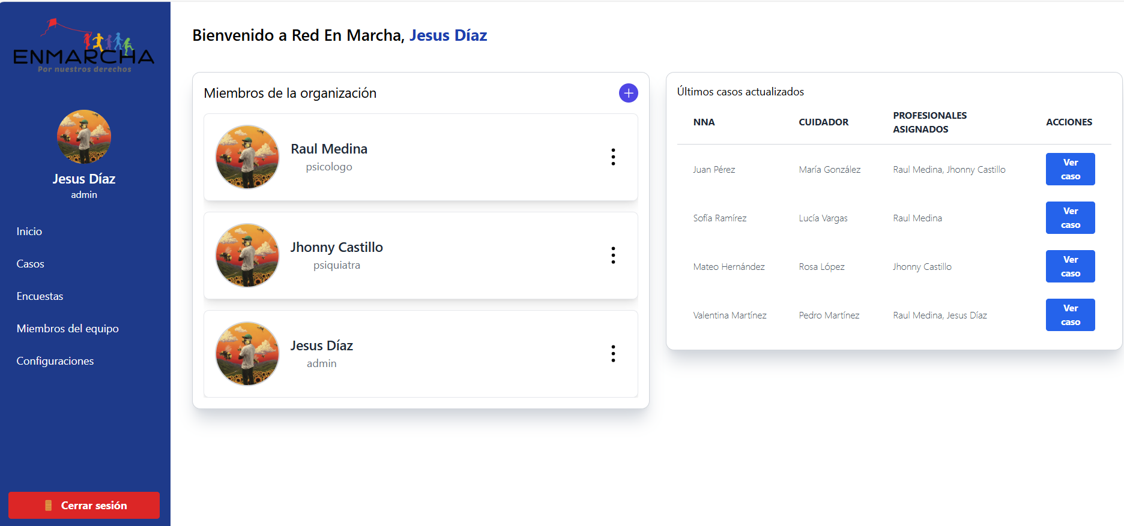

## Prototipo de Página de Casos

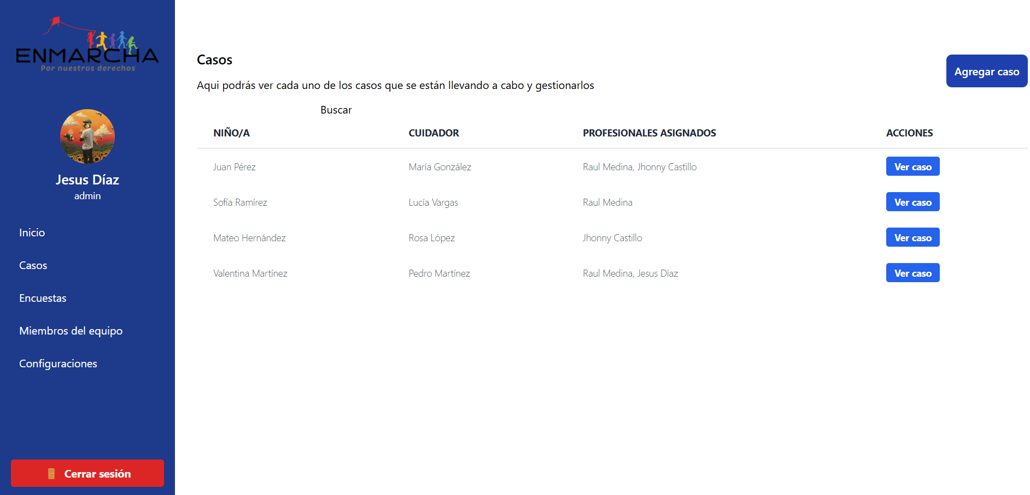

## Prototipo de Página de Ingreso de Profesionales

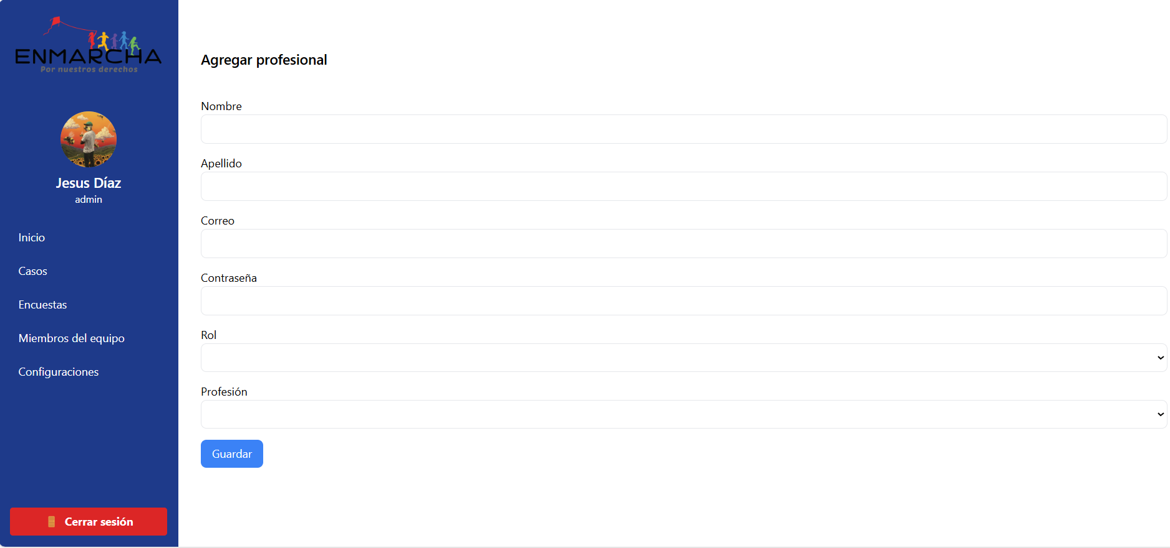

## Prototipo de Página de Formularios de Encuestas

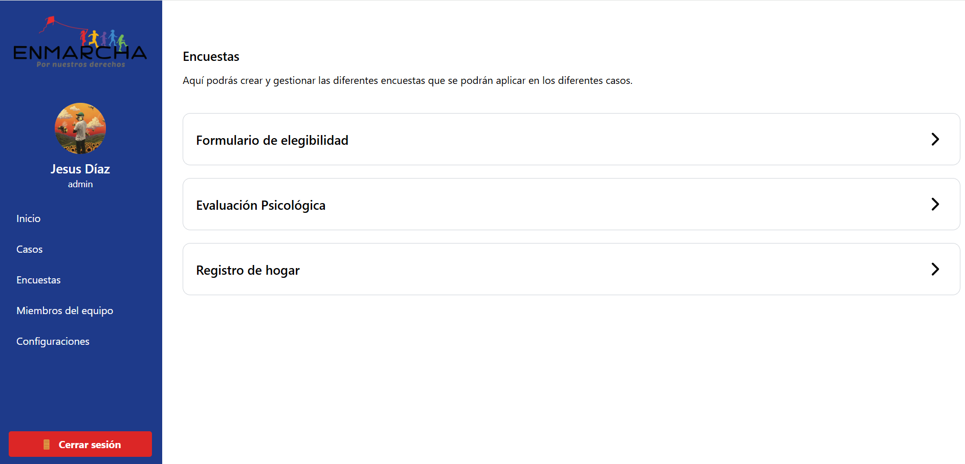

## Prototipo de Página de Formulario de Elegibilidad

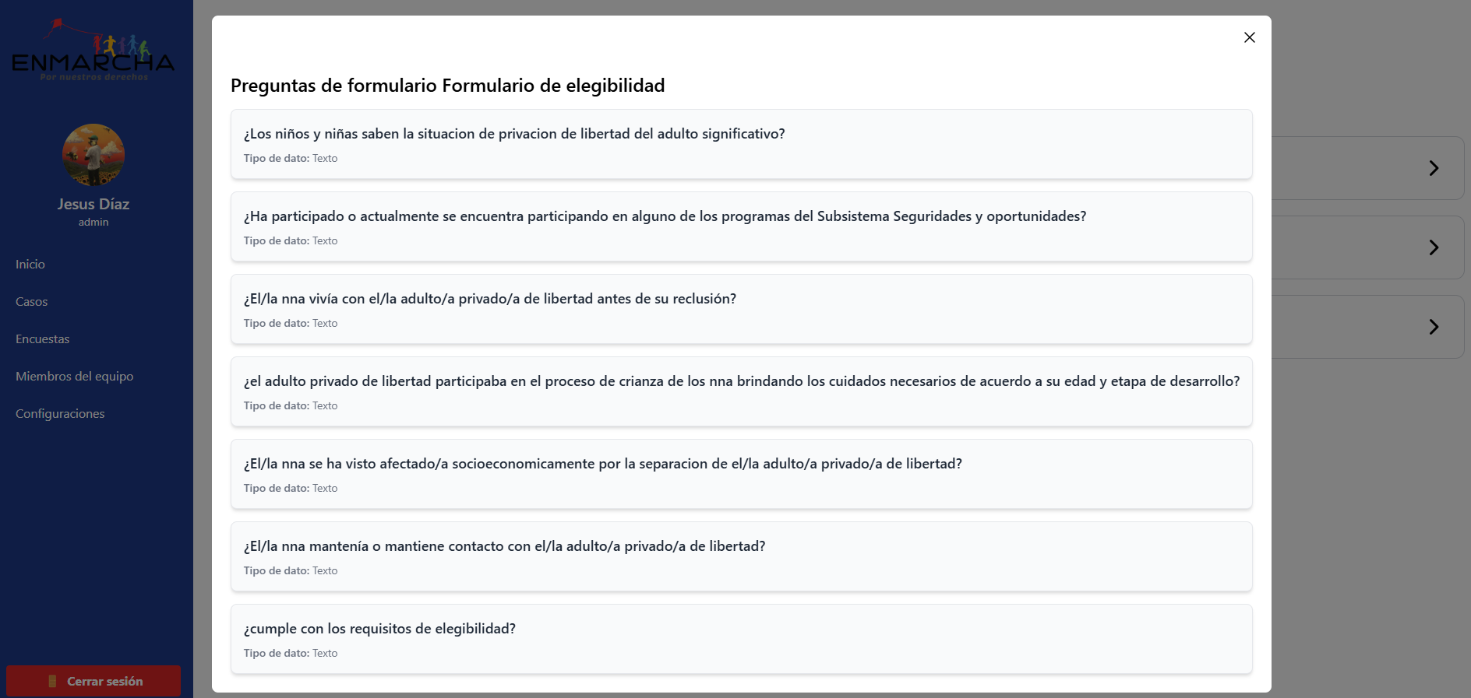

## Prototipo de Página de Formulario de Evaluación Psicológica

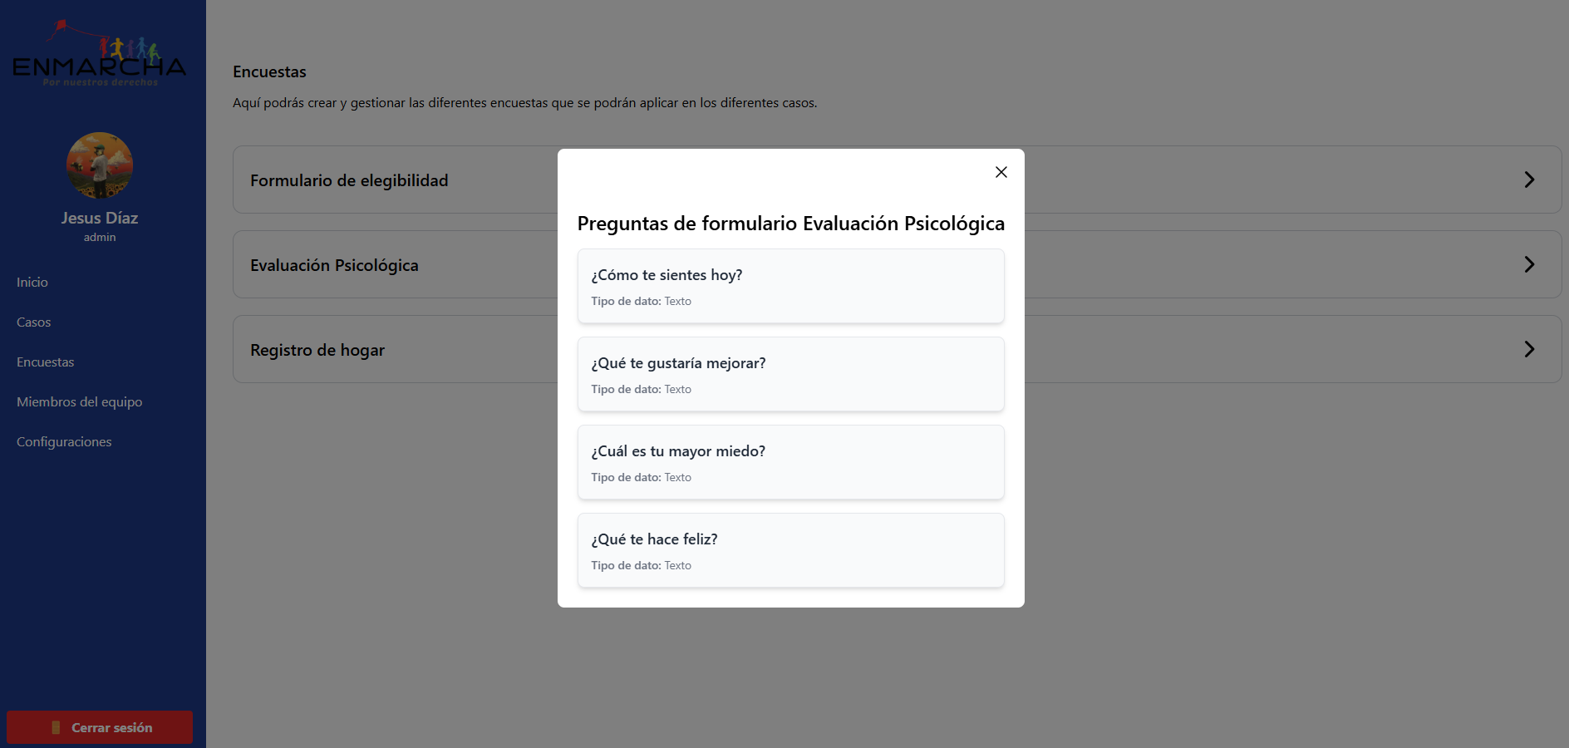

## Prototipo de Página de Formulario de registro de Hogares

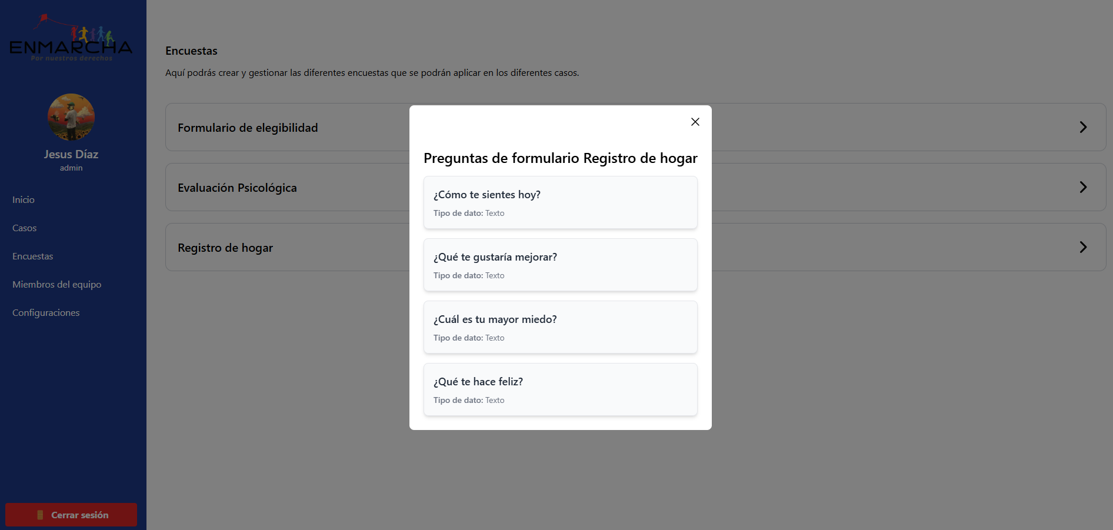

## Prototipo de Página de Miembros del Equipo

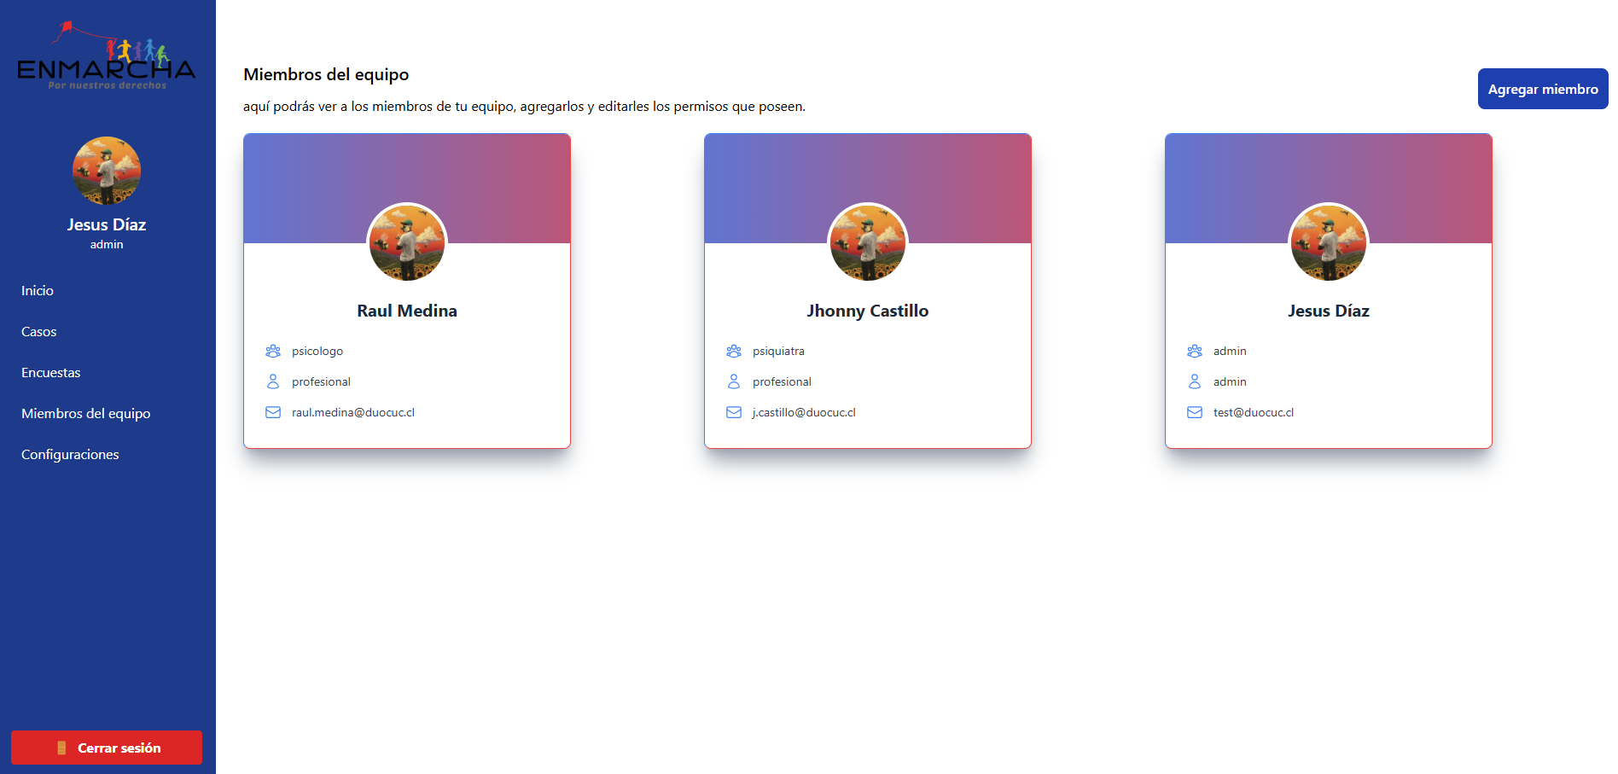

# CONCLUSIÓN

El proyecto **Red EnMarcha** ha sido un éxito rotundo al cumplir con los objetivos establecidos de digitalización y gestión eficiente de información para la ONG ENMARCHA. Este prototipo es un comienzo para permitir sustituir el sistema tradicional de documentación física, facilitando el acceso a datos históricos en tiempo real y garantizando la protección de la información sensible de los usuarios. Gracias a la implementación de tecnologías modernas como Nuxt3, NestJS y MySQL, se logró un sistema seguro, accesible y escalable que marcará un antes y un después en la eficiencia operativa de la organización.

El equipo ha destacado en la planificación y ejecución del proyecto, y enfocándonos en 4 competencias primordiales, que son Evaluación de Proyecto, Gestión de Proyecto, Arquitectura de Software y Prototipo. Así se logró entregar a tiempo el resultado que satisface las necesidades iniciales de la **ONG**. Se superaron desafíos técnicos y organizativos, logrando construir una solución tecnológica con potencial de expansión en fases futuras. Este logro es reflejo del compromiso del equipo con altos estándares de calidad y la alineación estratégica con los objetivos de la organización.

Este proyecto no solo llega a resolver una problemática específica, sino que también establece una base sólida para que la **ONG** continúe optimizando sus procesos en beneficio de los niños, niñas y adolescentes que atiende. El prototipo desarrollado es una muestra tangible del impacto positivo que la tecnología puede tener en el ámbito social, y deja un camino claro para su implementación a gran escala en el futuro cercano.

# REFLEXIÓN

Como equipo conformado por Raúl Medina, Johnny Castillo y Jesús Díaz, el desarrollo del proyecto **Red EnMarcha** representó un aprendizaje significativo en múltiples dimensiones. Desde el levantamiento de requisitos hasta el diseño del prototipo, cada fase nos permitió aplicar y profundizar nuestros conocimientos en Gestión de Proyectos, Evaluación de Proyectos, Arquitectura de Software y Diseño de Sistemas(Prototipo).

Todo este proceso nos enseñó la importancia de la comunicación efectiva y el trabajo colaborativo, pues la sinergia entre nuestras habilidades fue clave para alcanzar los objetivos en los plazos definidos.

Uno de los mayores aprendizajes fue la capacidad de traducir necesidades sociales complejas en soluciones tecnológicas viables. Enfrentamos desafíos relacionados con la arquitectura del sistema, la implementación de servidor y la integración de funcionalidades esenciales. Cada reto fue una oportunidad para innovar, mejorar nuestras competencias técnicas y reforzar nuestro compromiso con la excelencia.

Al finalizar este proyecto con un prototipo funcional, hemos demostrado nuestra capacidad para desarrollar soluciones reales que generen impacto. **Red EnMarcha** no solo es un logro académico, sino un hito que refuerza nuestra visión de cómo la tecnología puede transformar vidas. Este proyecto nos motiva a seguir creciendo como profesionales y a buscar siempre el equilibrio entre innovación, eficiencia y responsabilidad social.